**ĐẠI HỌC QUỐC GIA TP.HCM**

**TRƯỜNG ĐẠI HỌC CÔNG NGHỆ THÔNG TIN**

**KHOA HỆ THỐNG THÔNG TIN**

🙞🙜🕮🙞🙜



**ĐỒ ÁN MÔN HỌC**

**KHO DỮ LIỆU VÀ OLAP**

Đề Tài:

**Earthquake Data of Tukey in 1910 - 2017**

* Các thành viên:
* Trần Minh Sang - 16521023
* Huỳnh Văn Tín - 16521827

TP.HCM, Tháng 12 năm 2019



ĐẠI HỌC QUỐC GIA TP.HCM

TRƯỜNG ĐẠI HỌC CÔNG NGHỆ THÔNG TIN

KHOA HỆ THỐNG THÔNG TIN

🙞🙜🕮🙞🙜



ĐỒ ÁN MÔN HỌC

KHO DỮ LIỆU VÀ OLAP

Đề Tài:

Earthquake of Tukey in 1910 - 2017

* Các thành viên:
* Trần Minh Sang - 16521023
* Huỳnh Văn Tín - 16521827

Giảng viên hướng dẫn:

Cô Nguyễn Thị Kim Phụng

TP.HCM, Tháng 12 năm 2019

**NHẬN XÉT CỦA GIẢNG VIÊN**

………………………………………………………………………………………………………………………………………………………………………………………………………………………………………………………………………………………………………………………………………………………………………………………………………………………………………………………………………………………………………………………………………………………………………………………………………………………………………………………………………………………………………………………………………………………………………………………………………………………………………………………………………………………………………………………………………………………………………………………………………………………………………………………………………………………………………………………………………………………………………………………………………………………………………………………………………………………………………………………………………………………………………………………………………………………………………………………………………………………………………………………………………………………………………………………………………………………………………………………………………………………………………………………………………………………………………………………………………………………………………………………………………………………………………………………………………………………………………………………………………………………………………………………………………………………………………

**LỜI CẢM ƠN**

Quá trình học tập và rèn luyện tại khoa Hệ thống thông tin - Trường Đại học Công nghệ Thông tin, chúng em đã được trang bị các kiến thức cơ bản, các kỹ năng thực tế để có thể áp dụng vào thực hiện các Project, các bài tập lớn. Chúng em xin gửi lời cảm ơn chân thành đến quý Thầy Cô khoa Hệ thống thông tin đã truyền đạt cho chúng em những kiến thức bổ ích ấy để chúng em có thể hoàn thành tốt đồ án môn học của mình.

Đặc biệt, chúng em xin gửi lời cảm ơn sâu sắc nhất tới Cô Nguyễn Thị Kim Phụng, là người trực tiếp hướng dẫn, truyền đạt kiến thức môn Kho dữ liệu và OLAP để chúng em có thể hoàn thành tốt nhất đồ án môn học này.

Trong quá trình thực hiện đồ án không khỏi mắc phải những sai sót, kính mong nhận được sự góp ý của thầy và các bạn để nhóm có thể hoàn thiện đồ án của mình hơn nữa, đó cũng là kinh nghiệm quý giá để mỗi người trong nhóm vận dụng vào những đồ án sau này và công việc trong tương lai. Xin chân thành cảm ơn!

Thay mặt nhóm thực hiện

Trần Minh Sang

**Mục lục**

Chương 1: GIỚI THIỆU CHUNG VỀ ĐỀ TÀI 5

1. Giới thiệu đề tài: Earthquake Data of Tukey in 1910 – 2017 5

2. Tiền xử lý dữ liệu 6

Chương 2: XÂY DỰNG KHO DỮ LIỆU (SSIS) 7

1. Tạo kho dữ liệu 7

1.1 Thiết lập data source 7

1.2 Thiết lập công cụ Sort để lọc dữ liệu từ data source đưa vào các bảng dimension và bảng Fact 12

1.3 Thiết lập data destination 13

1.4 Data source và data destination hoàn chỉnh 18

1.5 Thiết lập Execute SQL Task 19

1.6 Run project 20

1.7 Tạo bảng Dim_Time 21

1.8 Kiểm tra dữ liệu 22

2. Danh sách các bảng dữ liệu 25

2.1 Table Dim_Area – 5311 records 25

2.2 Table Dim_City – 84 records 25

2.3 Table Dim_Direction – 8 records 25

2.4 Table Dim_Latlong – 10863 records 25

2.5 Table Dim_Time – 38810 records 25

2.6 Table FACT – 11850 records 26

3. Diagram của bộ dữ liệu sau khi xây dựng 27

Chương 3: PHÂN TÍCH KHO DỮ LIỆU VÀ TRUY VẤN (SSAS) 28

1. Xây dựng Project SSAS 28

1.1 Tạo mới một Data Source 28

1.2 Tạo mới một Data Source Views 35

1.3 Tạo mới một Cubes 41

1.4 Dimensions 48

2. Truy vấn dữ liệu 50

2.1 Tiến hành Process Cube 50

2.2 Browse Cube để truy vấn dữ liệu 53

2.3 Truy vấn dữ liệu 54

2.4 Truy vấn dữ liệu sử dụng Pivot trong Excel 68

2.5 Truy vấn MDX 76

Chương 4: THIẾT LẬP BÁO BIỂU (SSRS) 87

1. Thiết lập SSRS trên Visual Studio 87

1.1 Tạo Report sử dụng Report Server Project Wizard 87

1.2 Tạo Report sử dụng Report Server Project 102

2. Tạo Report sử dụng công cụ Google Data Studio 120

Chương 5: QUÁ TRÌNH DATA MINING 129

# **Chương 1: GIỚI THIỆU CHUNG VỀ ĐỀ TÀI**

## **1. Giới thiệu đề tài: Earthquake Data of Tukey in 1910 – 2017**

Dữ liệu thống kê về các trận động đất ở Thổ Nhĩ Kì được ghi lại ở các vĩ độ từ 25 - 50; kinh độ 15 - 60. Vì các trạm đo sáng được đặt ở Thổ Nhĩ Kỳ, hầu hết các trận động đất được ghi nhận đều ở vĩ độ từ 35 - 45; kinh độ 25 - 45. Bộ lọc thời gian tìm kiếm cơ sở dữ liệu được đặt thành ngày 27/09/1910 đến 27/09/2017. Vì có quá nhiều trận động đất có cường độ nhỏ hơn 4.0, bộ lọc cường độ được đặt thành 3,5 đến 9.0 (không có trận động đất nào được ghi nhận lớn hơn 9.0 cường độ).

Dữ liệu cho chúng ta một cái nhìn trực quan về động đất ở Thổ Nhĩ Kì từ 1910 – 2017. Từ đó, chúng ta có thể tìm ra quy luật xảy ra động đất ở đây và có cách ứng phó phù hợp. Dữ liệu cũng cung cấp nguồn tài nguyên quan trọng cho những nhà nghiên cứu về động đất nói riêng và những nhà khoa học nói chung.

Các thuộc tính được sử dụng trong nguồn dữ liệu:

|  |  |  |
| --- | --- | --- |
| STT | Tên thuộc tính | Ý nghĩa |
| 1 | id | Mã trận động đất |
| 2 | earthquake_date | Ngày |
| 4 | lat_long_id | Mã kinh độ vĩ độ |
| 5 | city_id | Mã thành phố |
| 6 | area_id | Mã vùng |
| 7 | direction_id | Mã hướng |
| 8 | dist | Bề rộng |
| 9 | depth | Bề sâu |
| 10 | xm | Thông số lớn nhất của trận động đất |
| 11 | md | Thời lượng |
| 12 | richter | Độ richter |
| 13 | mw | Cường độ mô men |
| 14 | ms | Cường độ sóng bề mặt |
| 15 | mb | Cường độ sóng cơ thể |

Nguồn dữ liệu: <https://www.kaggle.com/caganseval/earthquake>

## **2. Tiền xử lý dữ liệu**

- Thay thế dữ liệu thiếu:

* Đối với những trường dữ liệu có giá trị số thì thay thế những ô trống bằng giá trị trung bình của cột đó.
* Đối với những trường dữ liệu có kiểu là chuỗi thì thay thế những ô trống bằng giá trị xuất hiện nhiều nhất trong cột đó.

- Xóa dữ liệu không cần thiết: Xóa những rows không liên quan đến Tukey.

# **Chương 2: XÂY DỰNG KHO DỮ LIỆU (SSIS)**

## **1. Tạo kho dữ liệu**

### **1.1 Thiết lập data source**

- Tạo connection đến file earthquake.csv

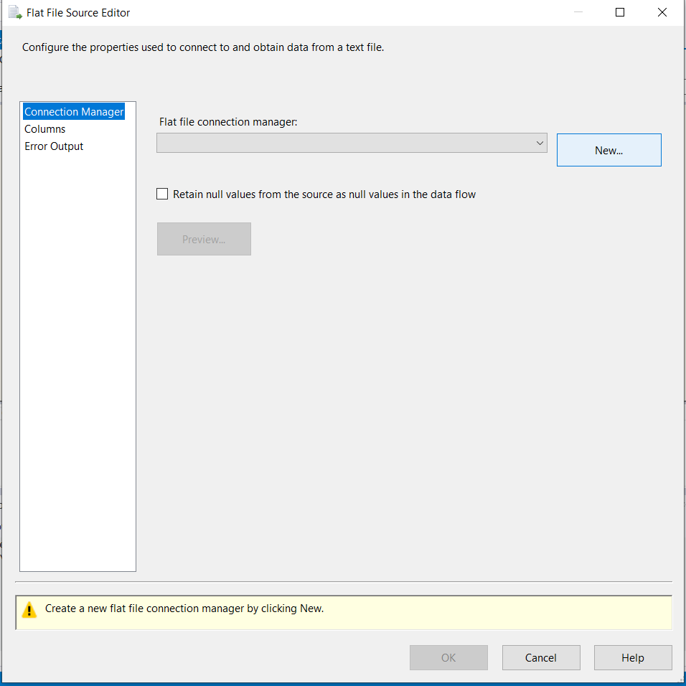

- Click New để tạo connection:

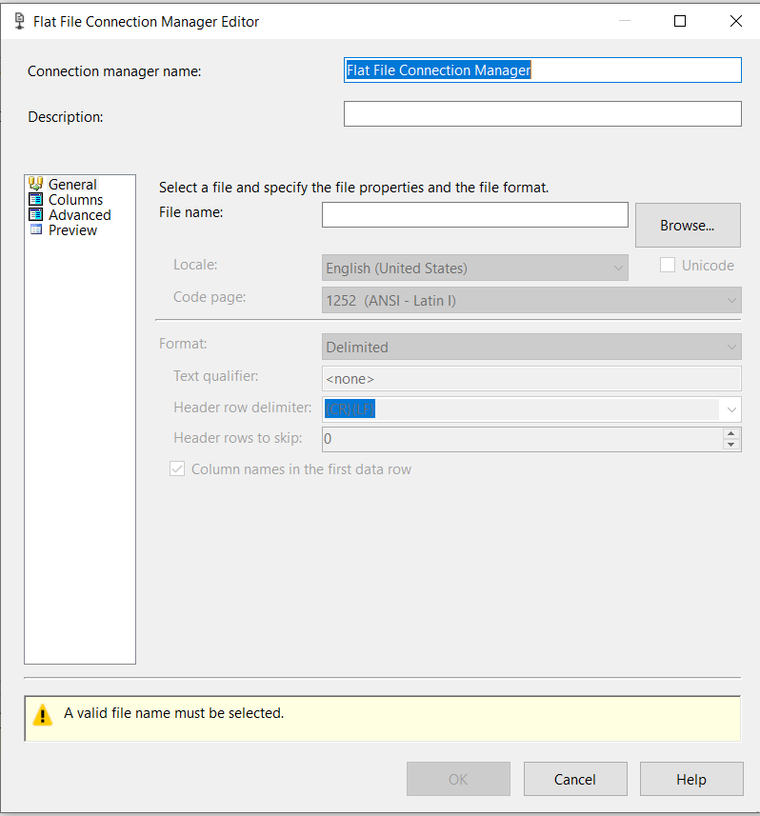

- Click browse để chọn file earthquake.csv

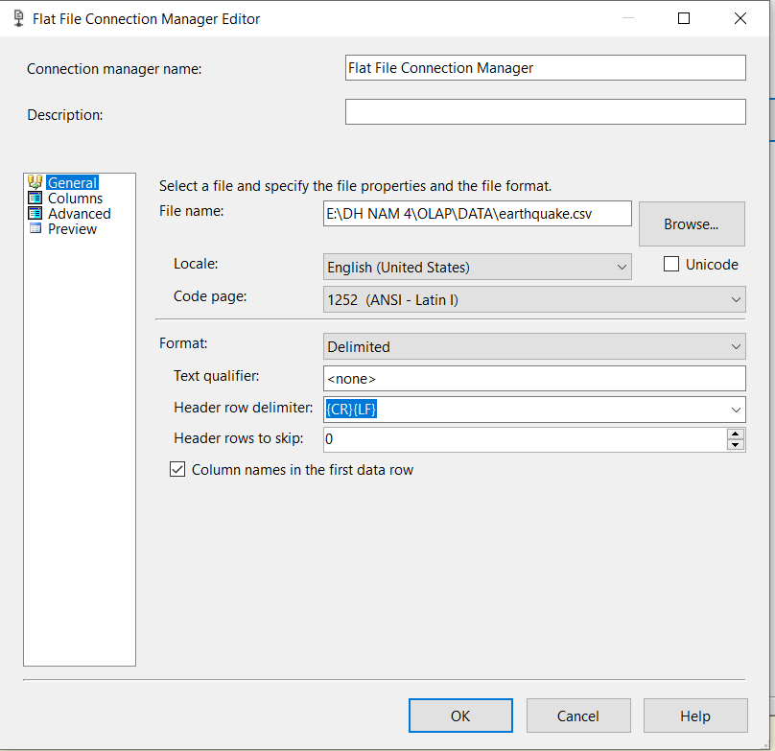

- Sau khi đã chọn file earthquake.csv, chuyển sang tab columns, nhấn Ok:

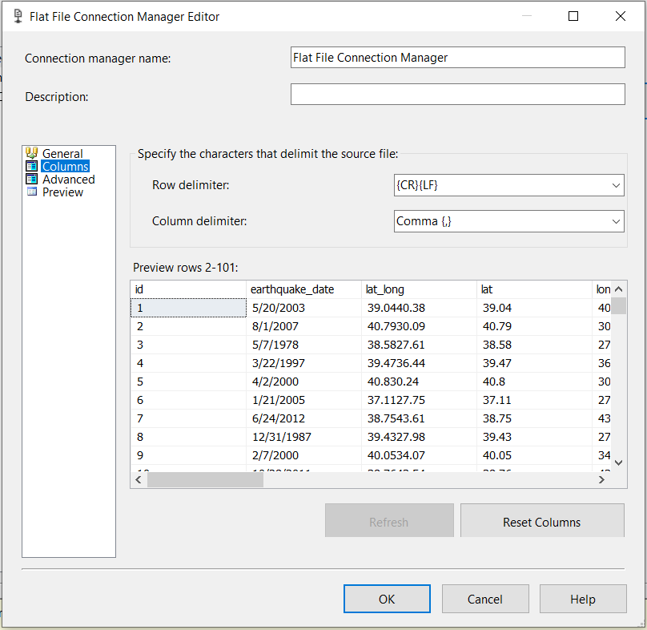

- Trong màn hình Flat file source editor, chọn tab Columns, nhấn Ok:

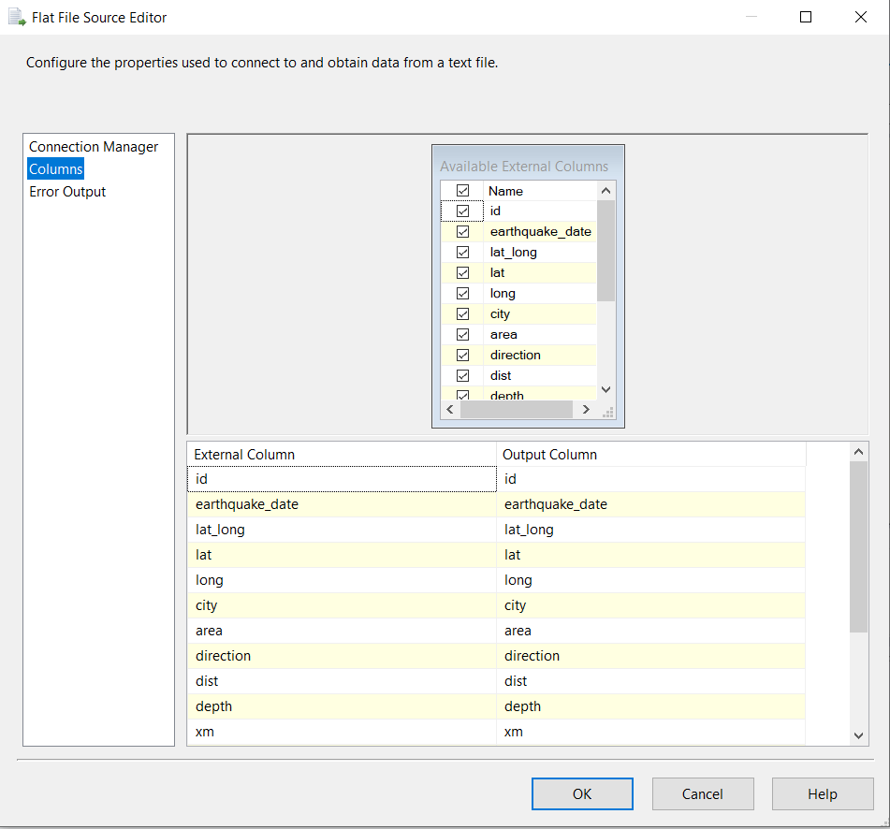

### **1.2 Thiết lập công cụ Sort để lọc dữ liệu từ data source đưa vào các bảng dimension và bảng Fact**

- Tick chọn các thuộc tính cần đưa vào bảng Dimension và Fact.

- Tick chọn Remove rows with duplicate sort values.

- Ví dụ ở đây tạo bảng Dim_Area, ta tick chọn thuộc tính area, bỏ chọn các thuộc tính còn lại:

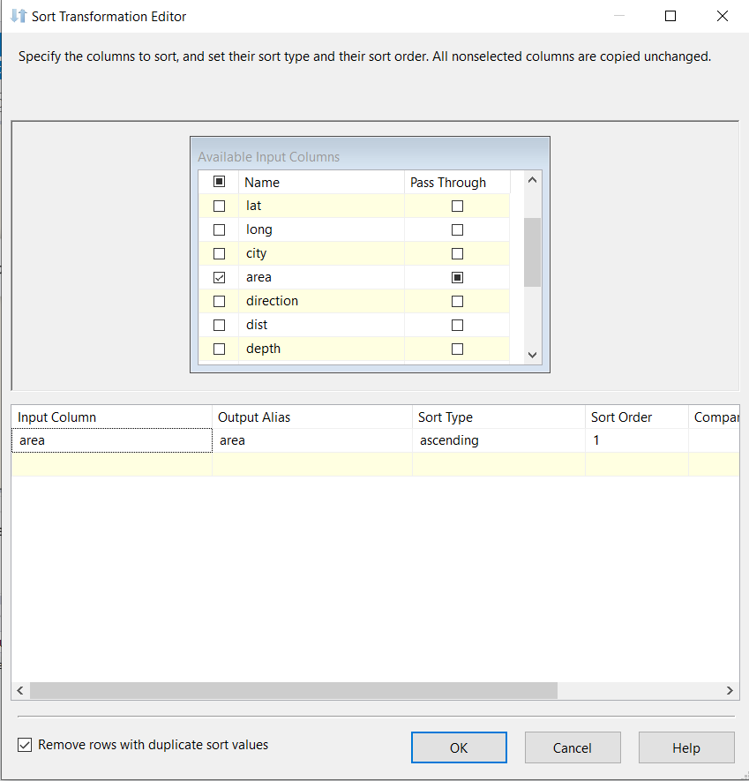

### **1.3 Thiết lập data destination**

- Tạo data connection: Thiết lập connection đến database trong SQL Server

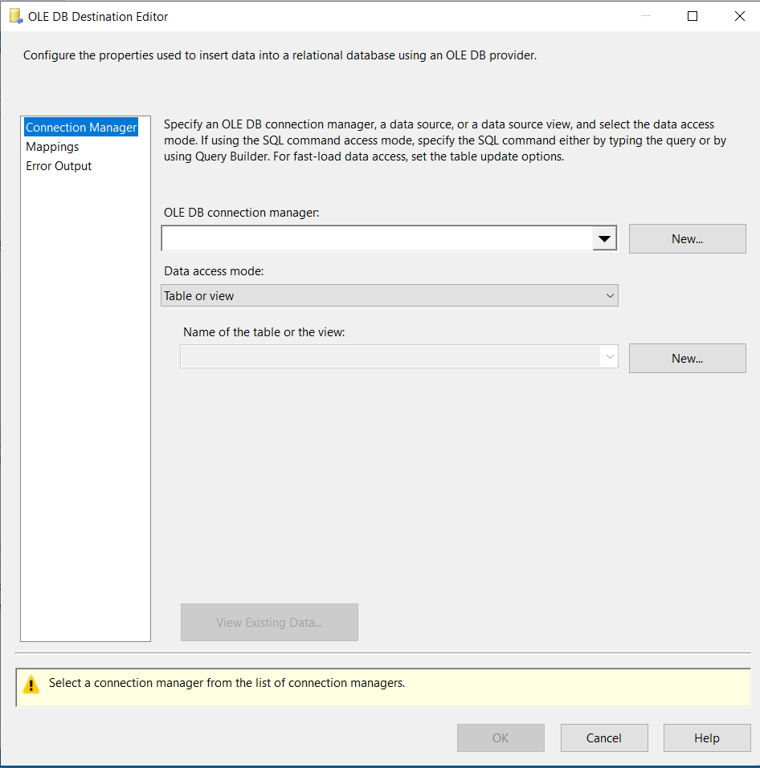

- Hộp thoại OLE DB Destination Editor mở ra, chọn tab Connection manager, Click New ở dòng OLE DB Connection Manager để tạo connection.

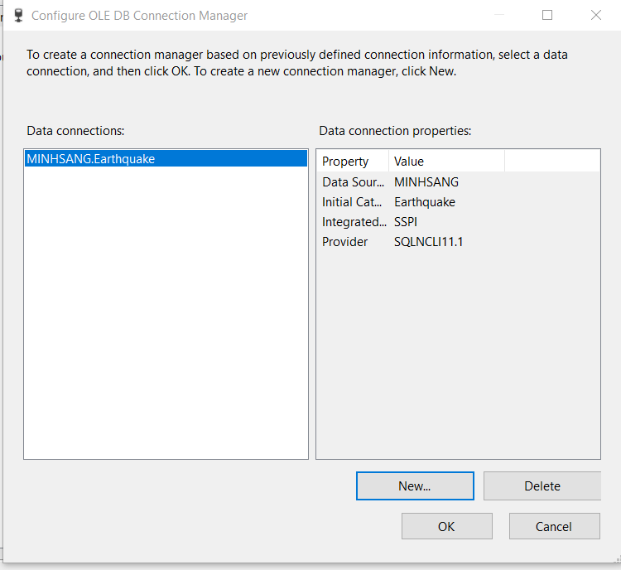

- Thiết lập Connection:

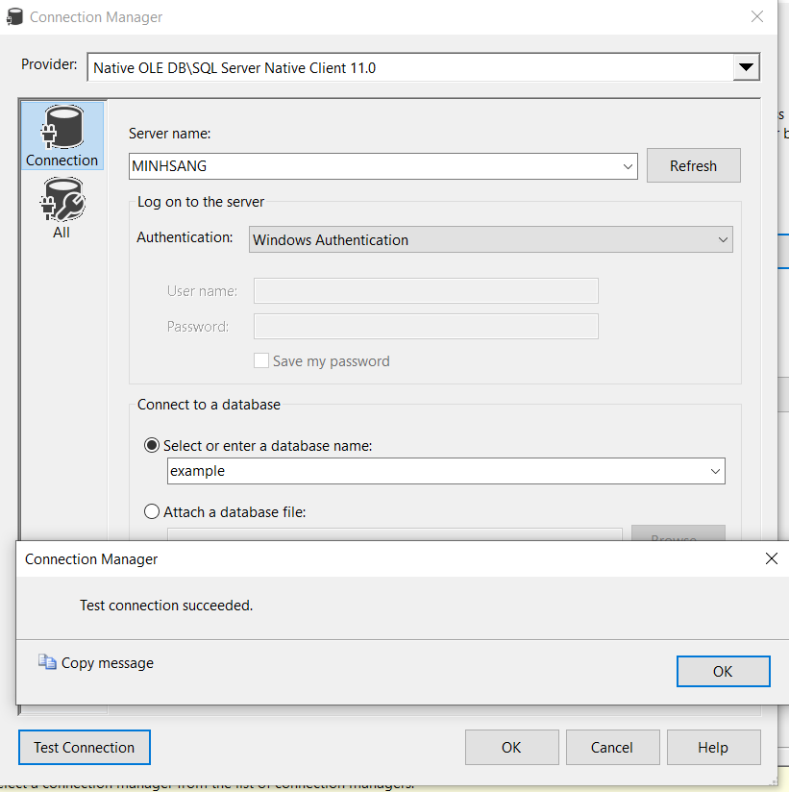

- Tạo table:

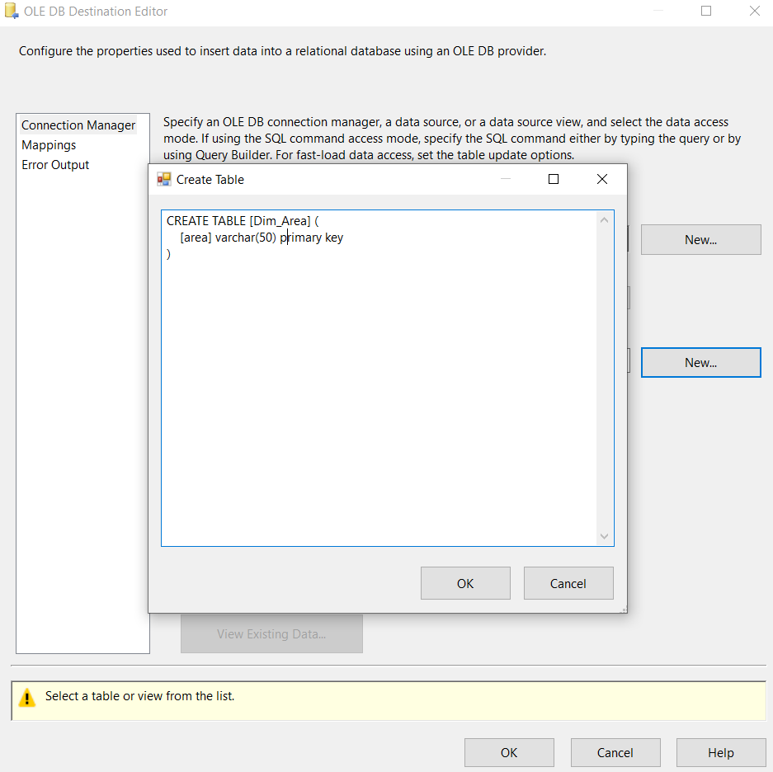

- Chọn Mapping để hoàn tất tạo table:

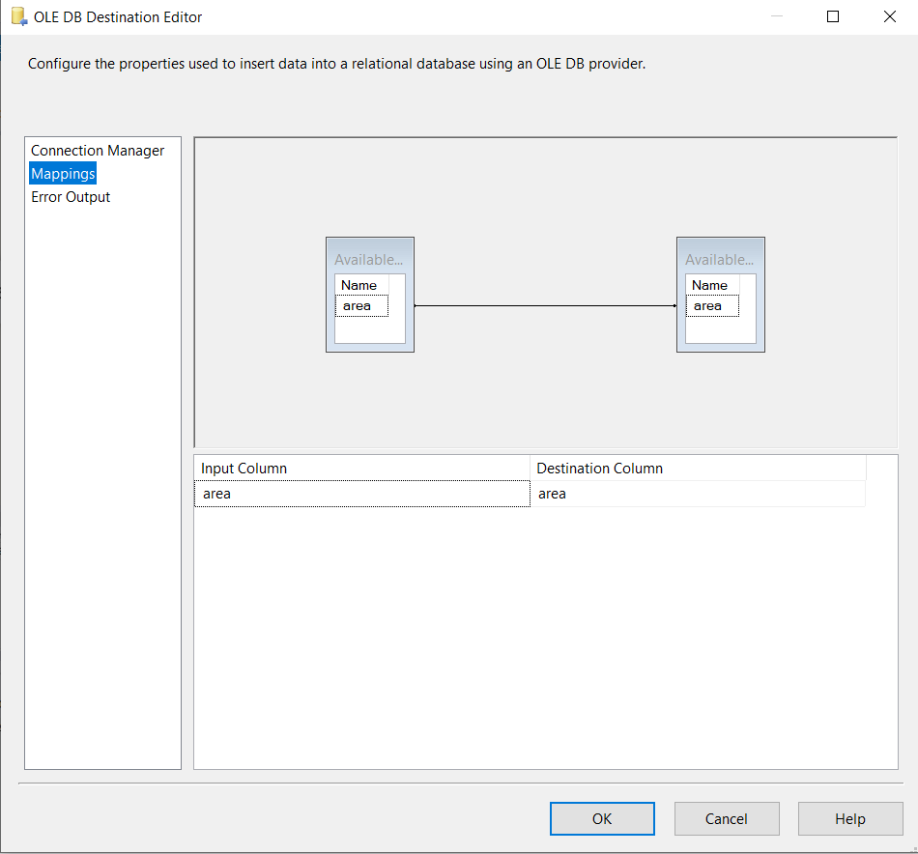

### **1.4 Data source và data destination hoàn chỉnh**

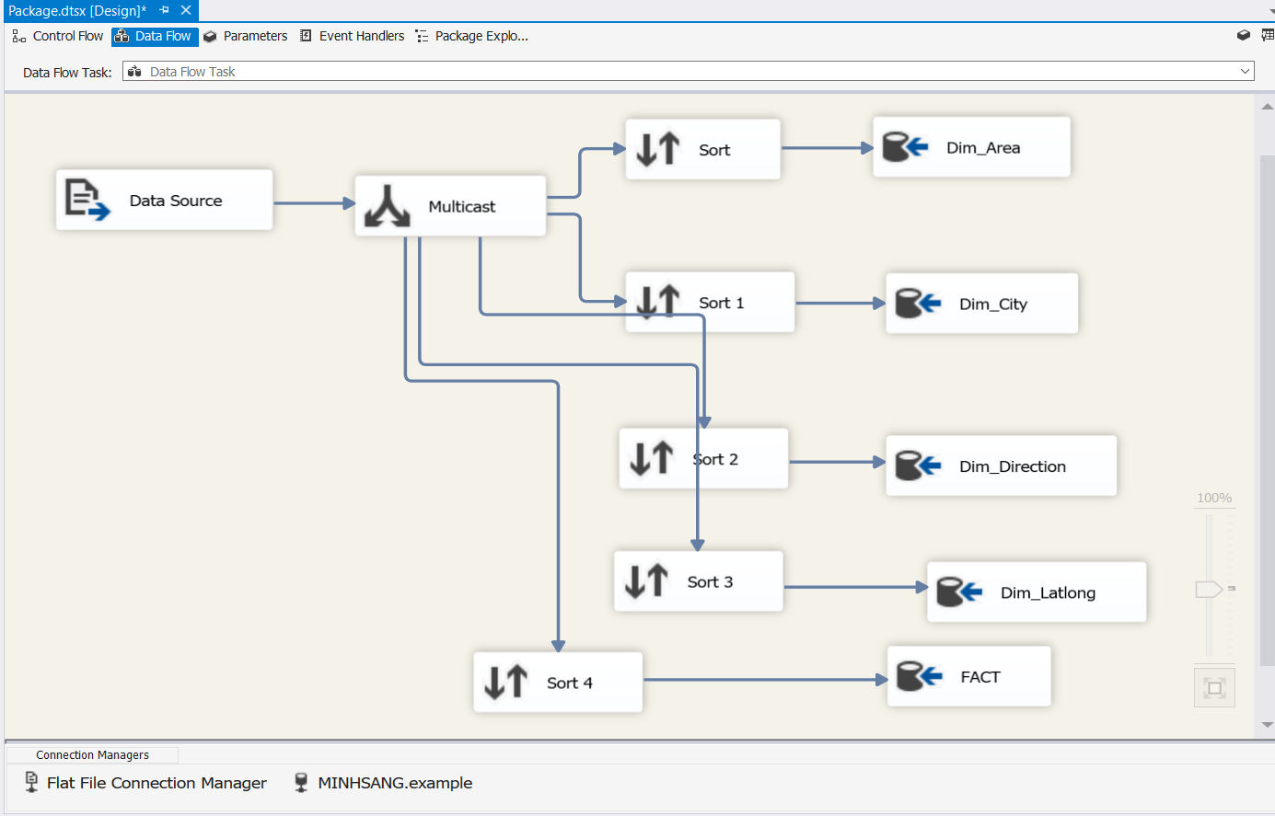

### **1.5 Thiết lập Execute SQL Task**

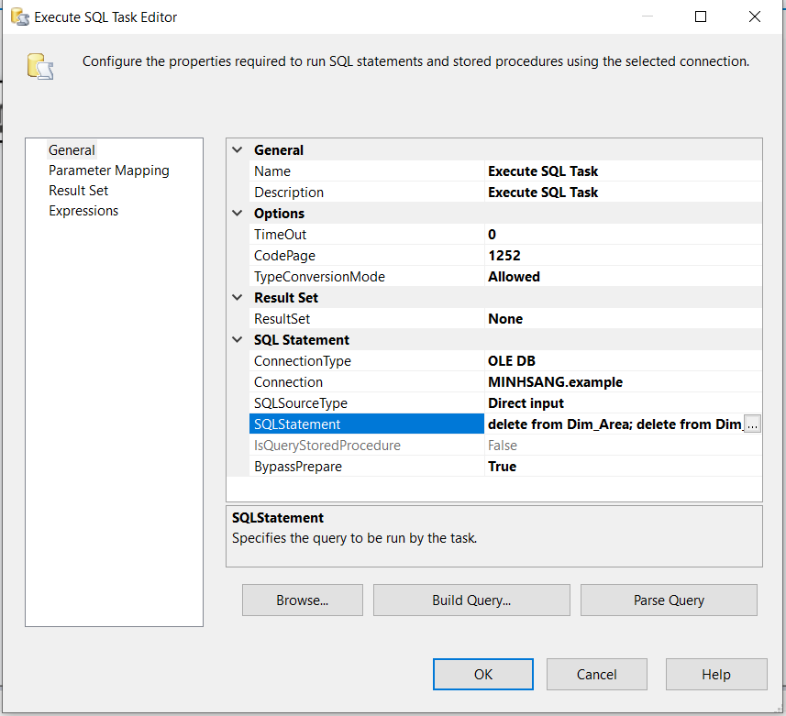

### **1.6 Run project**

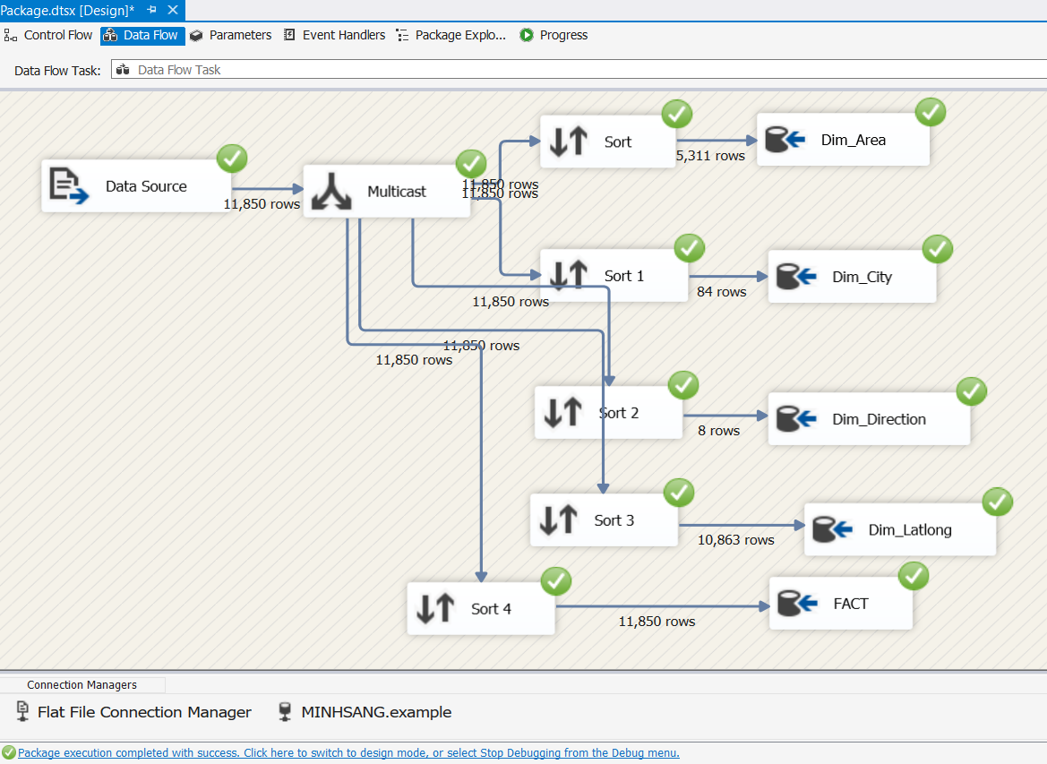

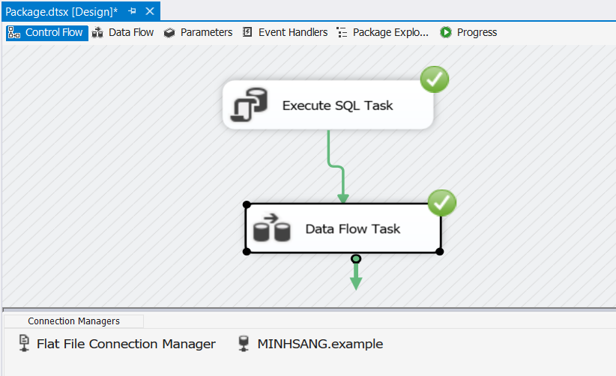

### **1.7 Tạo bảng Dim_Time**

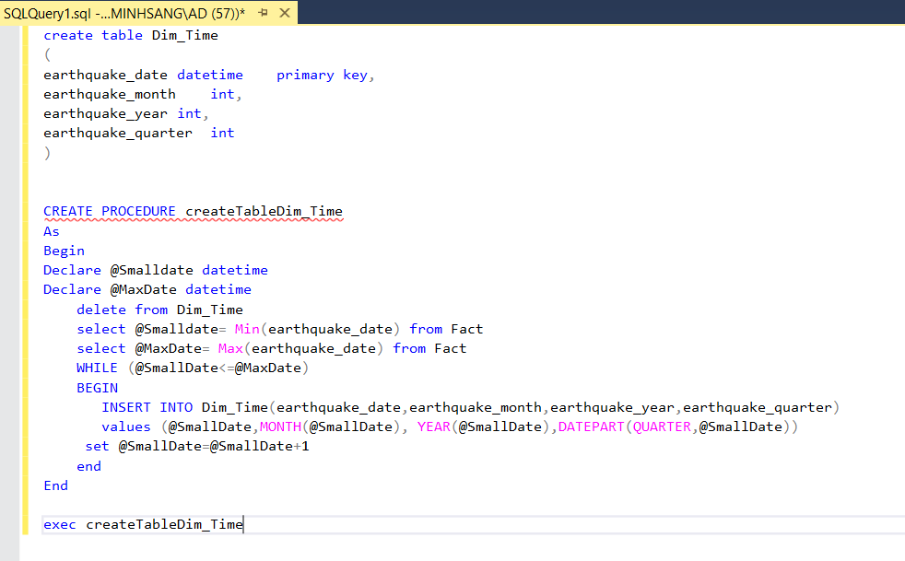

### **1.8 Kiểm tra dữ liệu**

- Kiểm tra Table Dim_Area

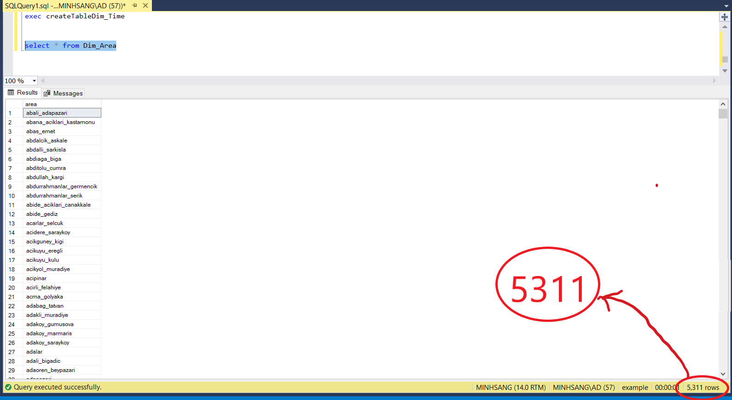

- Kiểm tra Table Dim_City

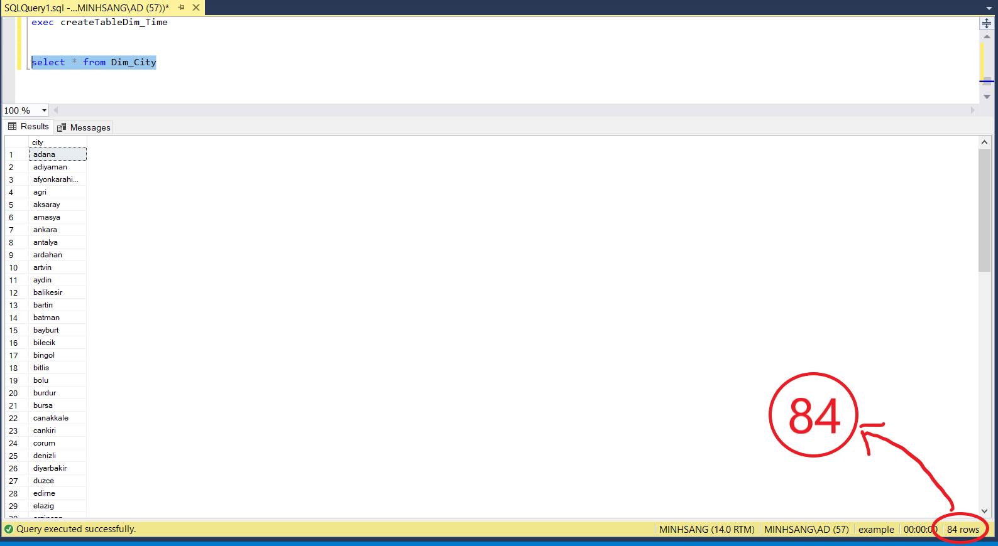

- Kiểm tra Table Dim_Direction

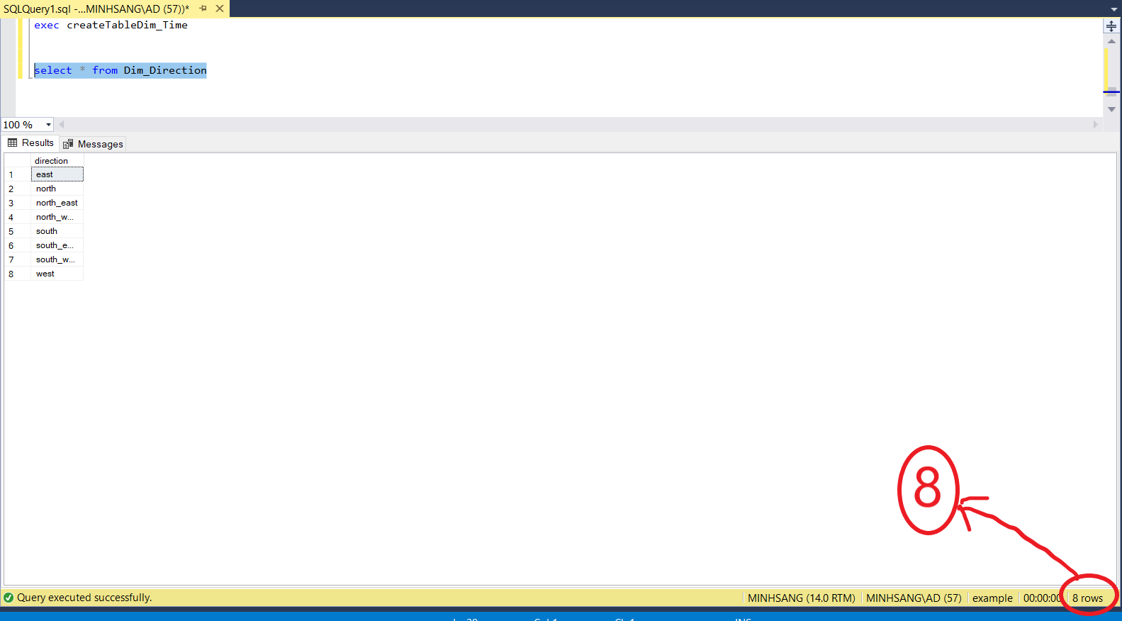

- Kiểm tra Table Dim_Latlong

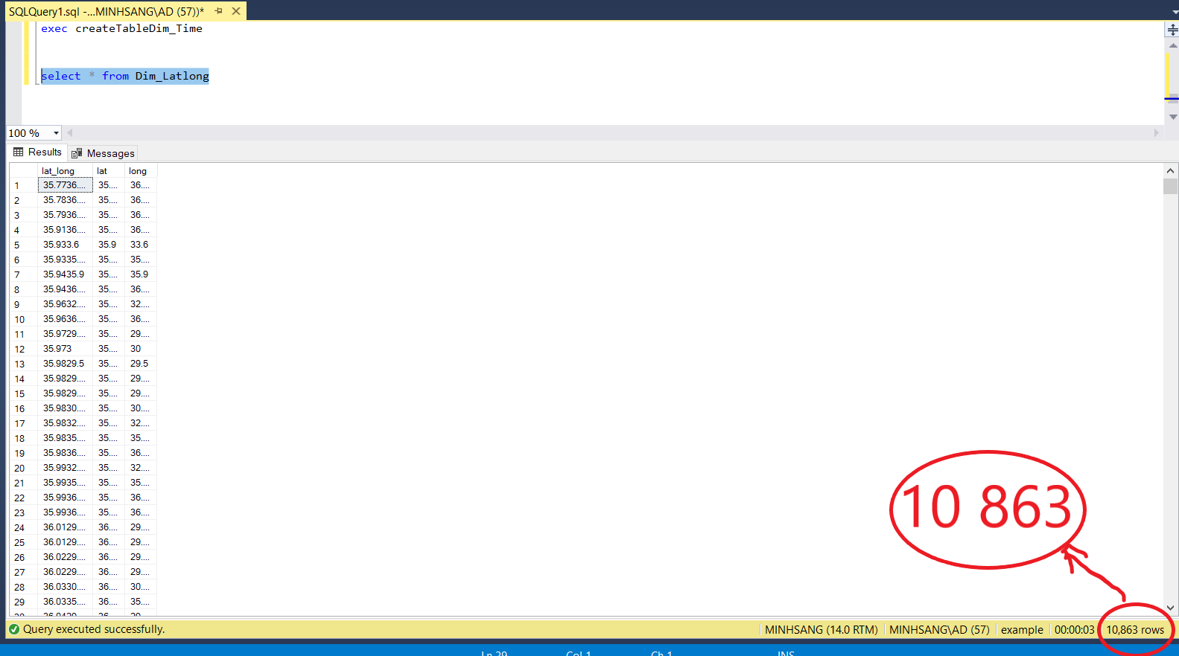

- Kiểm tra Table FACT

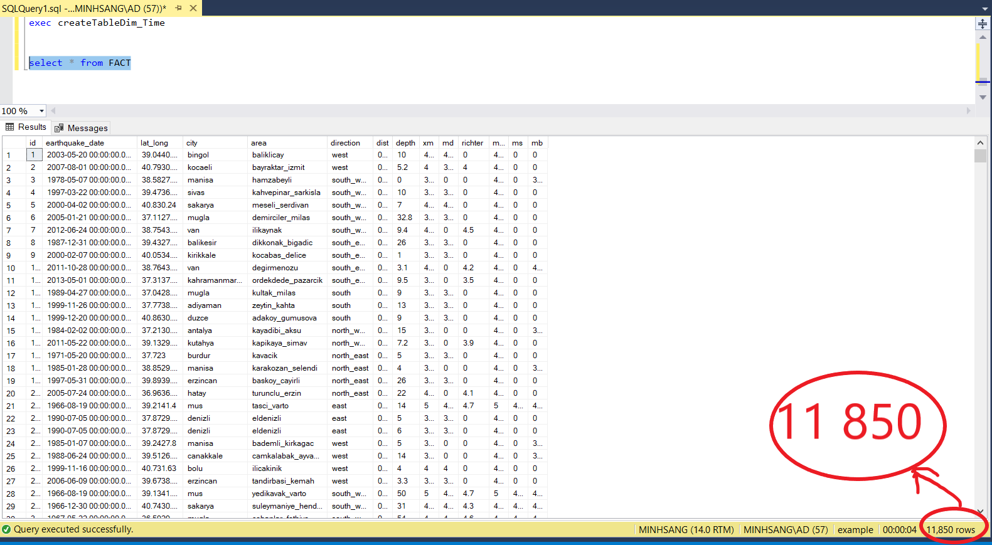

- Table Dim_Time

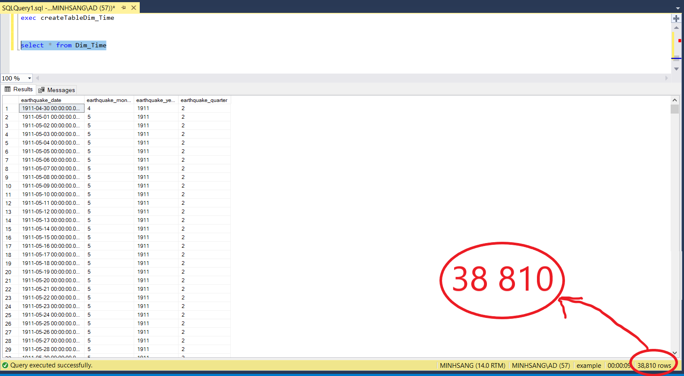

## **2. Danh sách các bảng dữ liệu**

### **2.1 Table Dim_Area – 5311 records**

|  |  |  |  |
| --- | --- | --- | --- |
| STT | Tên thuộc tính | Kiểu dữ liệu | Ý nghĩa |
| 1 | are | varchar(50) | Tên khu vực |

### **2.2 Table Dim_City – 84 records**

|  |  |  |  |
| --- | --- | --- | --- |
| STT | Tên thuộc tính | Kiểu dữ liệu | Ý nghĩa |
| 1 | city | varchar(50) | Tên thành phố |

### **2.3 Table Dim_Direction – 8 records**

|  |  |  |  |
| --- | --- | --- | --- |
| STT | Tên thuộc tính | Kiểu dữ liệu | Ý nghĩa |
| 1 | direction | varchar(50) | Tên hướng |

### **2.4 Table Dim_Latlong – 10863 records**

|  |  |  |  |
| --- | --- | --- | --- |
| STT | Tên thuộc tính | Kiểu dữ liệu | Ý nghĩa |
| 1 | lat_long | varchar(50) | Kinh độ vĩ độ |
| 2 | lat | varchar(50) | Vĩ độ |
| 3 | long | varchar(50) | Kinh độ |

### **2.5 Table Dim_Time – 38810 records**

|  |  |  |  |
| --- | --- | --- | --- |
| STT | Tên thuộc tính | Kiểu dữ liệu | Ý nghĩa |
| 1 | earthquake_date | datetime | Ngày |
| 2 | earthquake_month | int | Tháng |
| 3 | earthquake_year | int | Năm |
| 4 | earthquake_quarter | int | Quý |

### **2.6 Table FACT – 11850 records**

|  |  |  |  |
| --- | --- | --- | --- |
| STT | Tên thuộc tính | Kiểu dữ liệu | Ý nghĩa |
| 1 | id | int | Mã trận động đất |
| 2 | earthquake_date | datetime | Ngày |
| 4 | lat_long | varchar(50) | Kinh độ vĩ độ |
| 5 | city | varchar(50) | Tên thành phố |
| 6 | area | varchar(50) | Tênvùng |
| 7 | direction | varchar(50) | Tên hướng |
| 8 | dist | float | Bề rộng |
| 9 | depth | float | Bề sâu |
| 10 | xm | float | Thông số lớn nhất của trận động đất |
| 11 | md | float | Thời lượng |
| 12 | richter | float | Độ richter |
| 13 | mw | float | Cường độ mô men |
| 14 | ms | float | Cường độ sóng bề mặt |
| 15 | mb | float | Cường độ sóng cơ thể |

## **3. Diagram của bộ dữ liệu sau khi xây dựng**

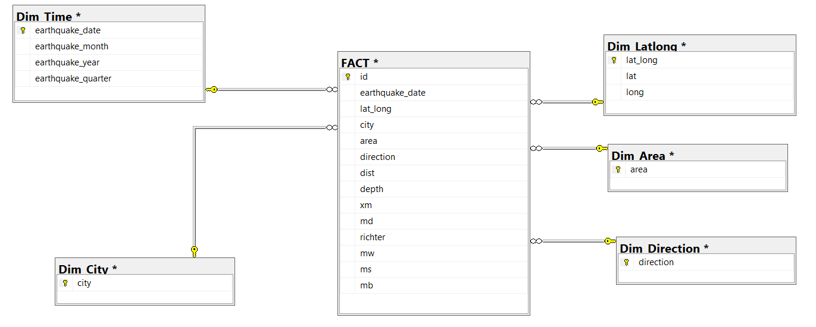

# **Chương 3: PHÂN TÍCH KHO DỮ LIỆU VÀ TRUY VẤN (SSAS)**

## **1. Xây dựng Project SSAS**

### **1.1 Tạo mới một Data Source**

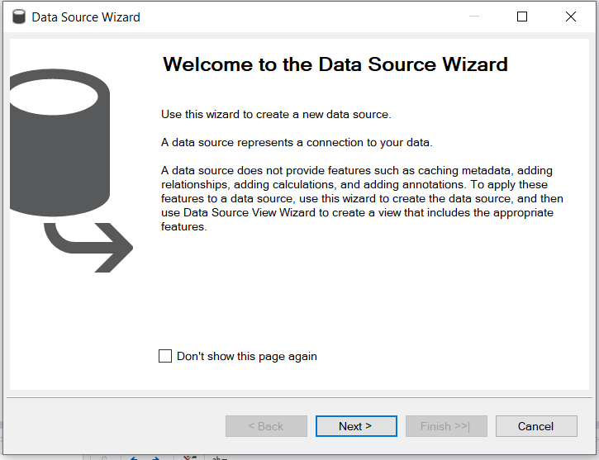

- Click Next

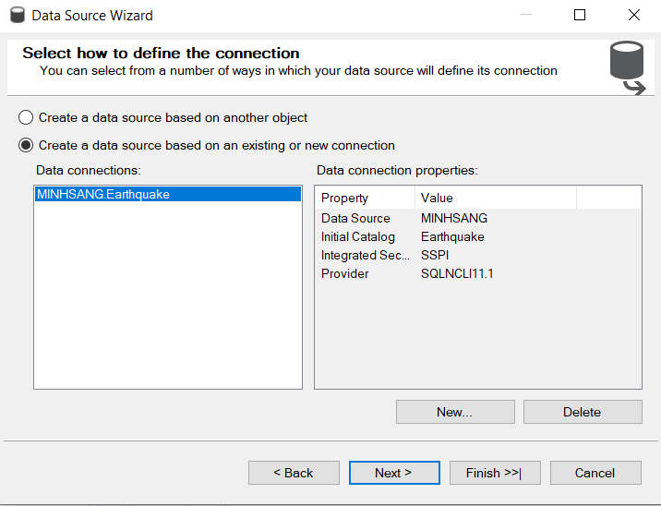

- Chọn **Create a data source based on an existing or new connection** -> **New**, hộp thoại Connection Manager xuất hiện

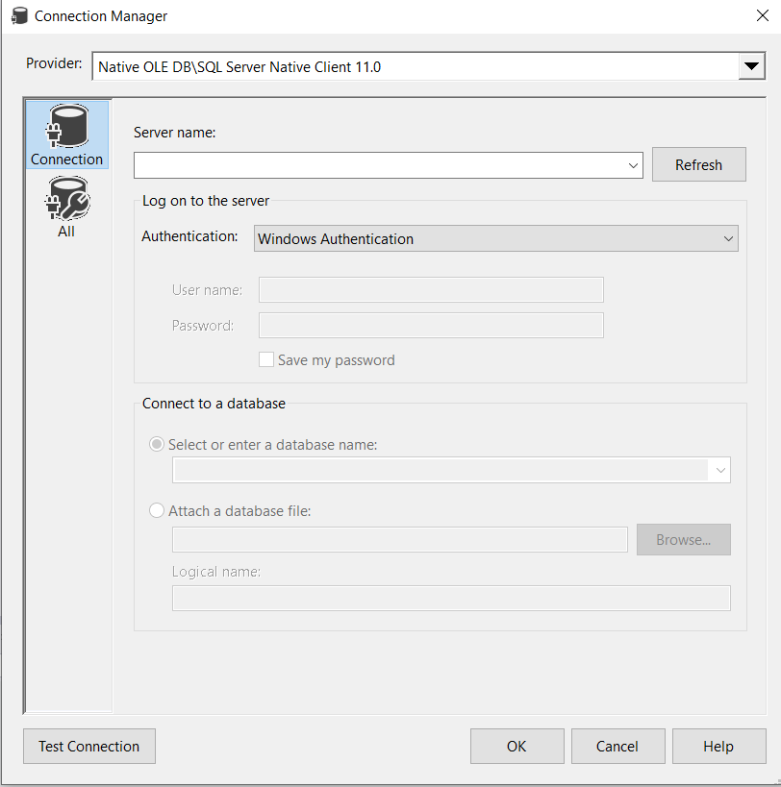

- Điền Server name và chọn Database

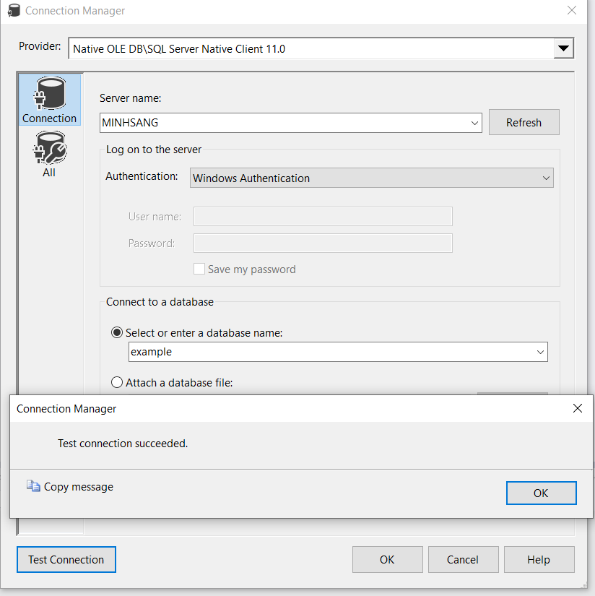

- Sau khi đã tạo Connection, click Next

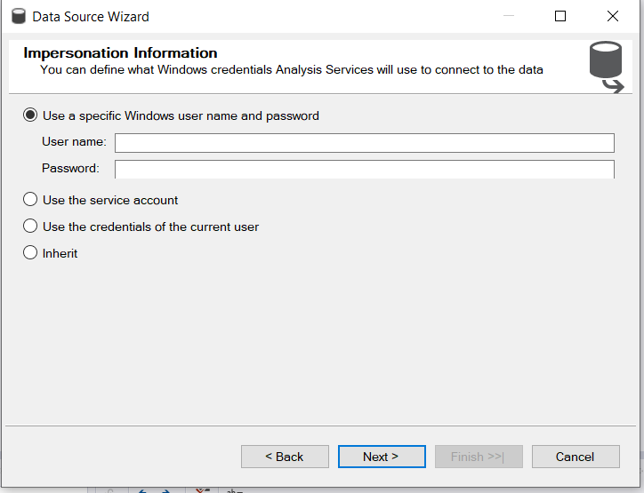

- Điền user name và password, sau đó click Next

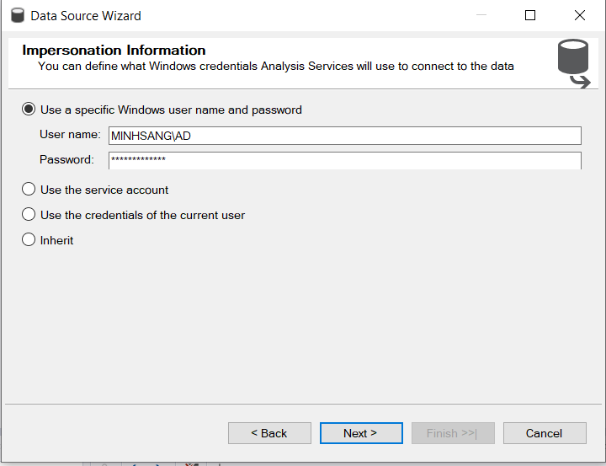

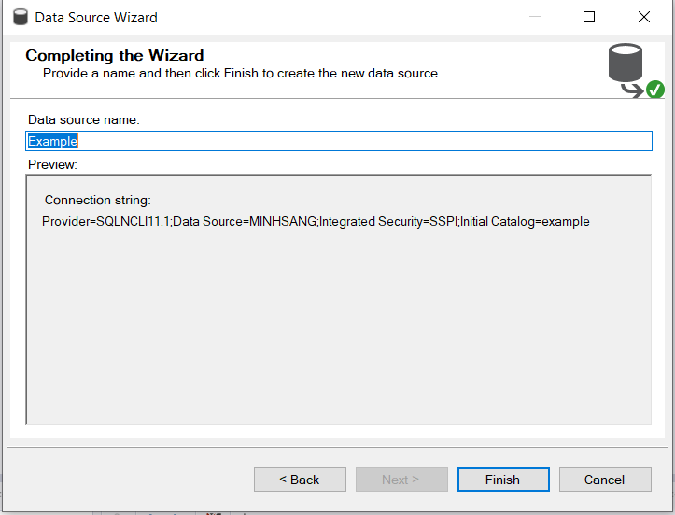

- Nhấn Finish để hoàn tất việc tạo Data Source

### **1.2 Tạo mới một Data Source Views**

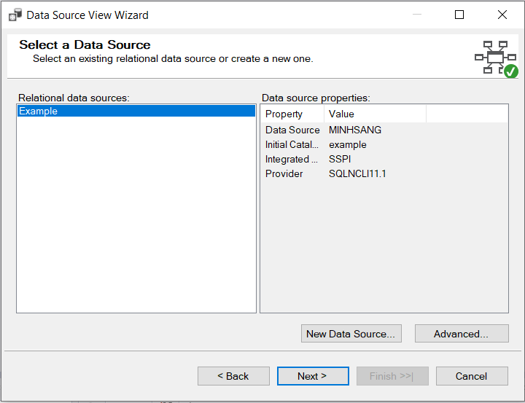

- Hộp thoại Data Source View Wizard xuất hiện, click Next

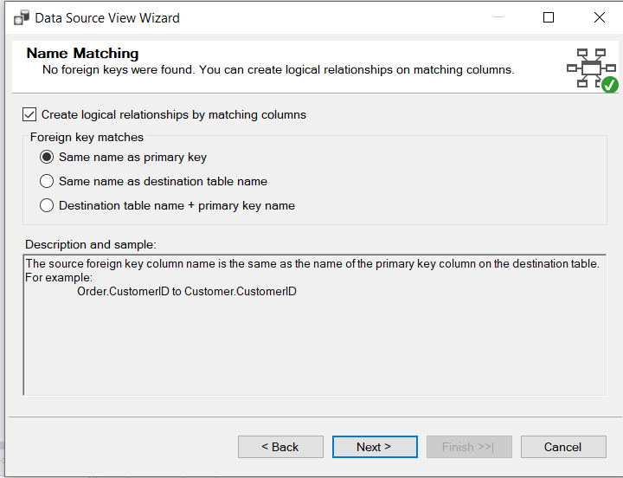

- Tiếp tục click Next

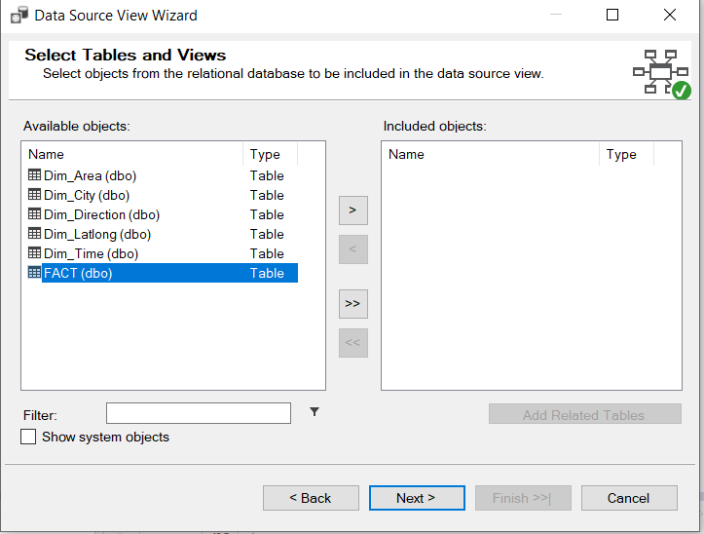

- Click đúp chuột để đưa bảng FACT sang danh sách **Included objects**

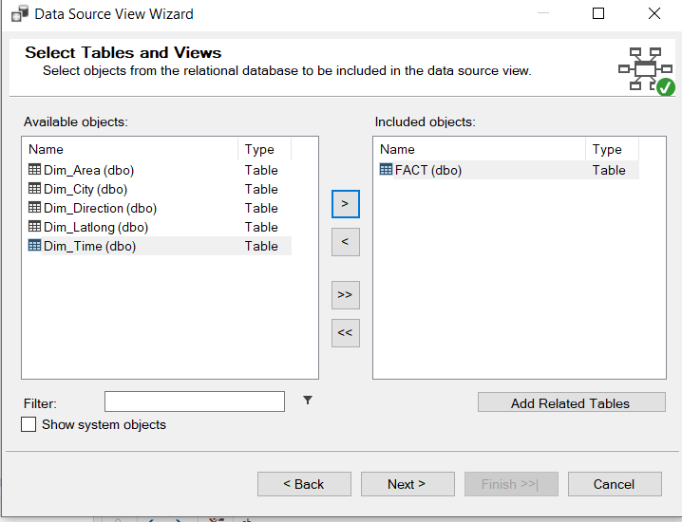

- Click Next -> Finish

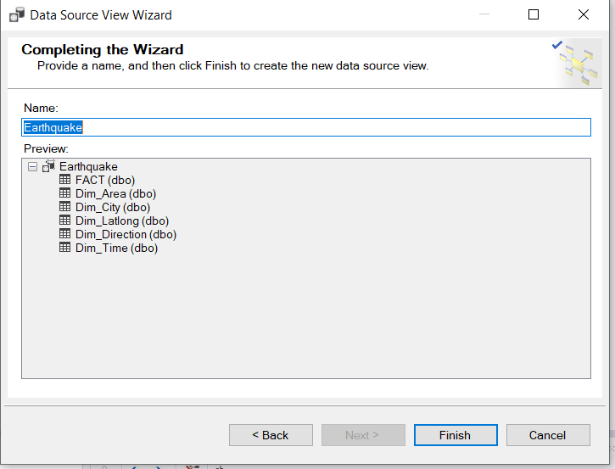

- Nhấn **Add Related Tables** để đưa các bảng còn lại sang danh sách **Included objects**

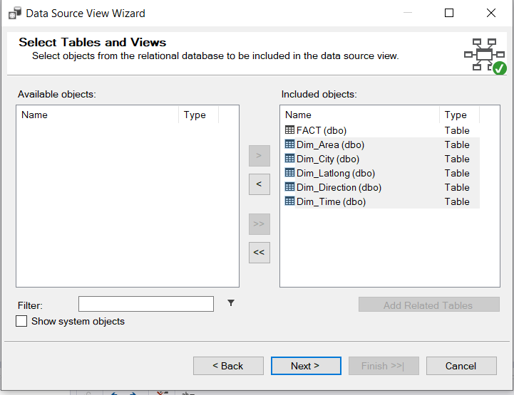

### **1.3 Tạo mới một Cubes**

- Chọn New Cube -> Next

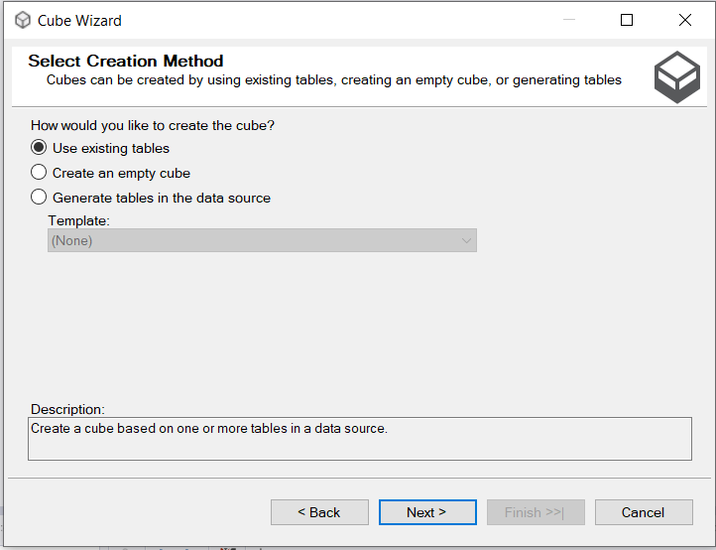

- Tiếp tục nhấn Next

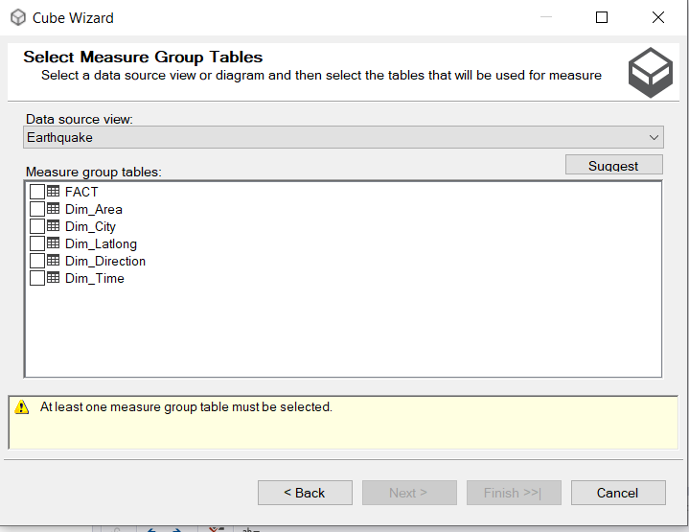

- Tick chọn FACT -> Next -> Next -> Next -> Finish

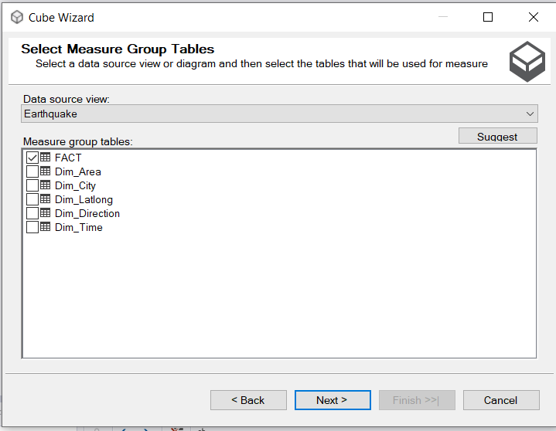

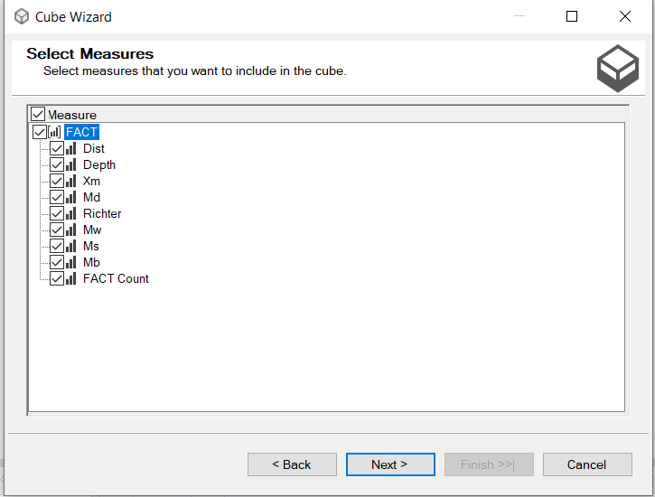

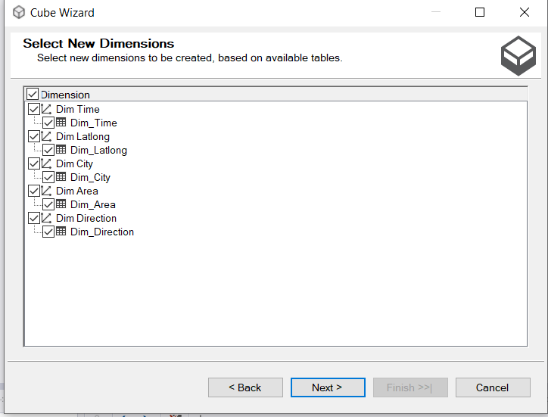

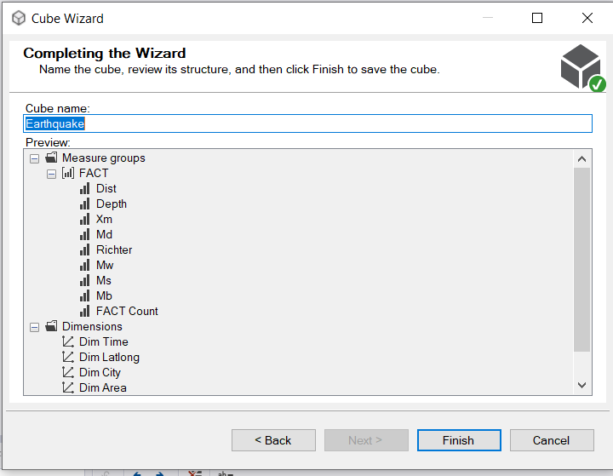

- Điều chỉnh lại các Measures: Click đúp chuột vào các measures để chiều chỉnh lại Usage cho phù hợp.

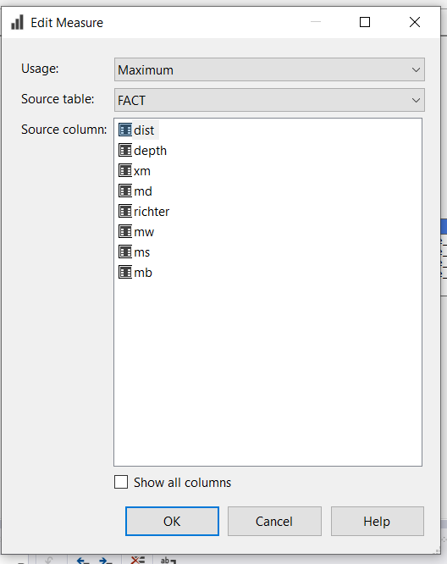

- Các measures của bảng FACT nhóm định nghĩa nó là MAXIMUM

### **1.4 Dimensions**

- Đưa các thuộc tính của bảng Dimension từ Data Source View sang Attributes

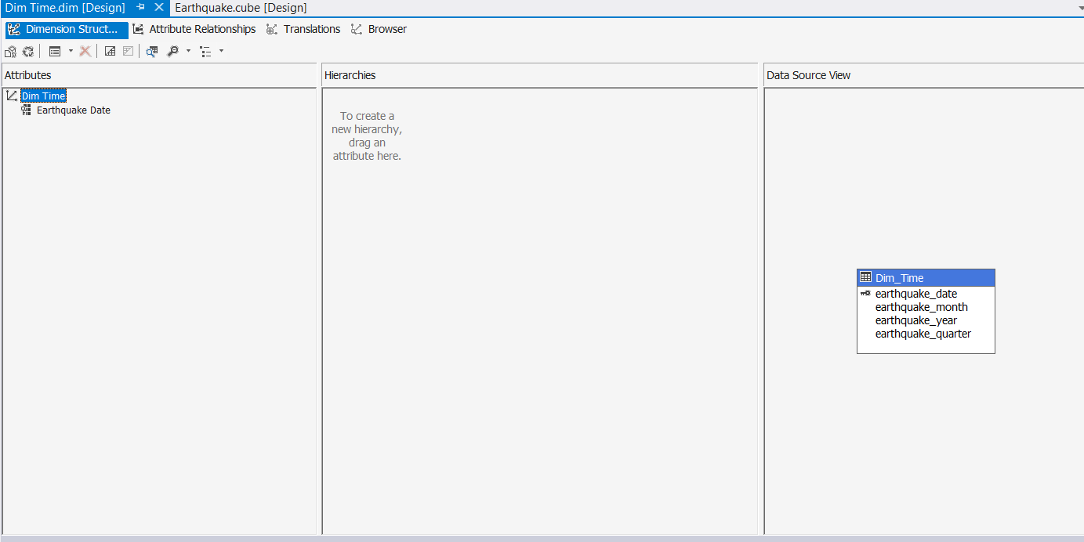

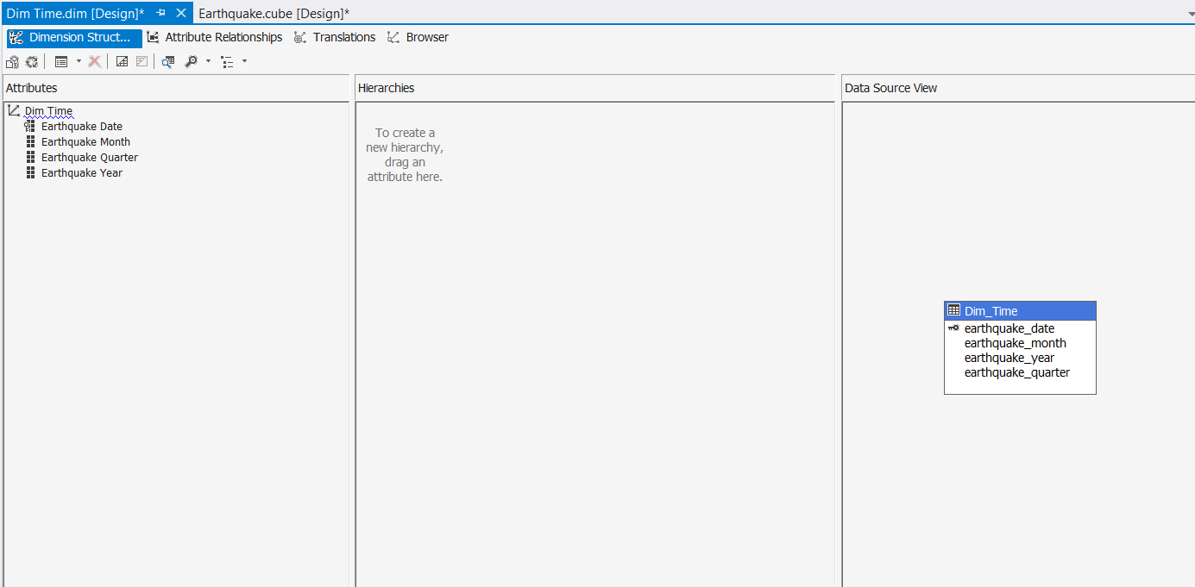

- Kết quả sau khi tạo Cubes

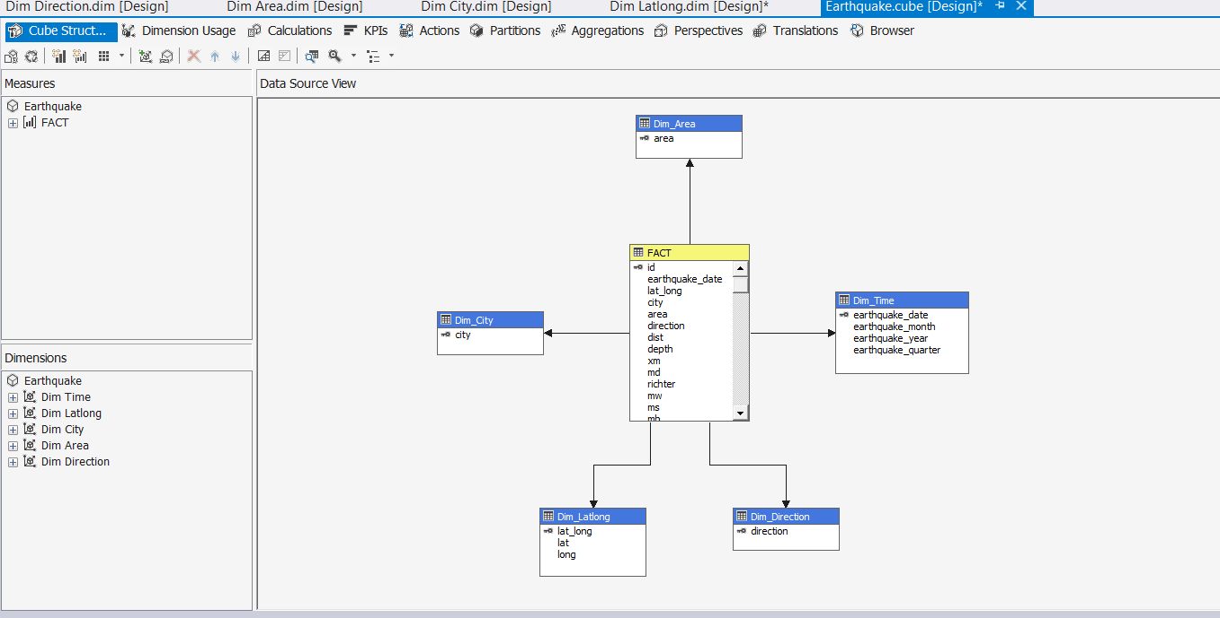

## **2. Truy vấn dữ liệu**

### **2.1 Tiến hành Process Cube**

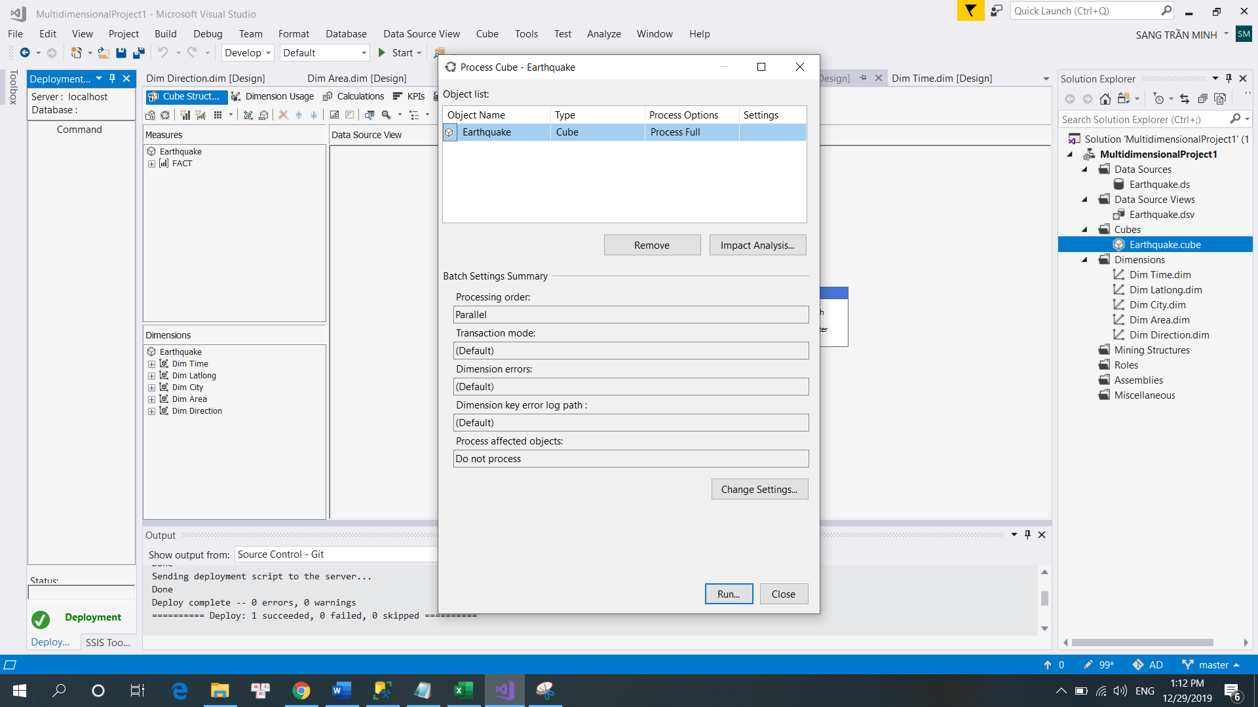

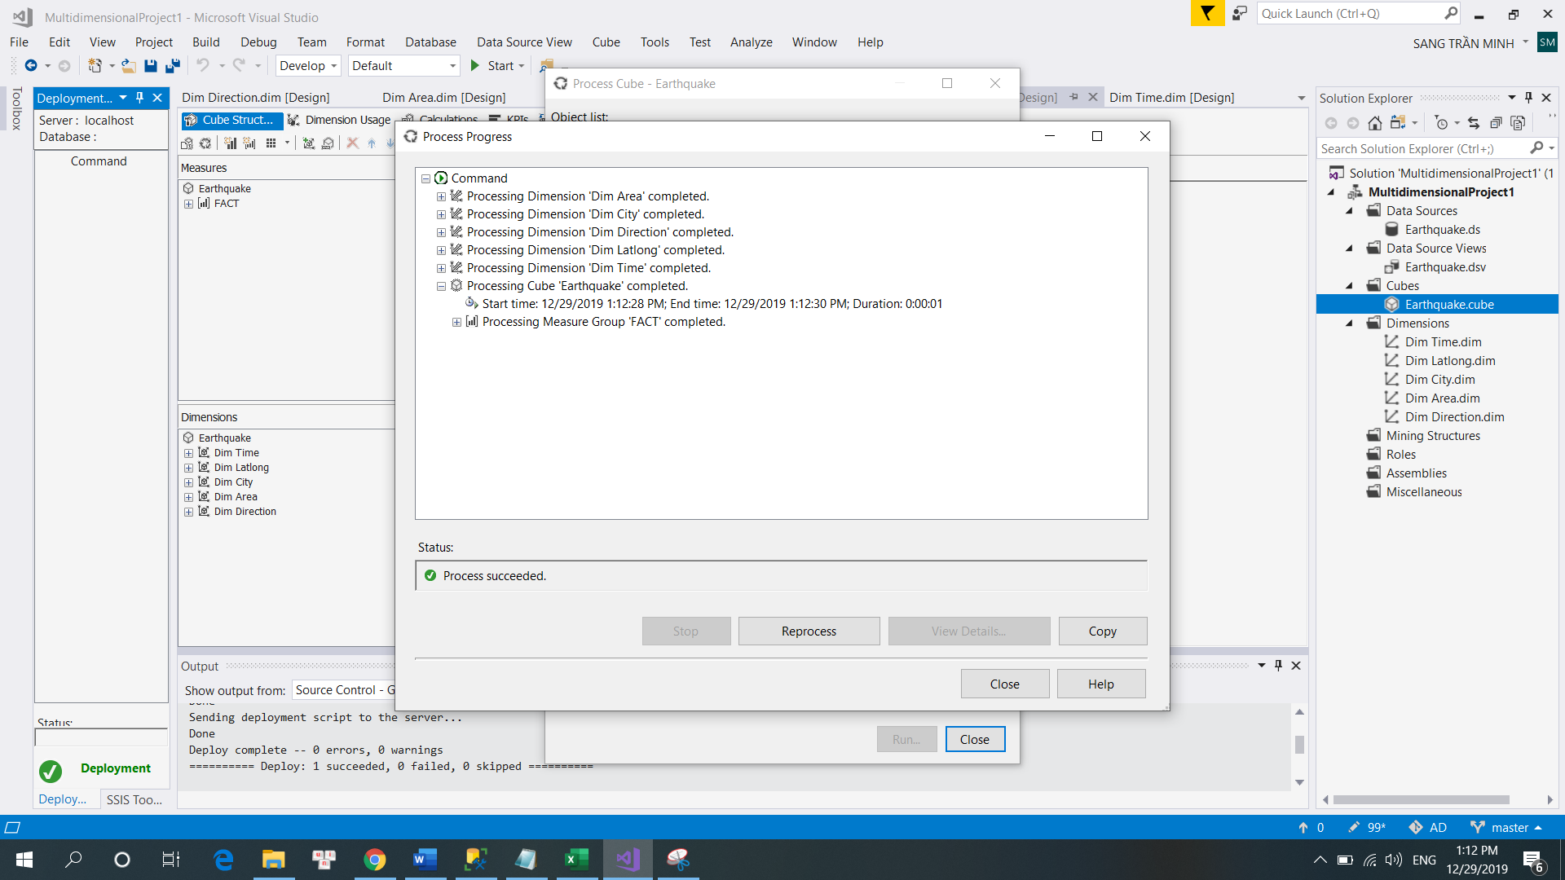

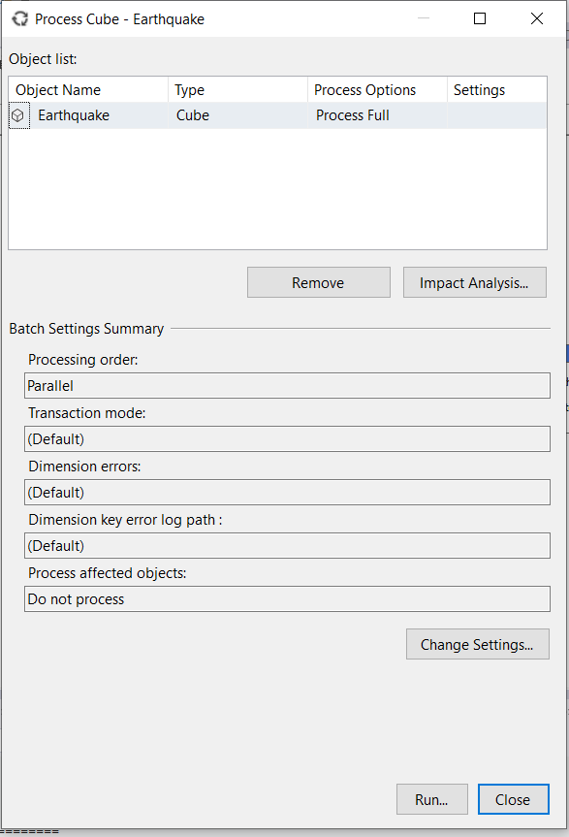

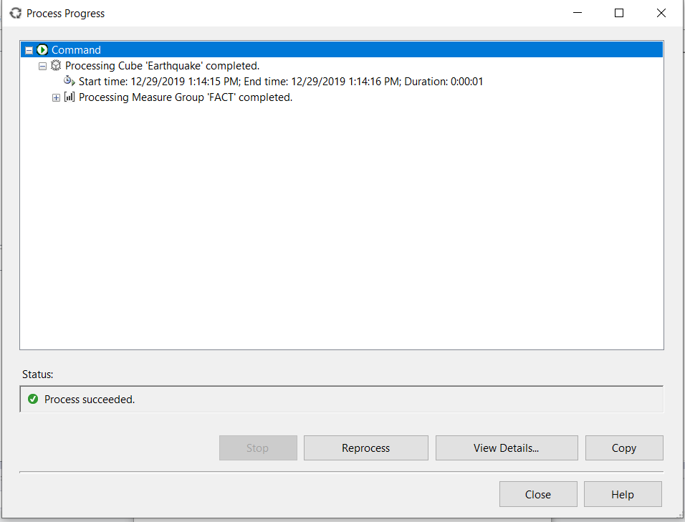

### **2.2 Browse Cube để truy vấn dữ liệu**

- Cửa sổ Browser

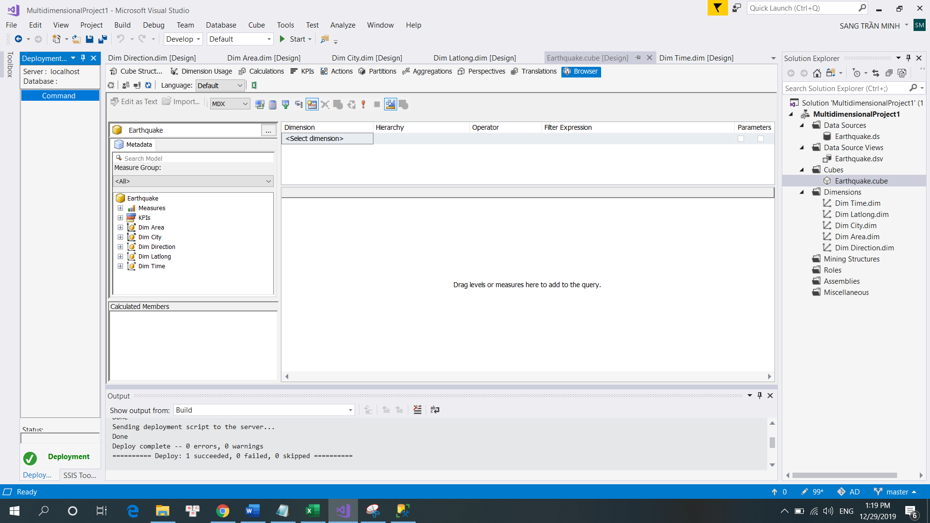

### **2.3 Truy vấn dữ liệu**

**\* Roll up and slice**

* **Thống kê số trận động đất theo area và thành phố tương ứng vào năm 2015 ( ở đây area được hiểu như là một quận hay huyện)**

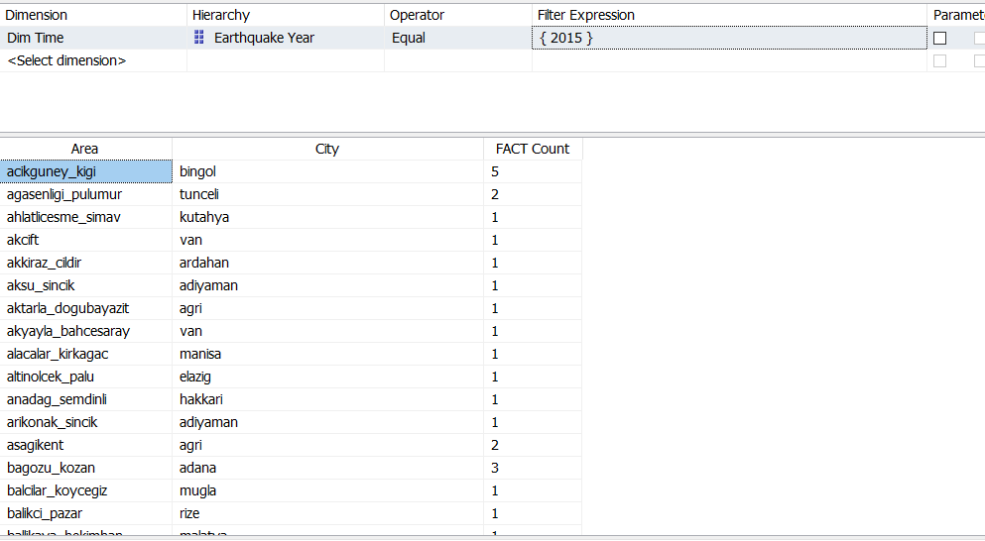

**\* Drill down and Slice**

* **Thống kê số trận động đất theo thành phố và area tương ứng vào năm 2015 ( ở đây area được hiểu như là một quận hay huyện)**

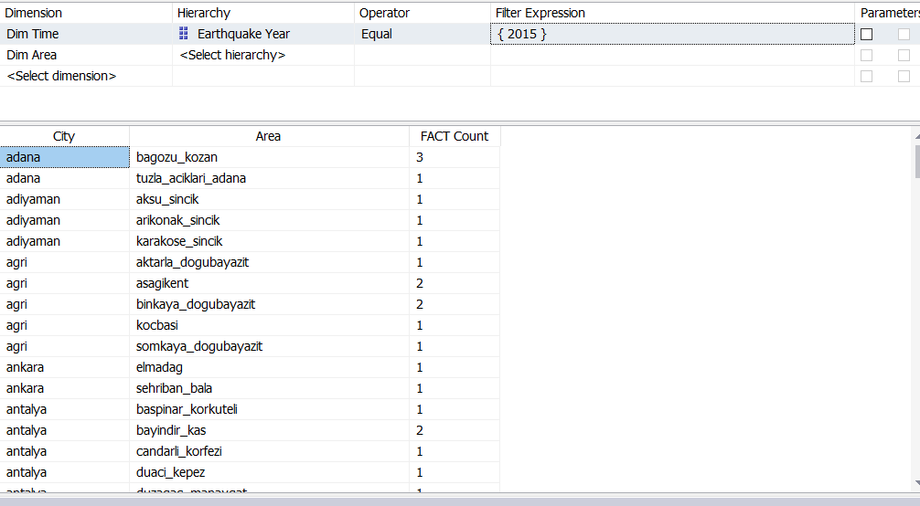

**\* Roll up and Dice**

* **Thống kê số trận động đất của từng area và thành phố tương ứng vào quý 2 năm 1990**

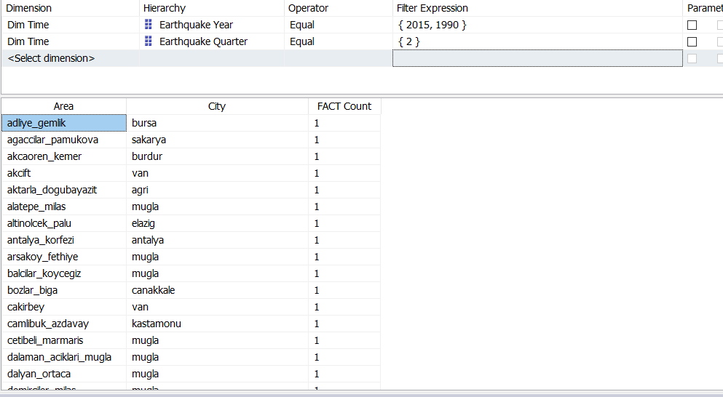

**\* Drill down and Dice**

* **Thống kê số trận động đất của từng thành phố và area tương ứng vào quý 2 năm 1990**

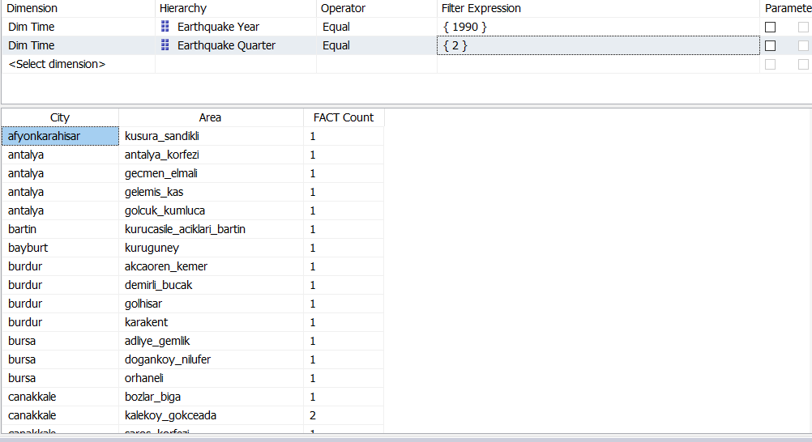

**\* Filter sử dụng Topcount**

* **Thống kê 3 năm có số trận động đất xảy ra nhiều nhất**

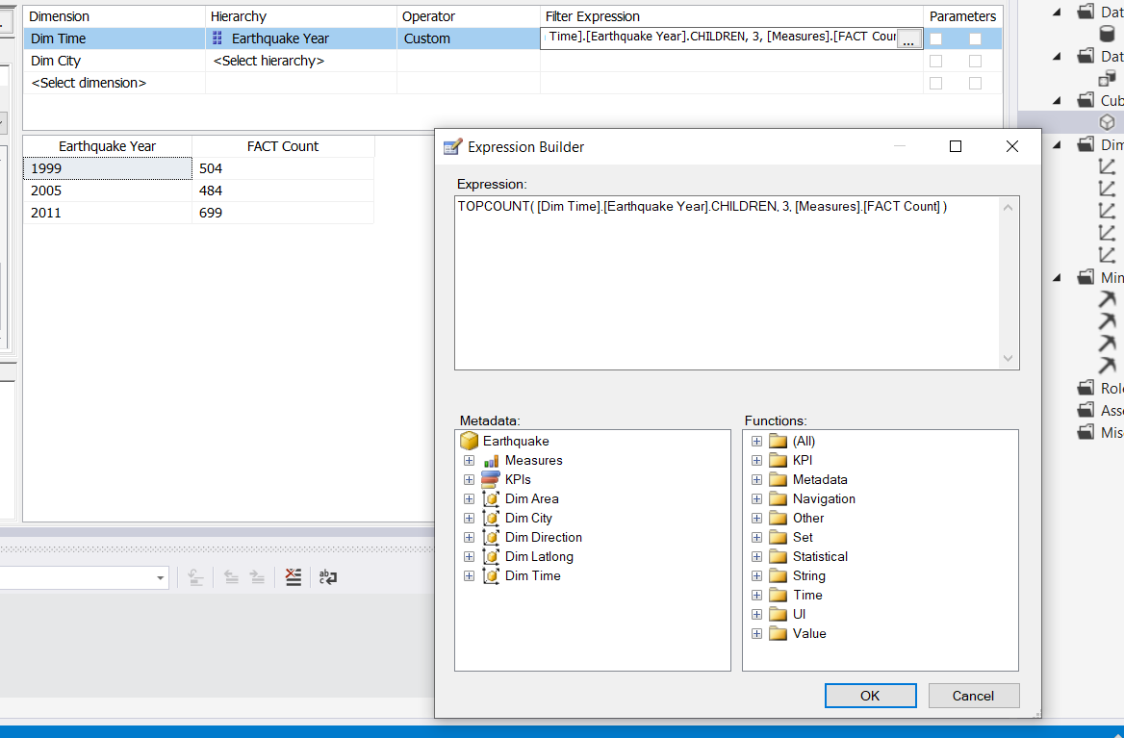

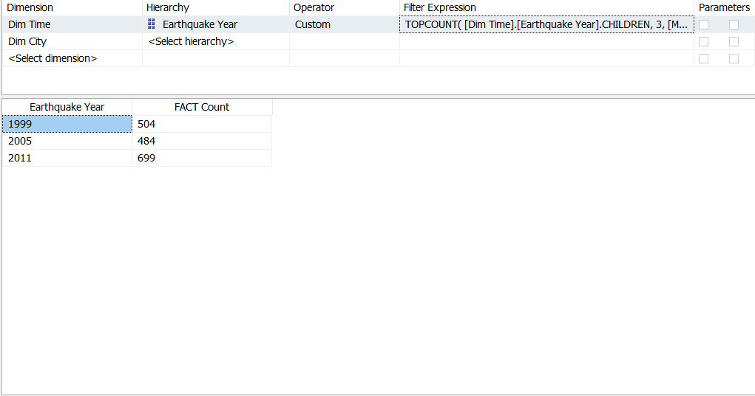

**\* Slice và Filter sử dụng Head**

* **Thống kê 3 tháng có tần suất động đất nhiều nhất trong năm 1990**

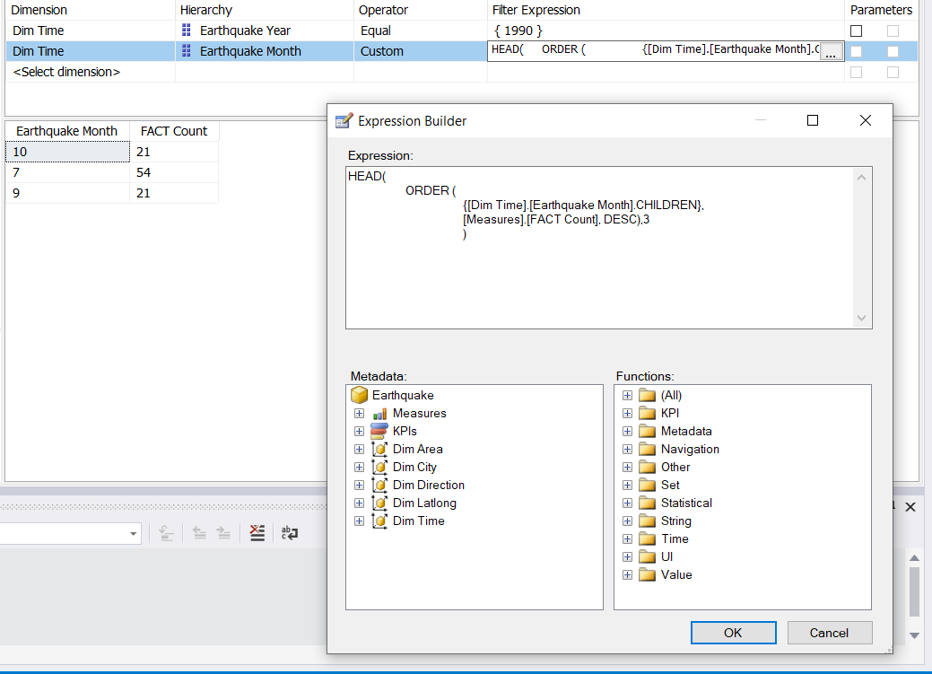

**\* Slice và Filter sử dụng Topcount**

* **Thống kê 5 thành phố có độ richter cao nhất trong năm 2015**

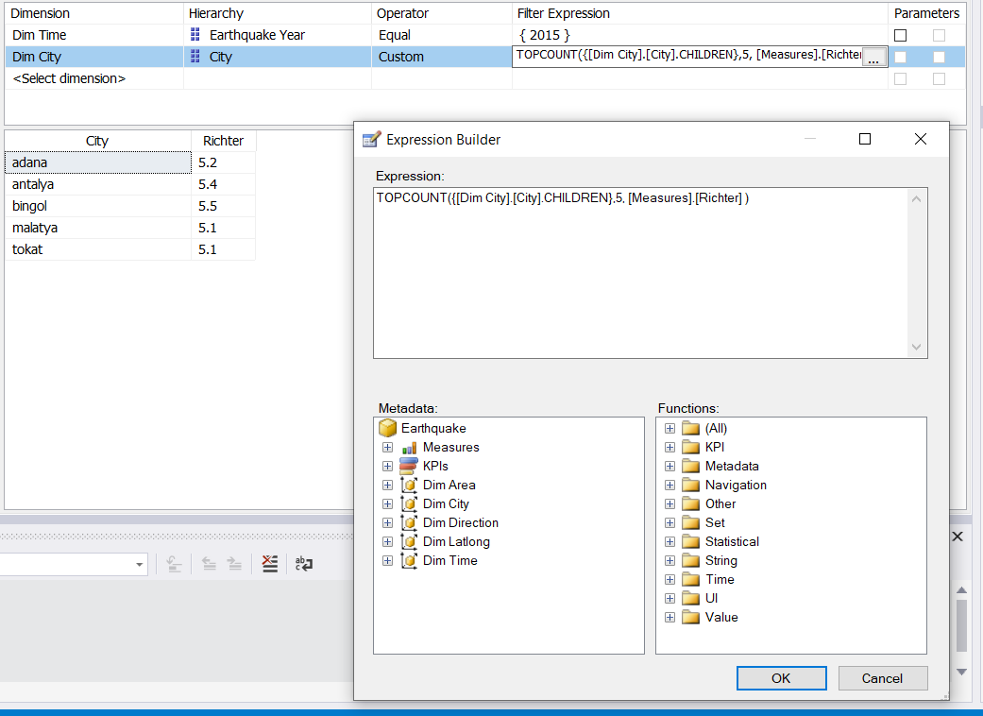

**\* Slice**

* **Thống kê độ richter cao nhất trong khoảng các năm từ năm 2000- 2006 của các thành phố**

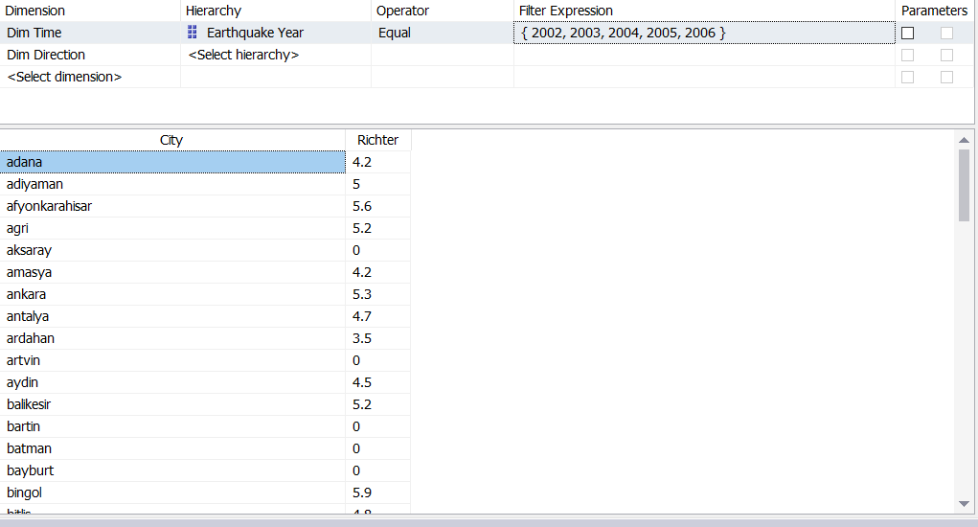

* **Thống kê độ richter lớn nhất ở mỗi area**

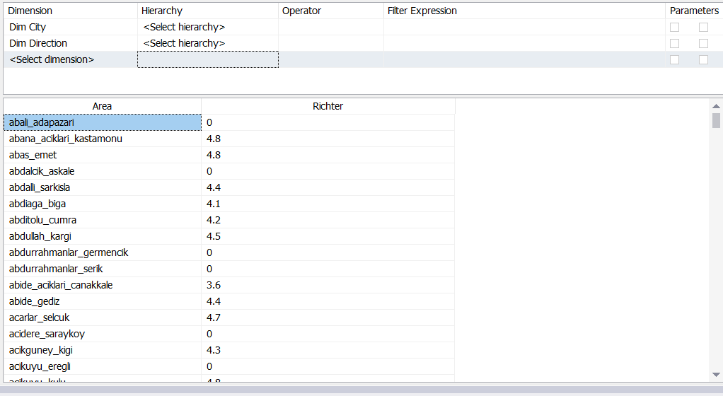

* **Thống kê độ richter lớn nhất ở mỗi city**

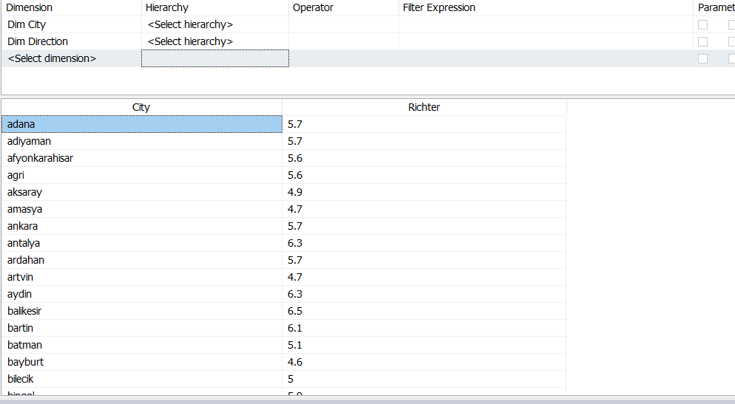

* **Thống kê độ richter lớn nhất ở mỗi direction**

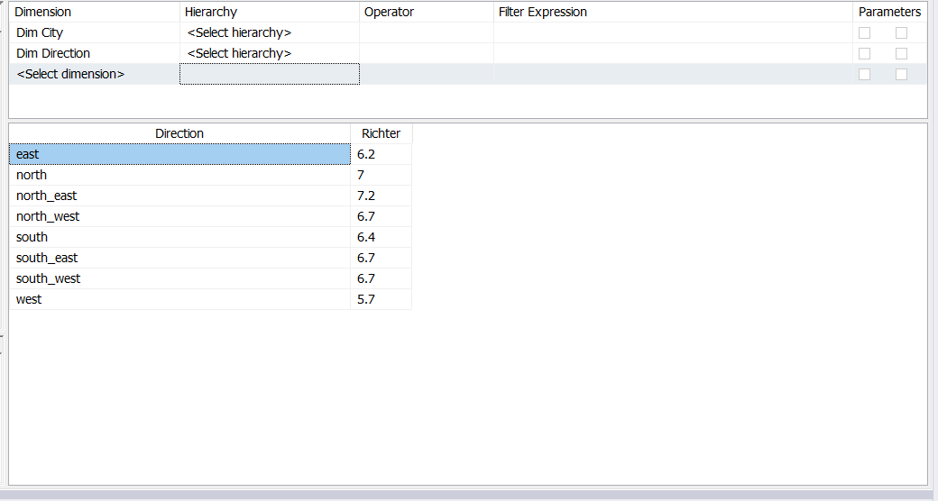

* **Thống kê độ richter lớn nhất ở mỗi latlong**

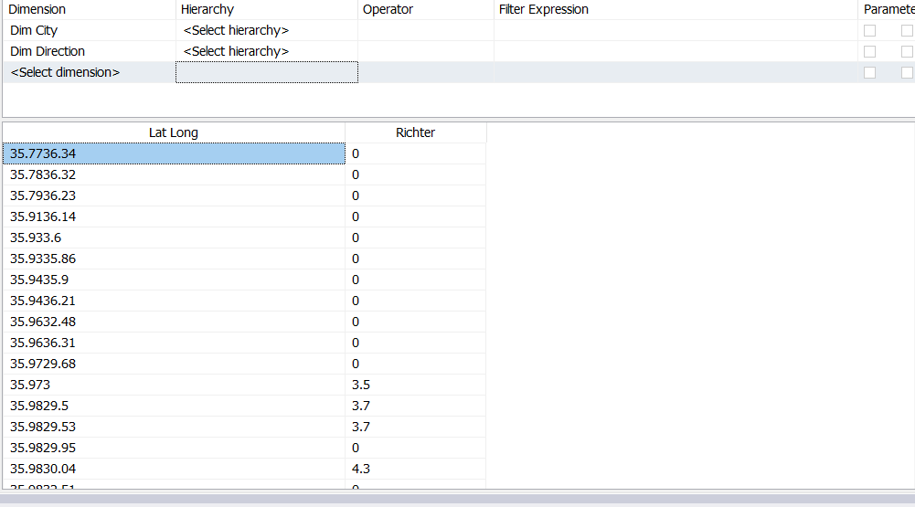

* **Thống kê độ richter lớn nhất ở mỗi tháng**

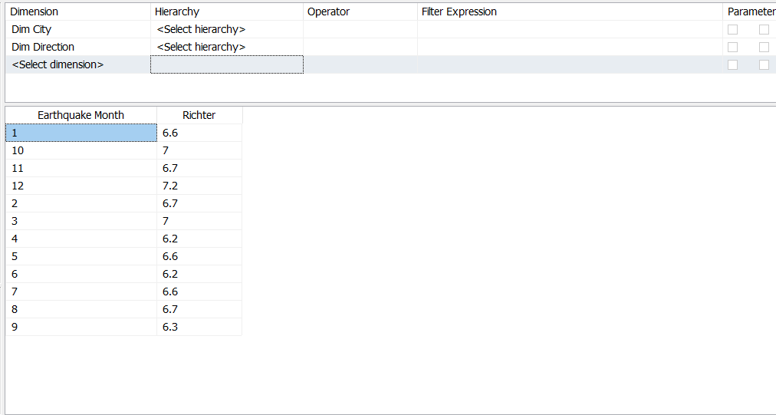

* **Thống kê độ richter lớn nhất ở mỗi quý**

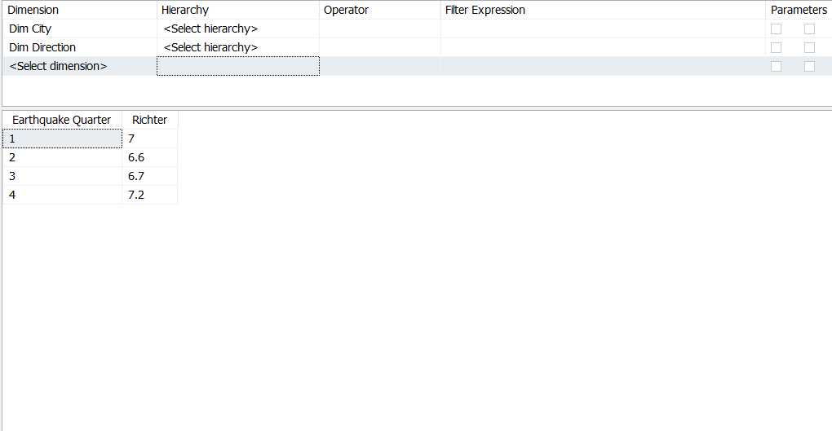

* **Thống kê độ richter lớn nhất ở mỗi năm**

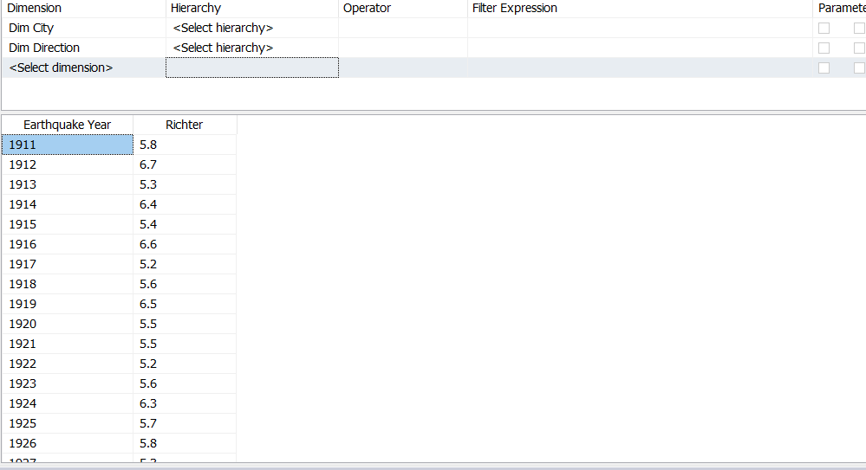

**\* Filter**

* **Chọn ra những năm có độ richter cao nhất đạt ngưỡng 6 trở lên**

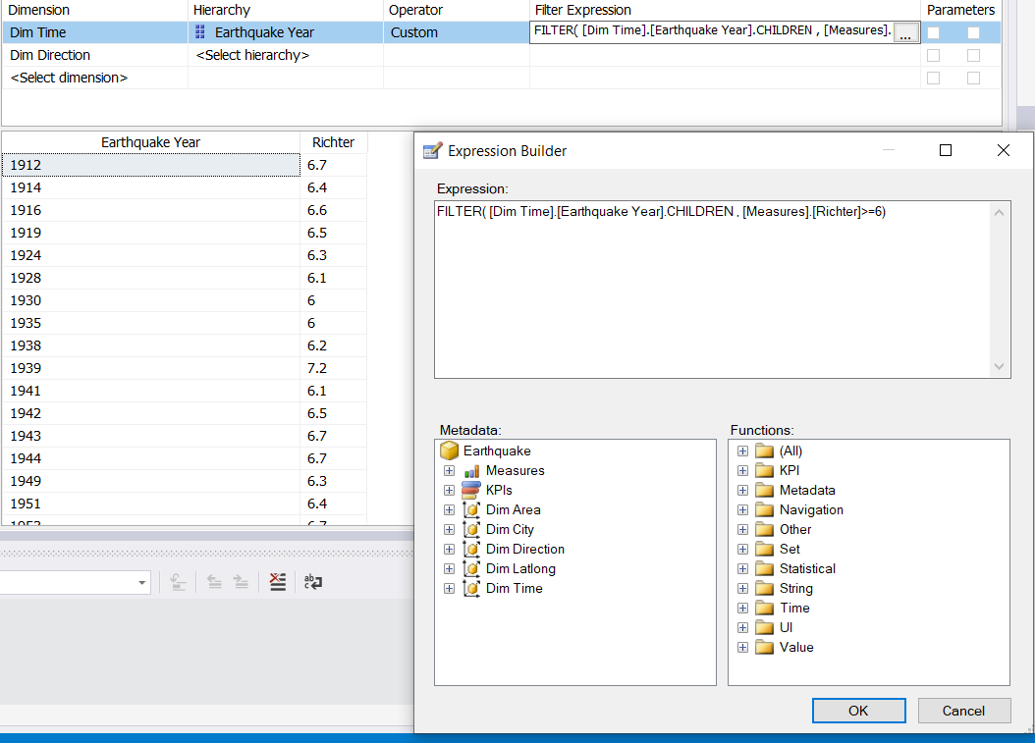

* **Chọn ra những năm có số trận đông đất đạt ngưỡng 150 trở lên**

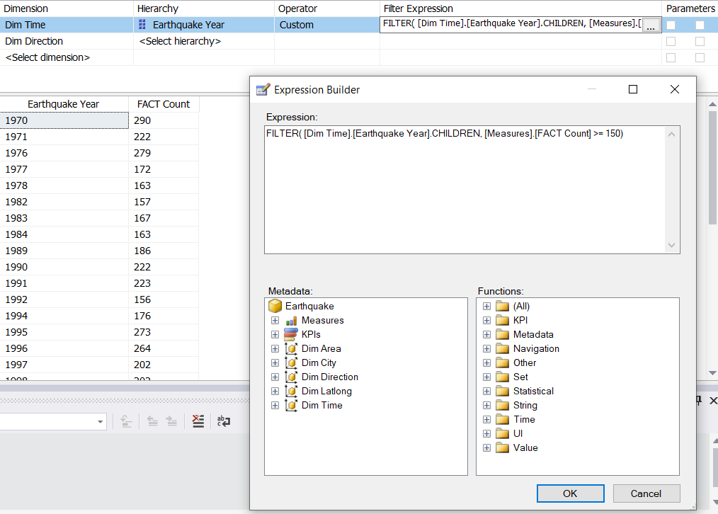

### **2.4 Truy vấn dữ liệu sử dụng Pivot trong Excel**

- Click chọn biểu tượng Analyze in Excel để thực hiện Pivot Excel

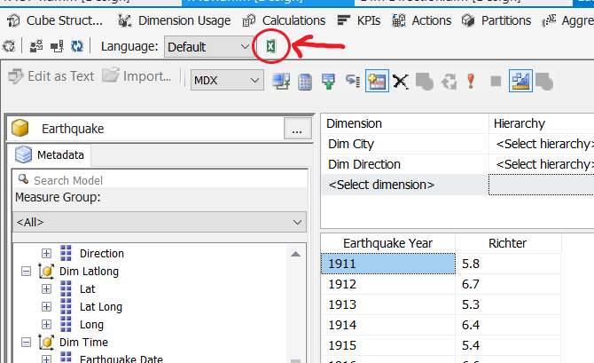

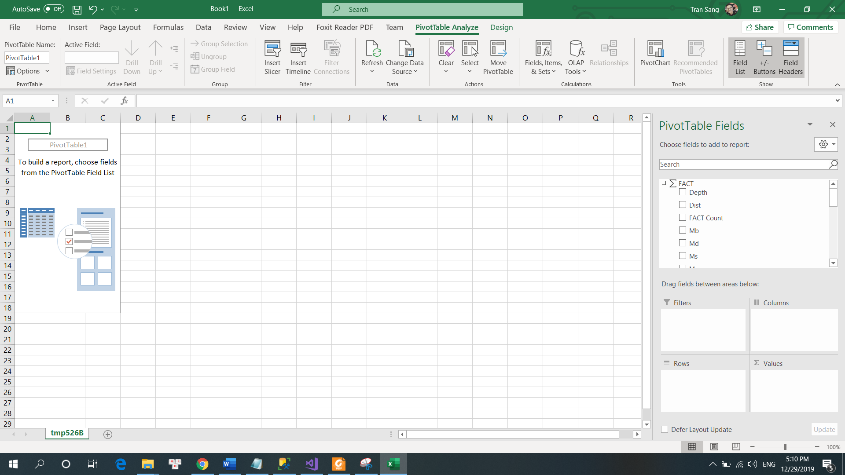

- Tiến hành thực hiện Pivot

* **Thống kê 3 năm có số trận động đất xảy ra nhiều nhất**

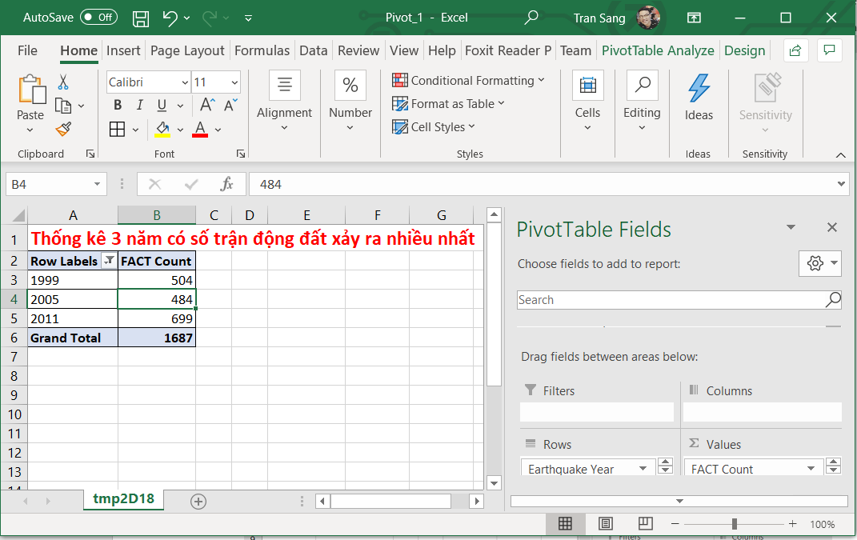

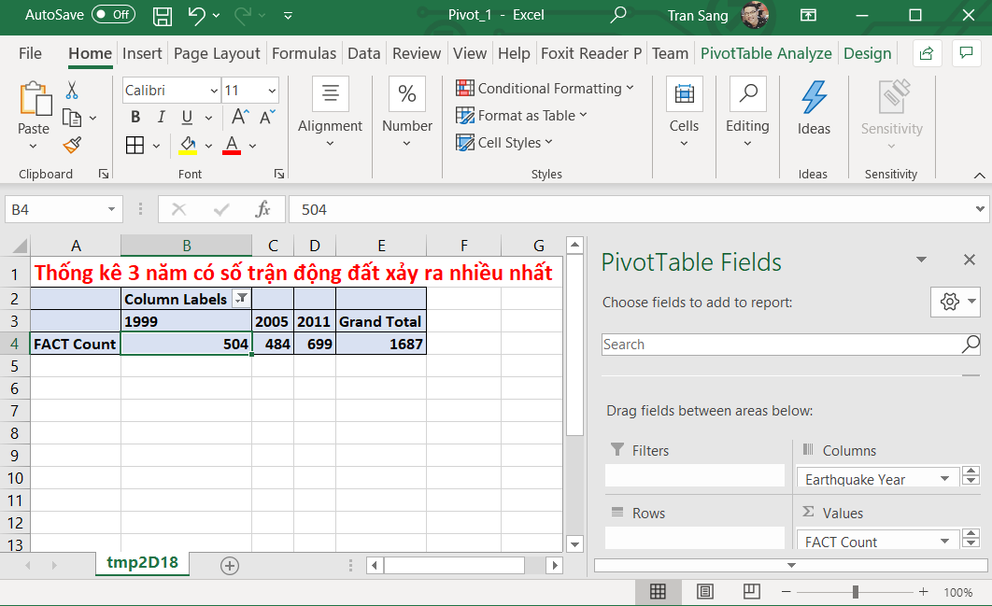

* **Thống kê số trận động đất theo từng thành phố và area tương ứng trong năm 2015**

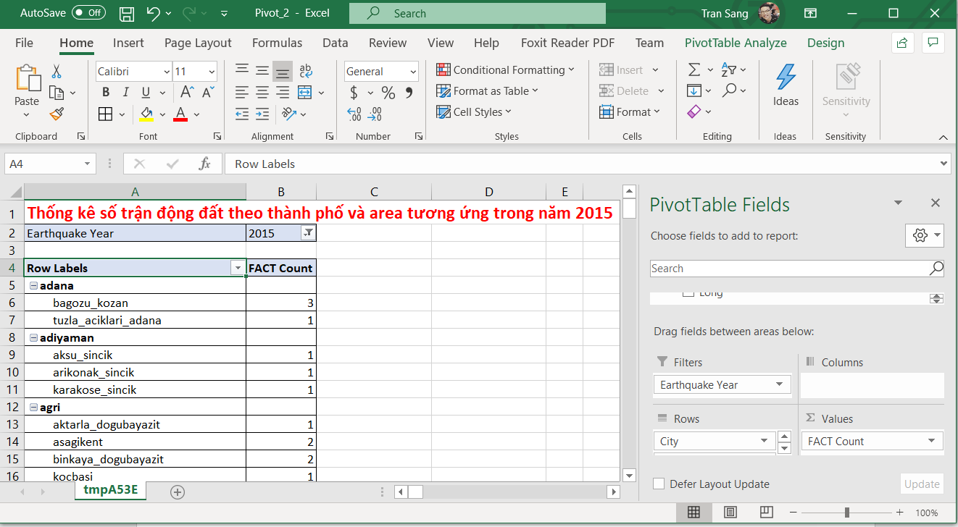

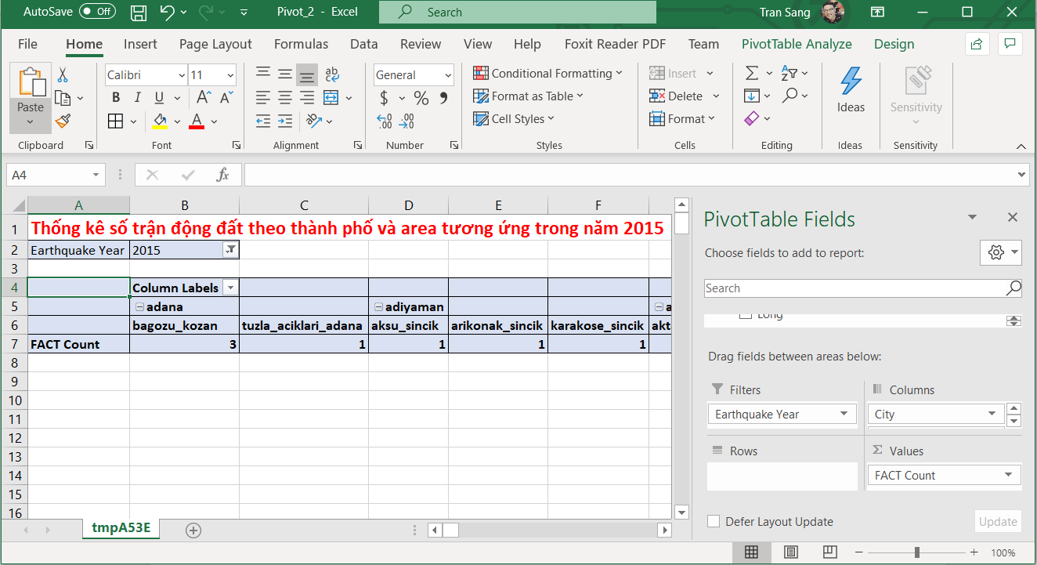

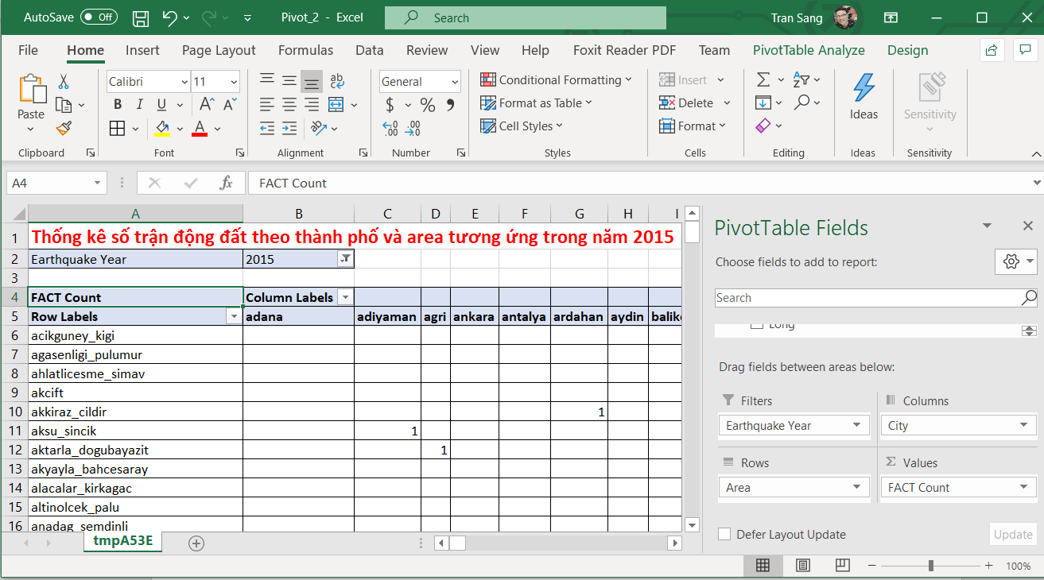

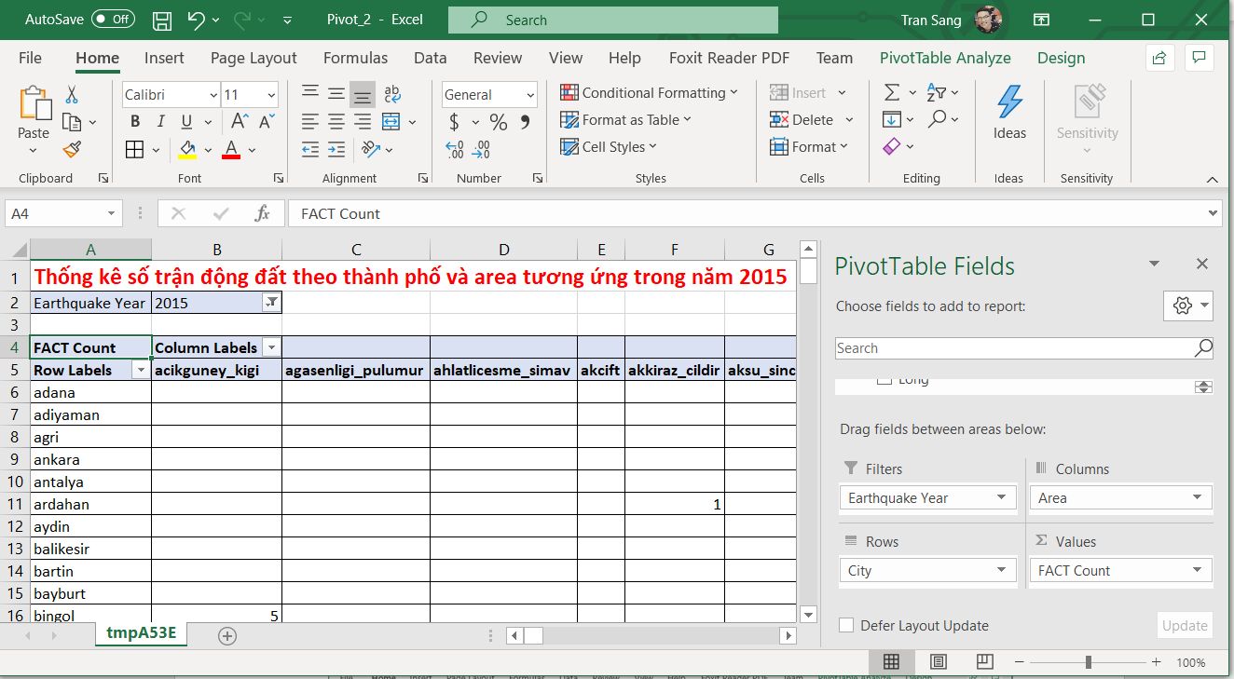

* **Thống kê 3 tháng có tần suất động đất nhiều nhất trong năm 1990**

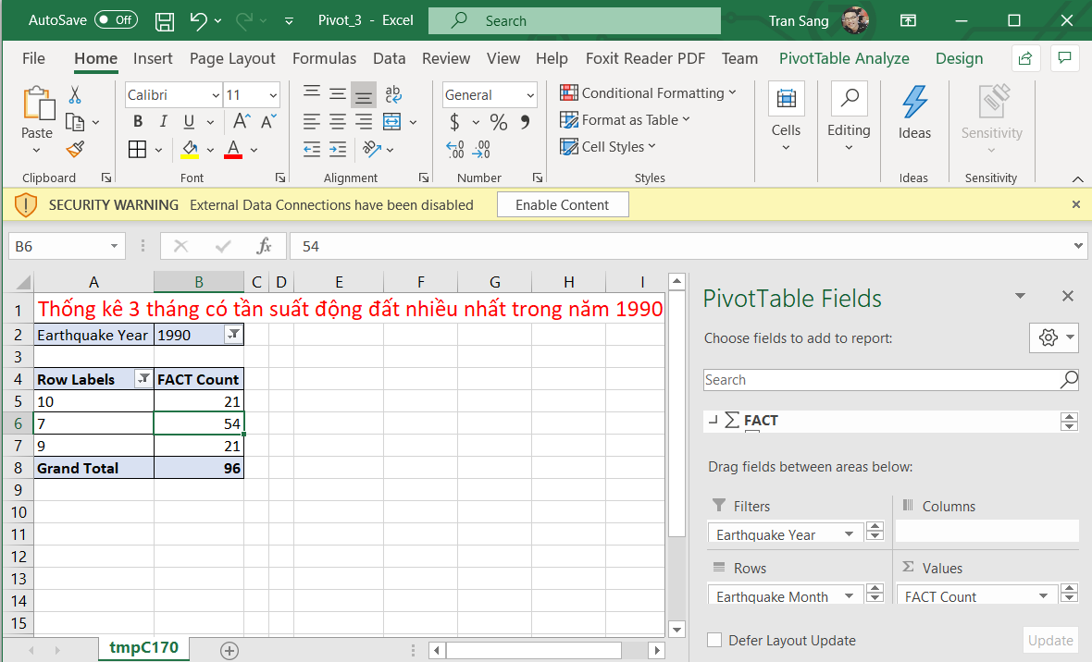

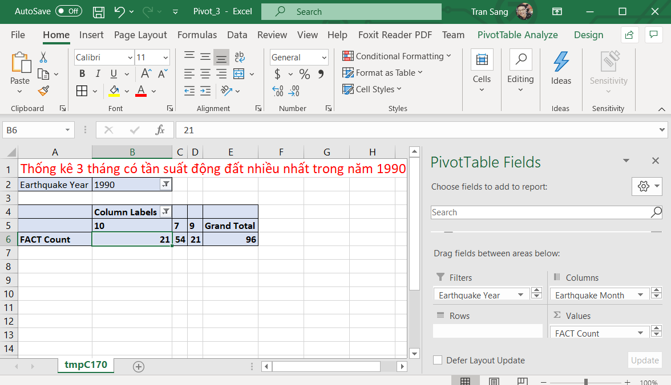

* **Thống kê độ richter cao nhất của những thành phố từ năm 2000 – 2006**

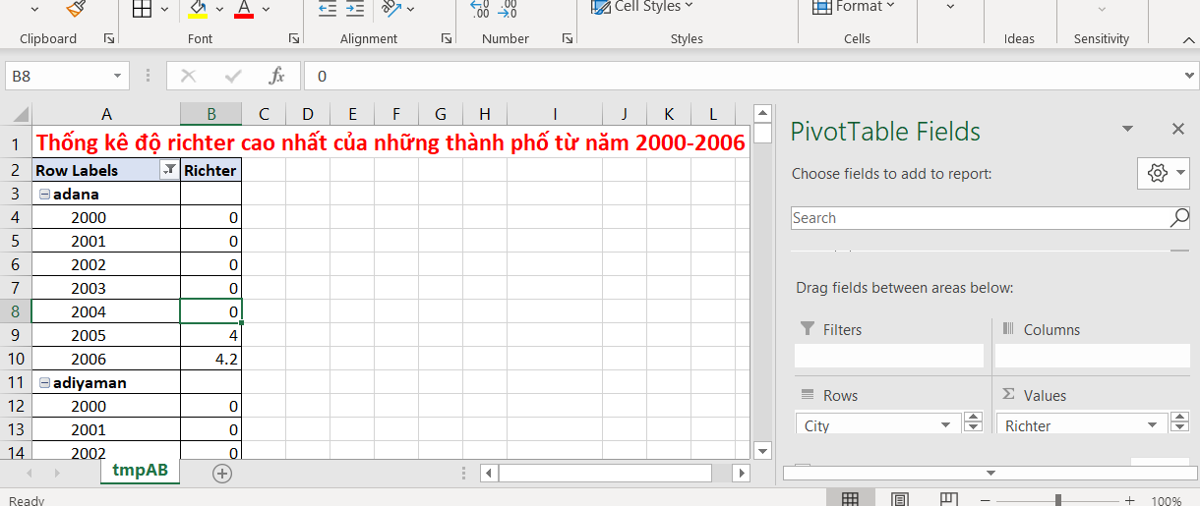

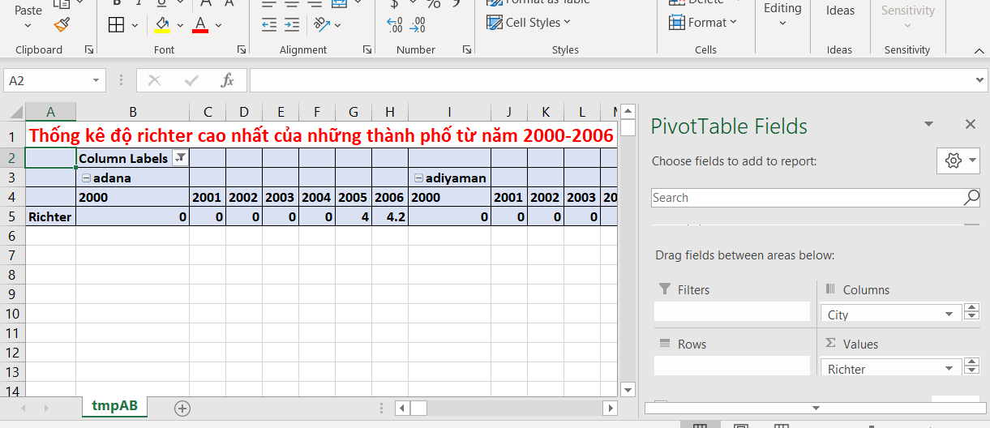

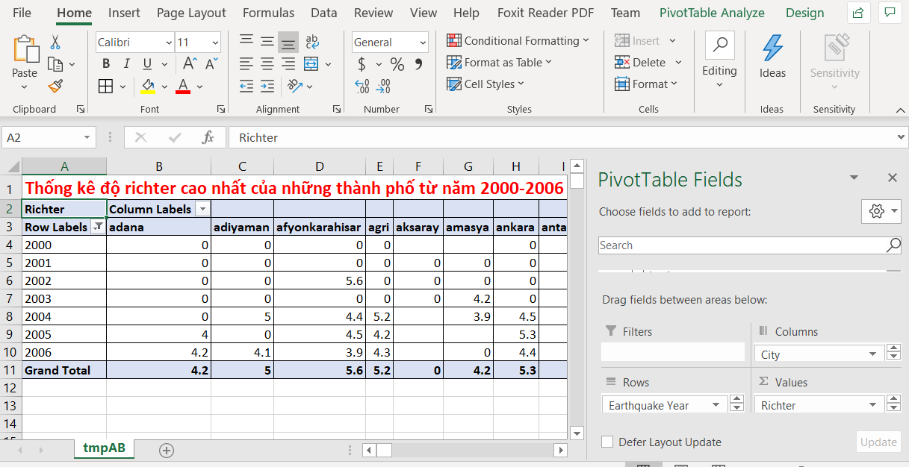

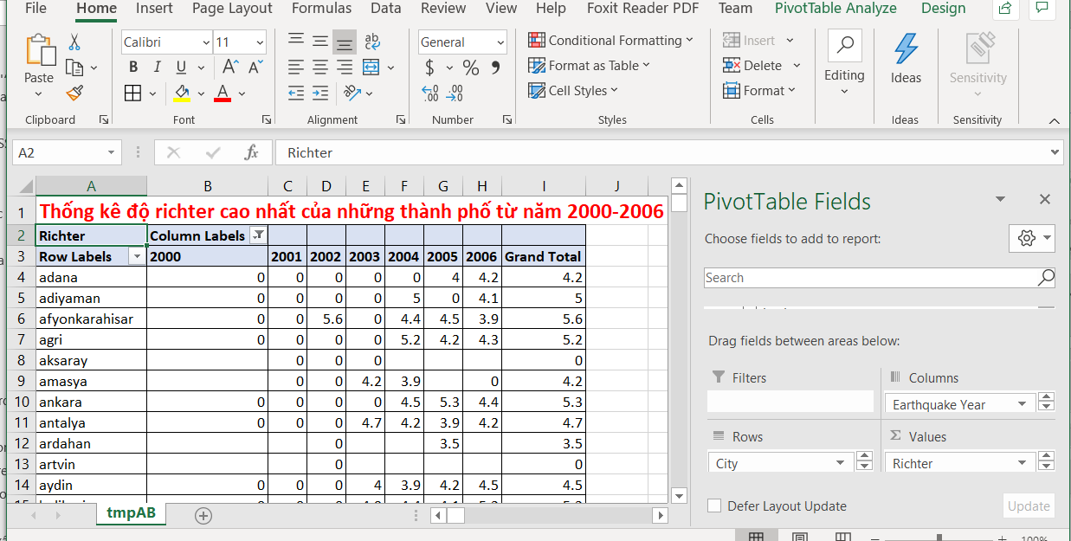

* **Chọn ra những năm có độ richter cao nhất đạt ngưỡng 6**

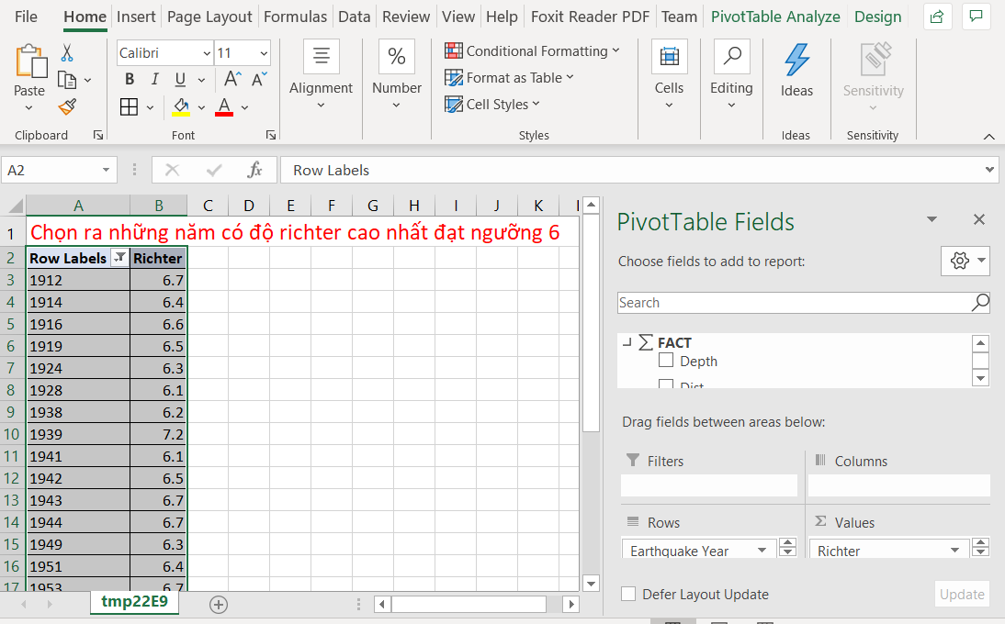

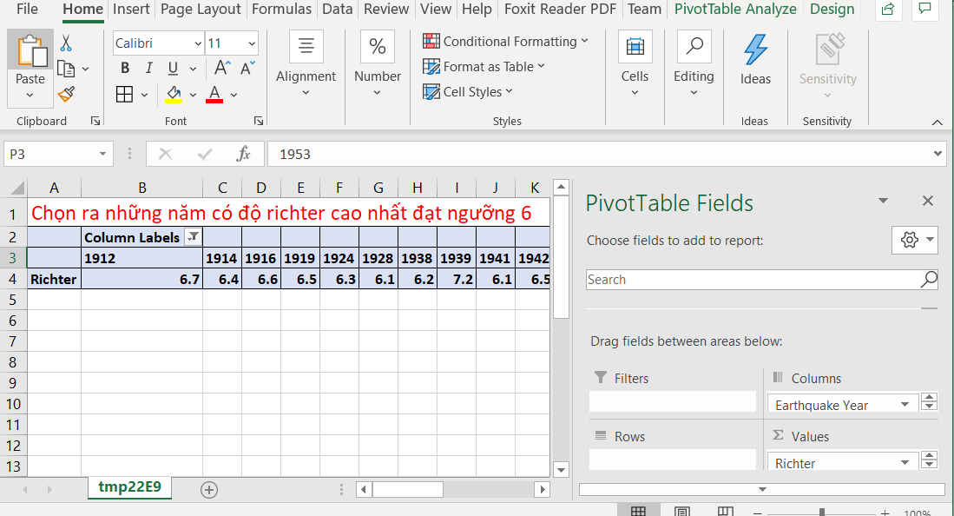

### **2.5 Truy vấn MDX**

**2.5.1 Thống kê độ richter lớn nhất ở mỗi Area**

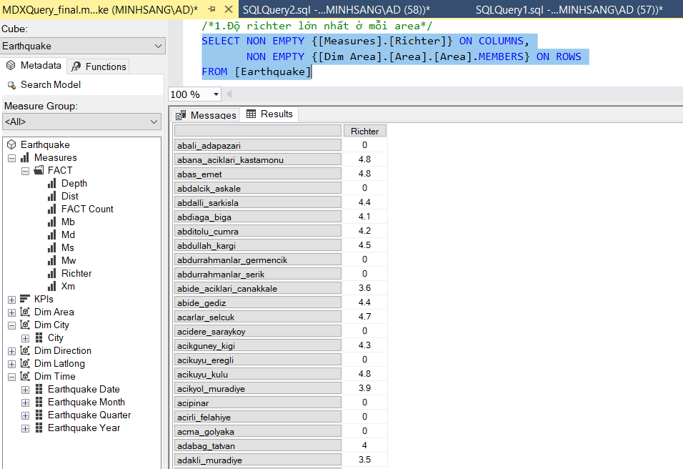

**2.5.2** **Thống kê độ richter lớn nhất ở mỗi City**

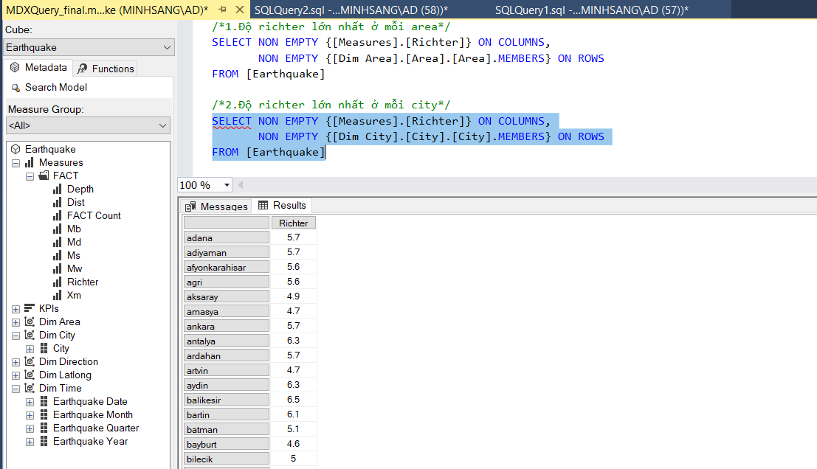

**2.5.3** **Thống kê độ richter lớn nhất ở mỗi Direction**

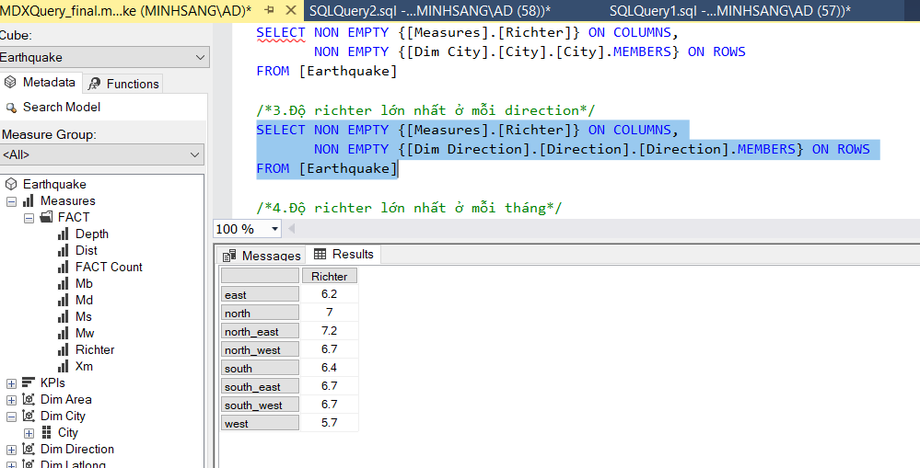

**2.5.4** **Thống kê độ richter lớn nhất ở mỗi tháng**

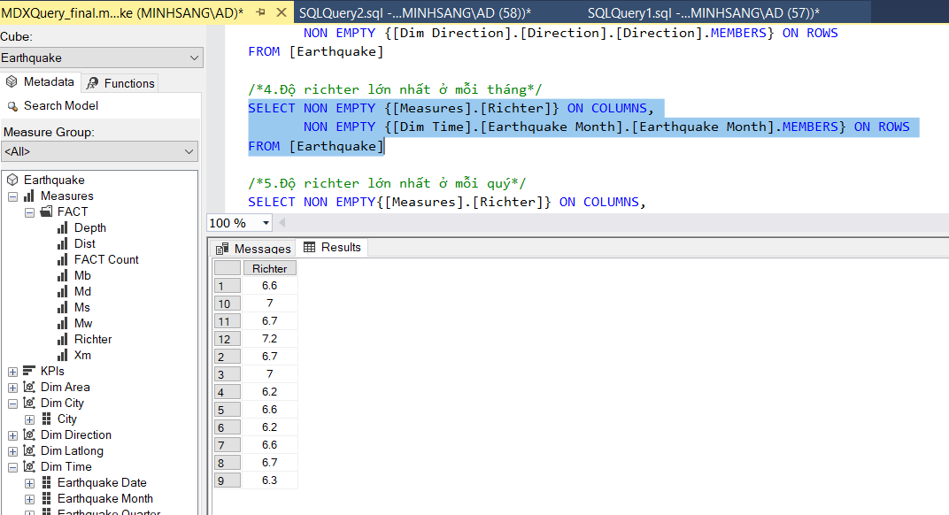

**2.5.5** **Thống kê độ richter lớn nhất ở mỗi tháng**

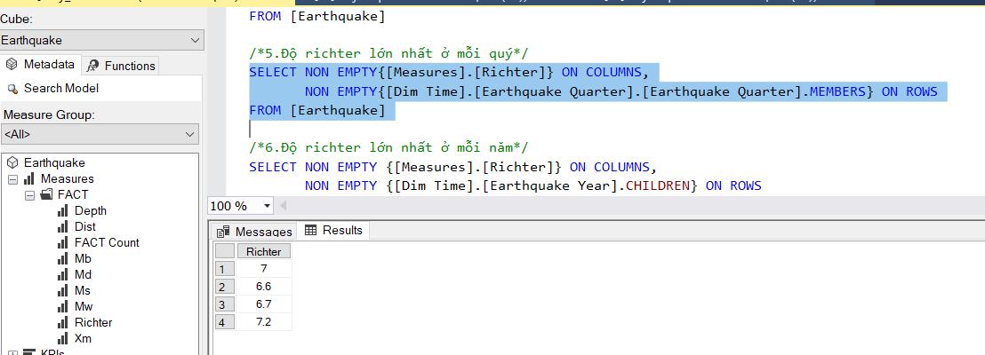

**2.5.6** **Thống kê độ richter lớn nhất ở mỗi tháng**

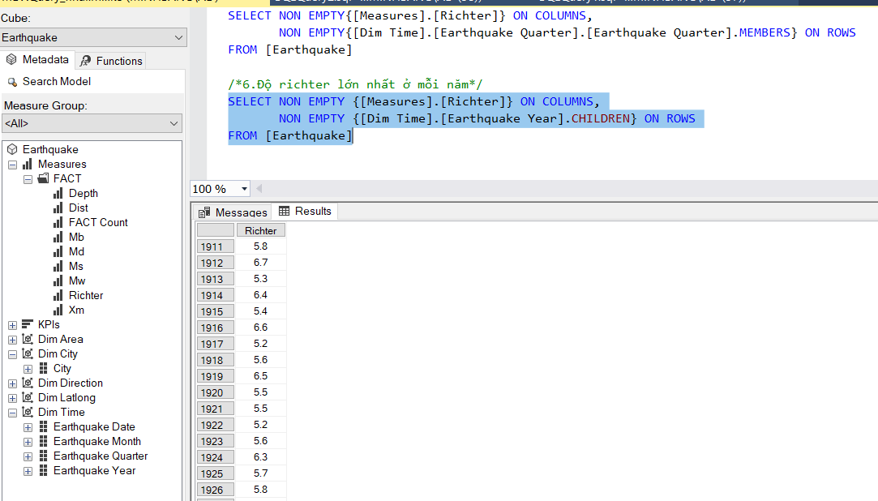

**2.5.7 Độ richter lớn nhất theo từng tháng 1 và 2**

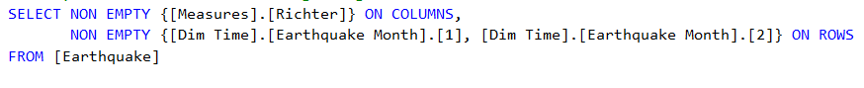

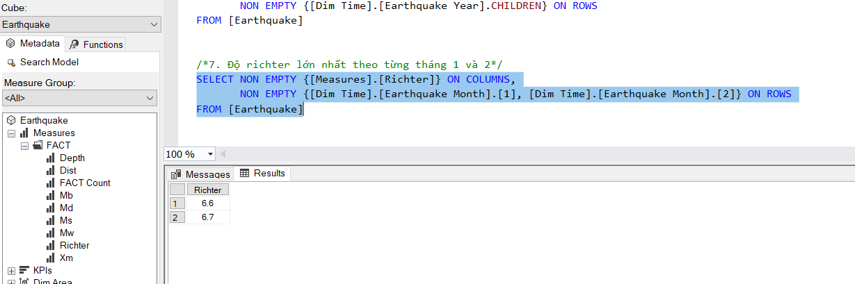

**2.5.8 Thống kê những năm có số trận động đất đạt ngưỡng 150 trở lên – Sử dụng Having**

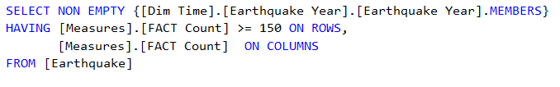

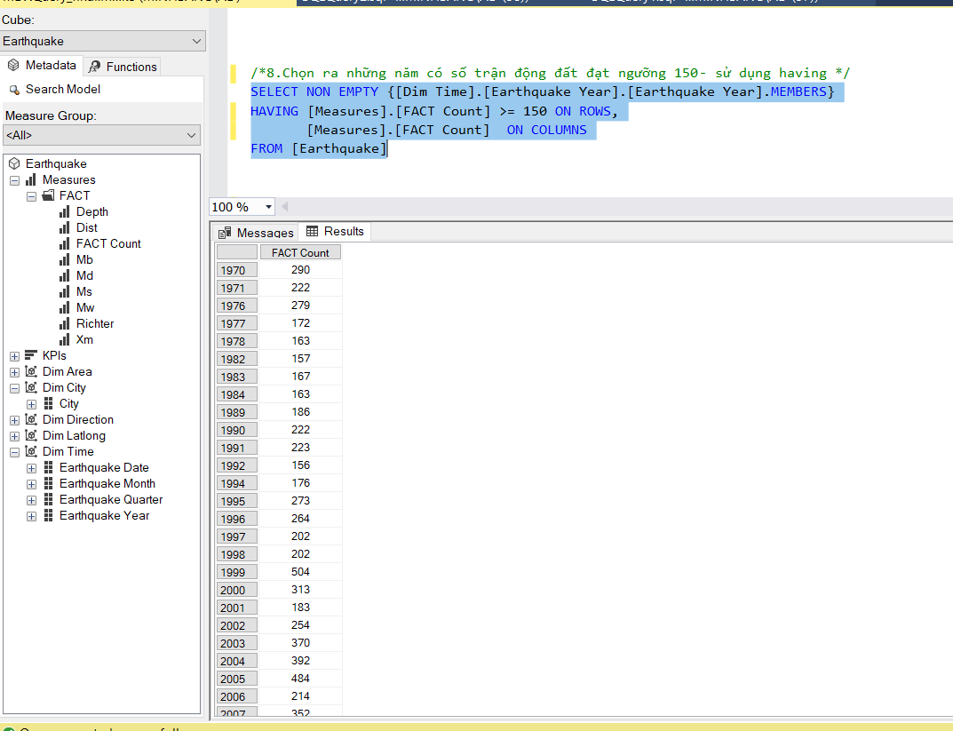

**2.5.9 Thống kê những năm có độ richter cao nhất đạt ngưỡng 6 trở lên – sử dụng Filter**

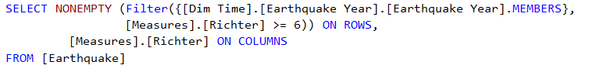

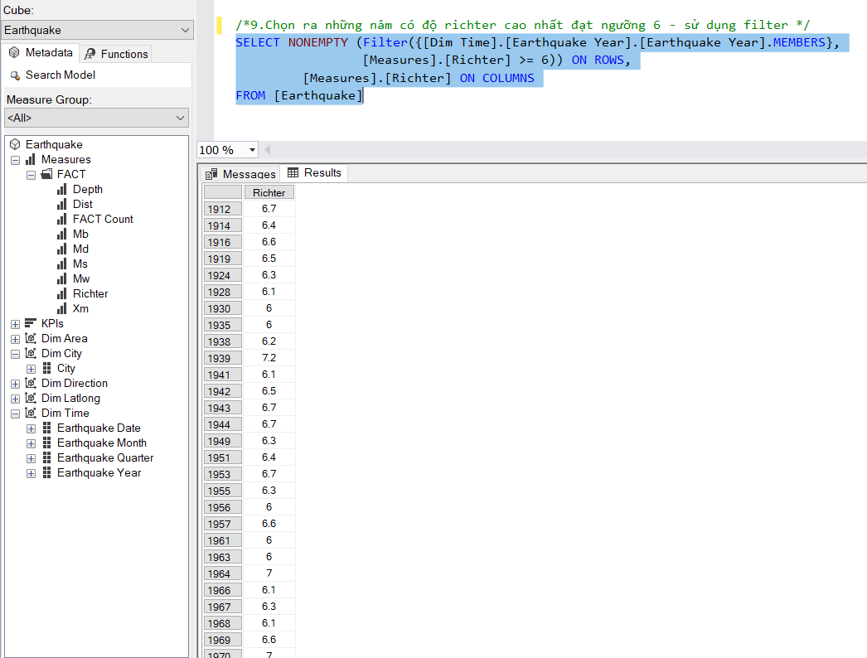

**2.5.10 Thống kê độ richter lớn nhất của những thành phố từ năm 2000 – 2006**

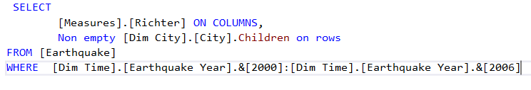

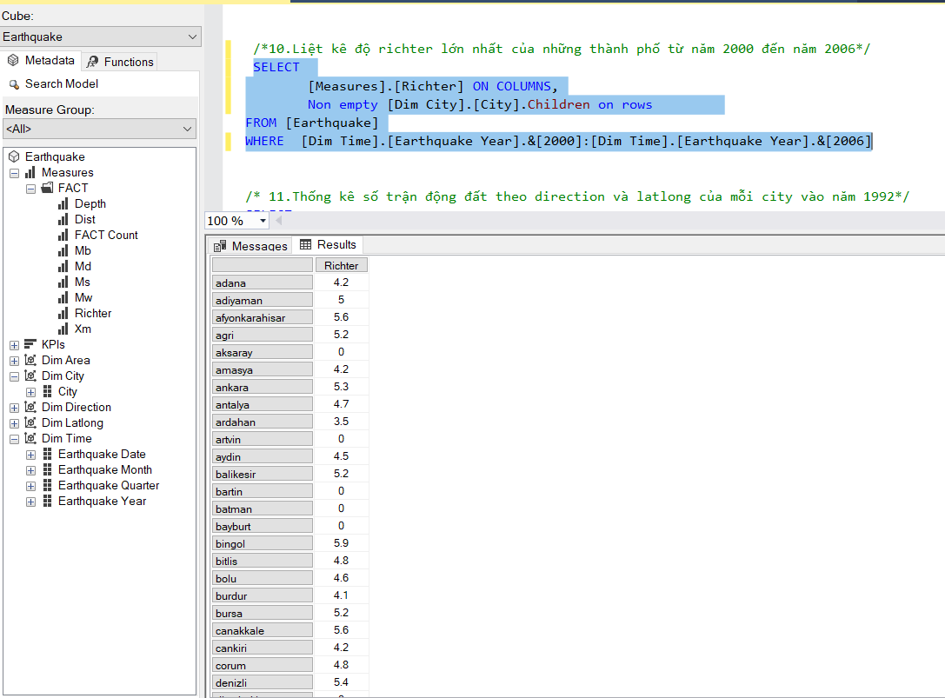

**2.5.11 Thống kê số trận động đất theo direction và latlong của mỗi City vào năm 1992 – Sử dụng Crossjoin**

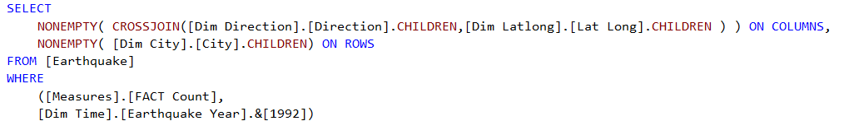

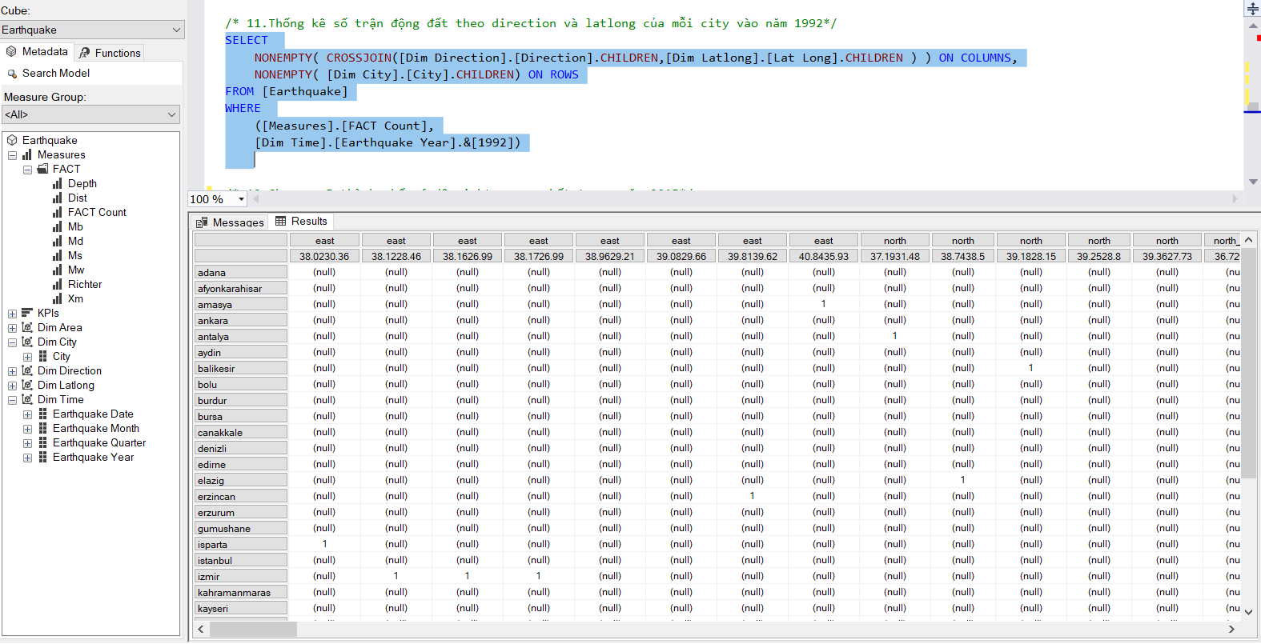

**2.5.12 Thống kê 5 thành phố có độ richter cao nhất trong năm 2015**

**\* Cách 1: Sử dụng hàm TOPCOUNT**

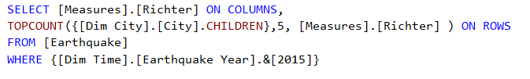

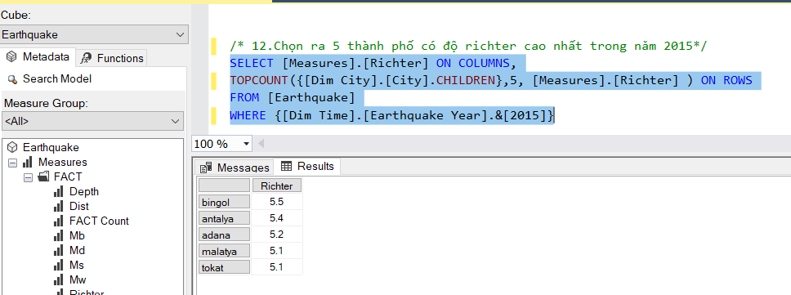

**\* Cách 2: Sử dụng hàm HEAD**

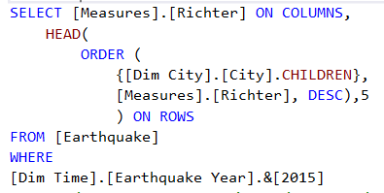

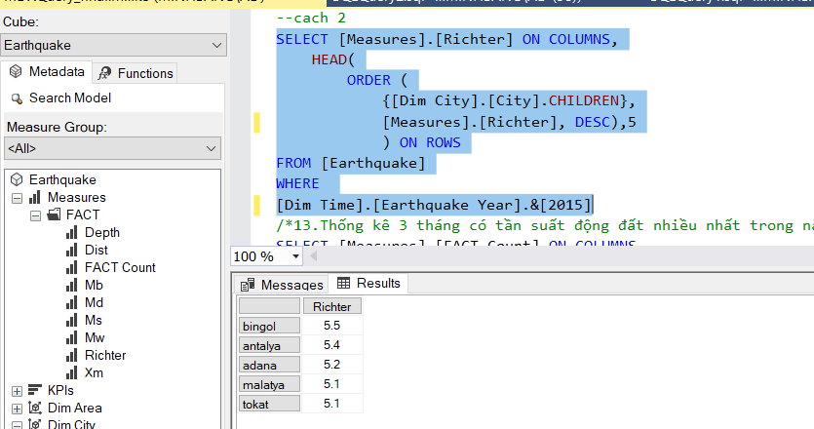

**2.5.13 Thống kê 3 tháng có tần suất động đất nhiều nhất trong năm 1990**

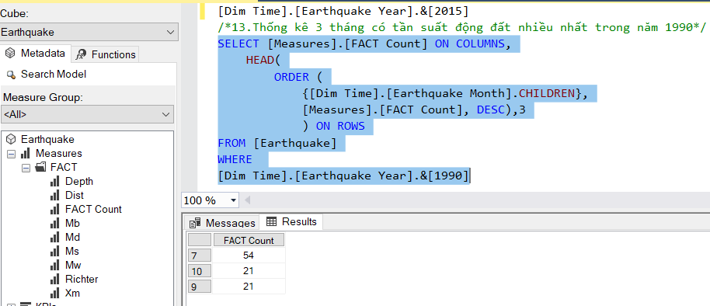

**2.5.14 Thống kê 3 năm có tần suất động đất nhiều nhất**

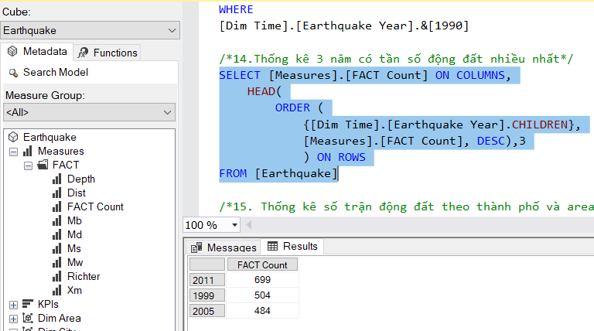

**2.5.15 Thống kê số trận động đất theo thành phố và area tương ứng trong năm 2015**

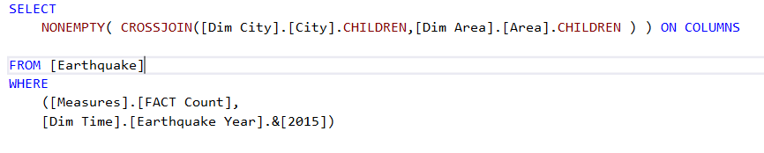

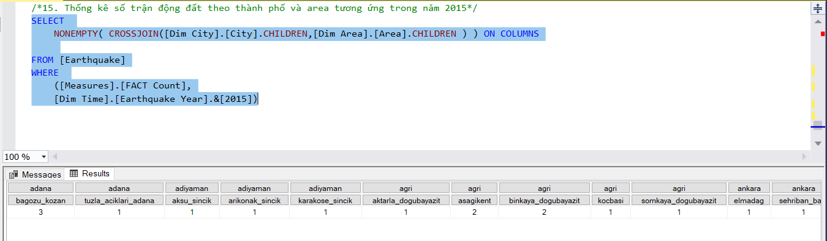

# **Chương 4: THIẾT LẬP BÁO BIỂU (SSRS)**

## **1. Thiết lập SSRS trên Visual Studio**

### **1.1 Tạo Report sử dụng Report Server Project Wizard**

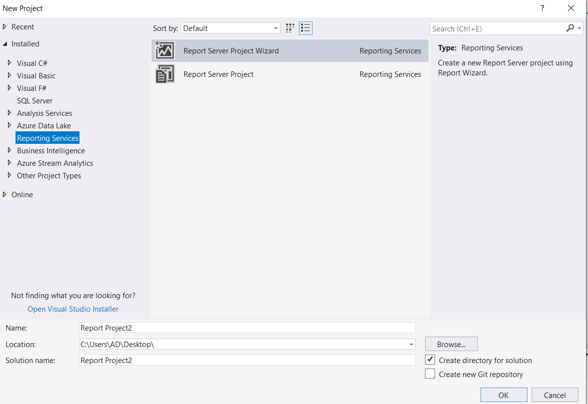

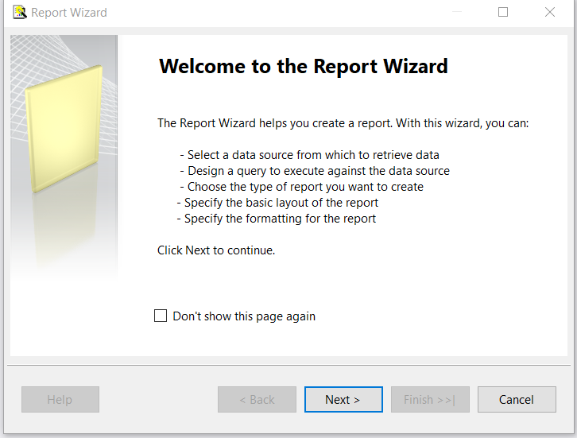

**-** Click **Next**

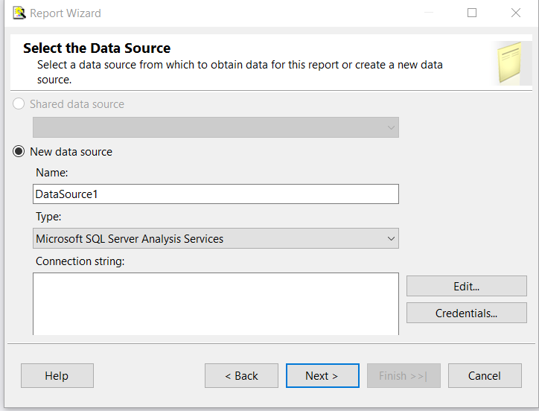

**-** Chọn **Type** là **Microsoft SQL Server Analysis Services,** click **Edit** để chọn đến kho dữ liệu SSAS đã tạo

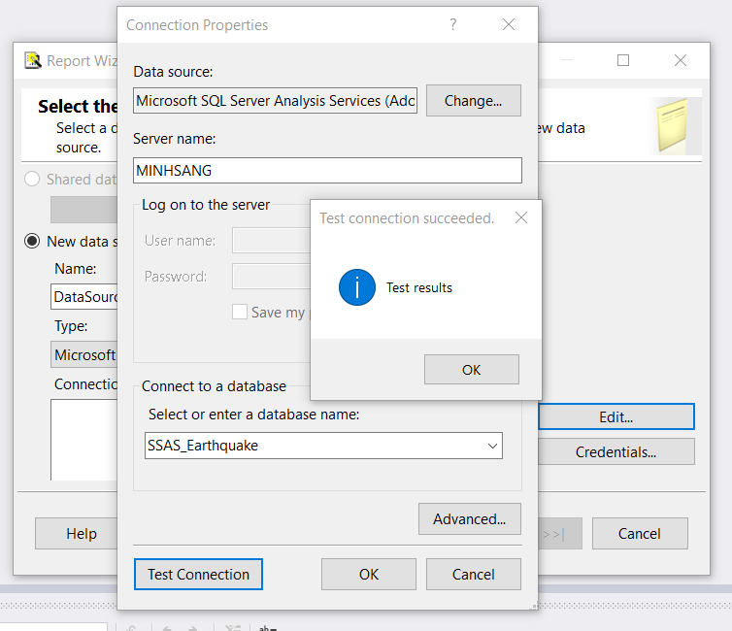

- Điền tên **Server name** và chọn kho dữ liệu SSAS đã tạo, nhấn **OK -> Next**

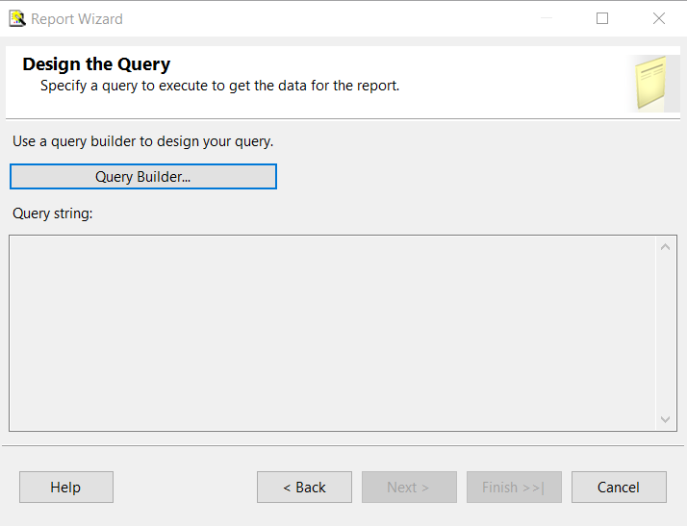

**-** Click **Query Builder**, hộp thoại **Query Designer** xuất hiện

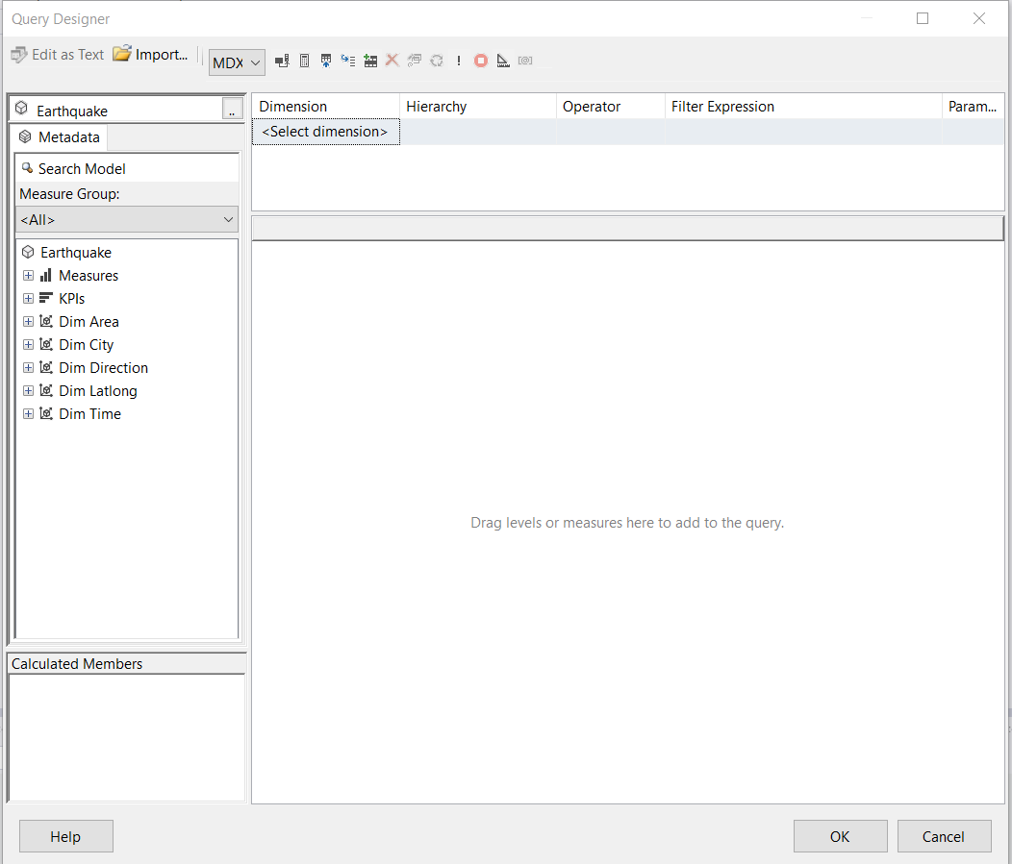

**-** Chọn câu truy vấn cần Report

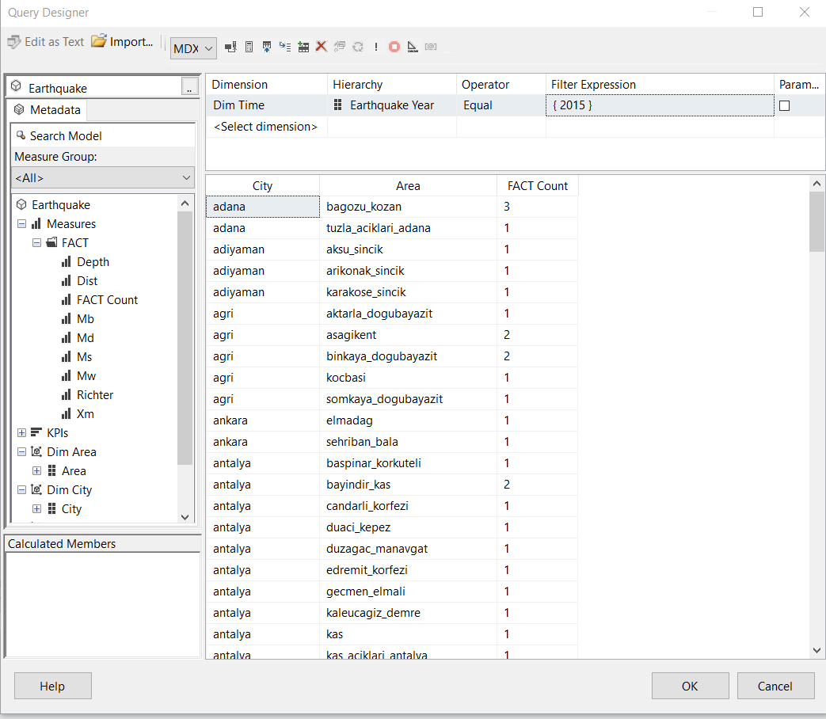

- Trong ví dụ này là **Thống kê số trận động đất theo thành phố và area tương ứng trong năm 2015**

**-** Nhấn **OK**

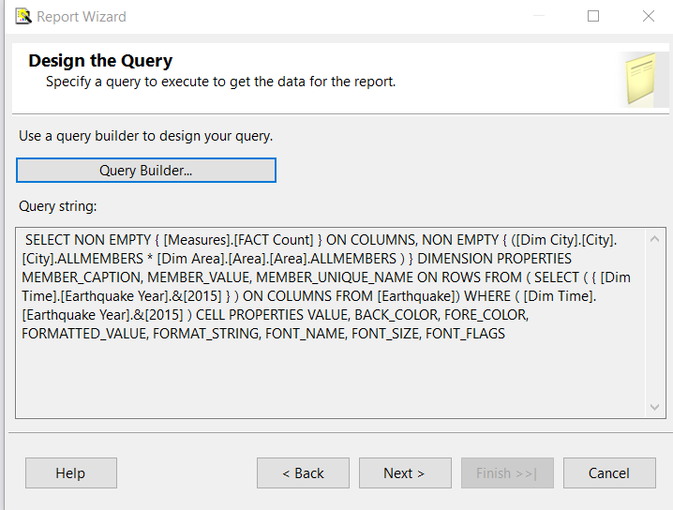

**-** Nhấn **Next**

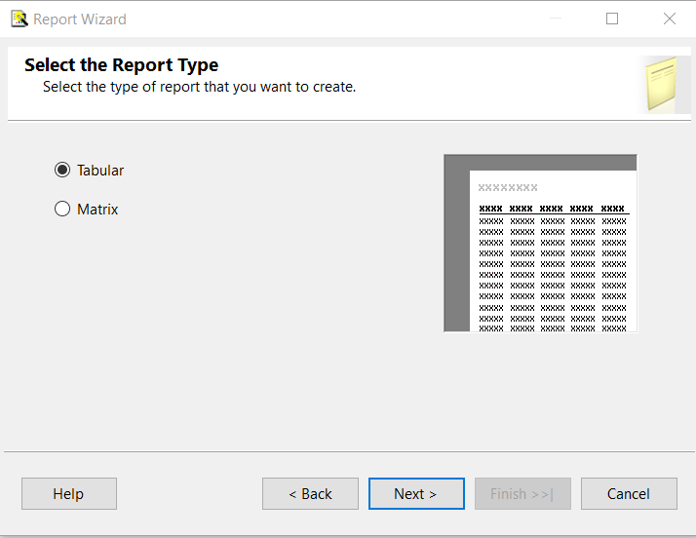

**-** Chọn **Type of Report**, nhấn **Next**

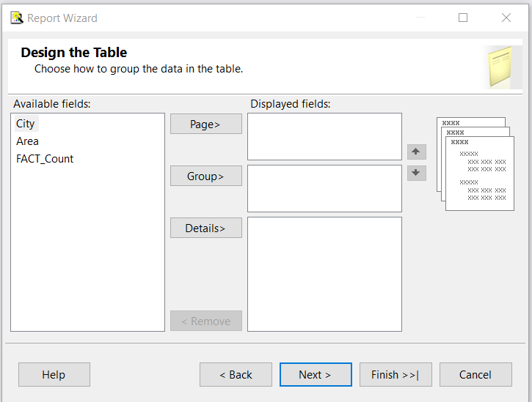

**-** Chọn field để đưa vào các vị trí **Page**, **Group** và **Details**

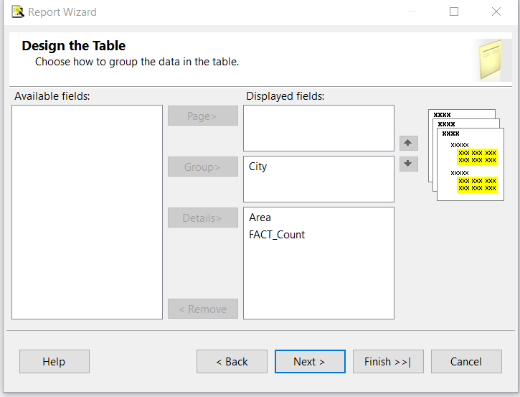

**-** Nhấn **Next -> Next -> Finish**

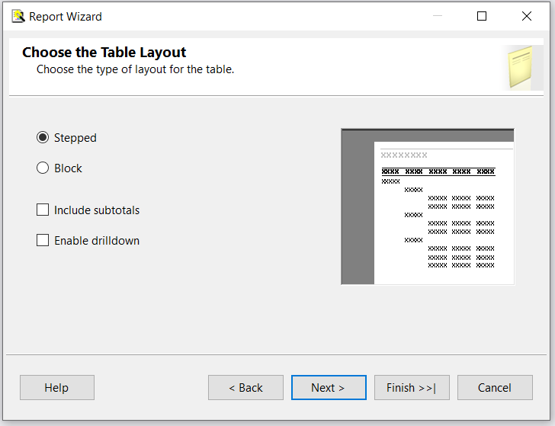

**-** Nhấn **Preview Report** để xem trước nếu muốn rồi **Finish**

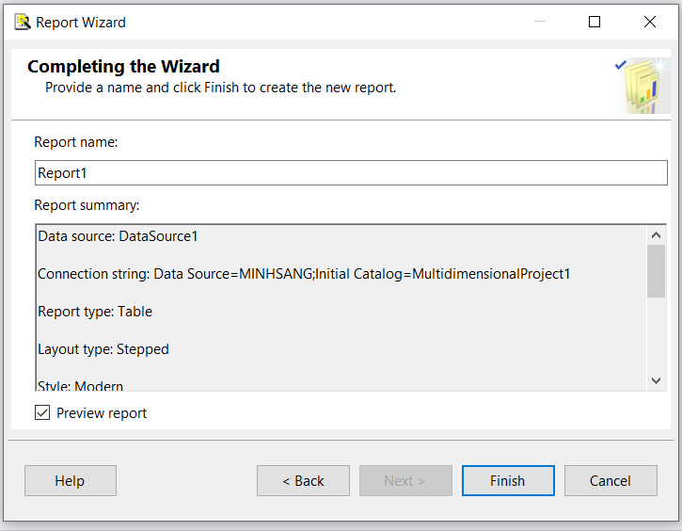

**\*Tiến hành Design lại Report**

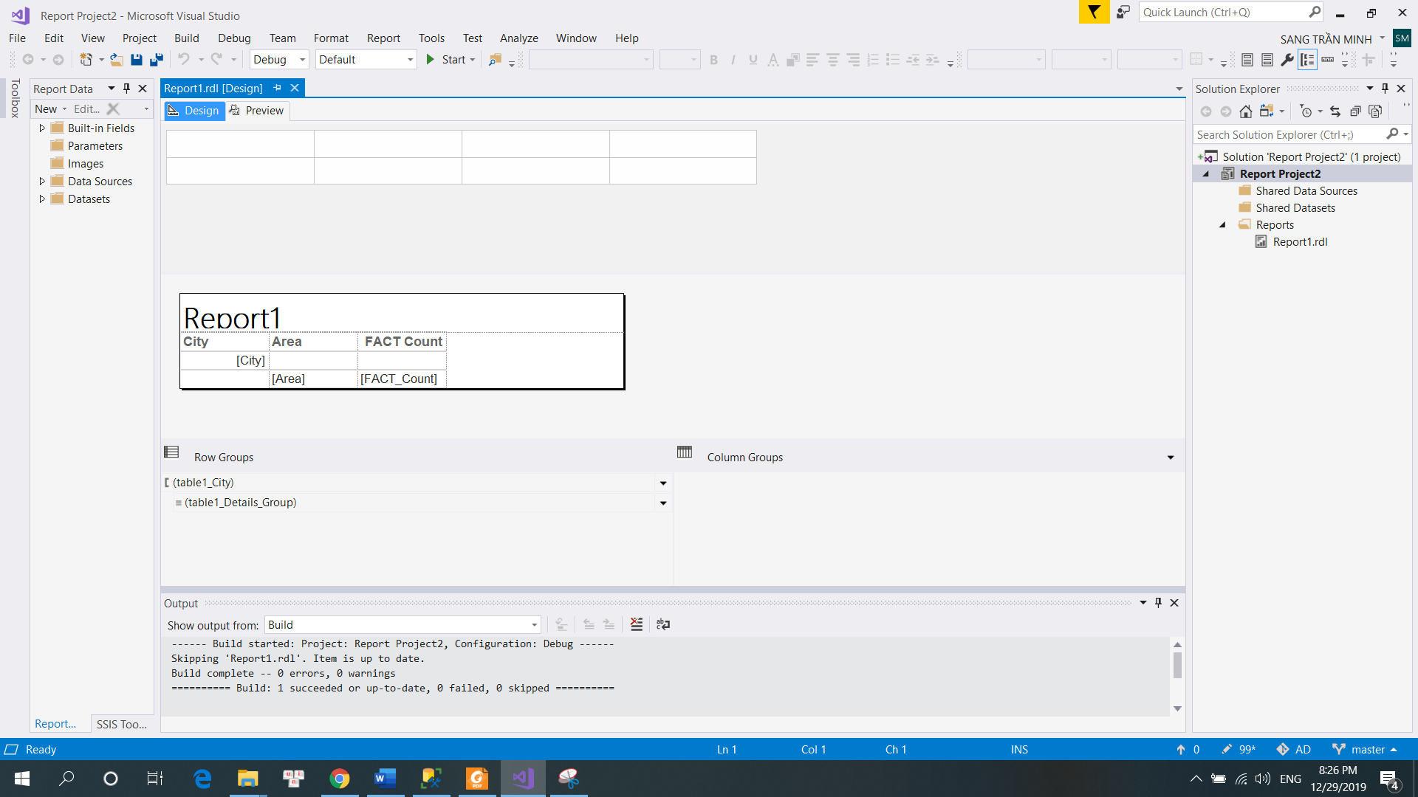

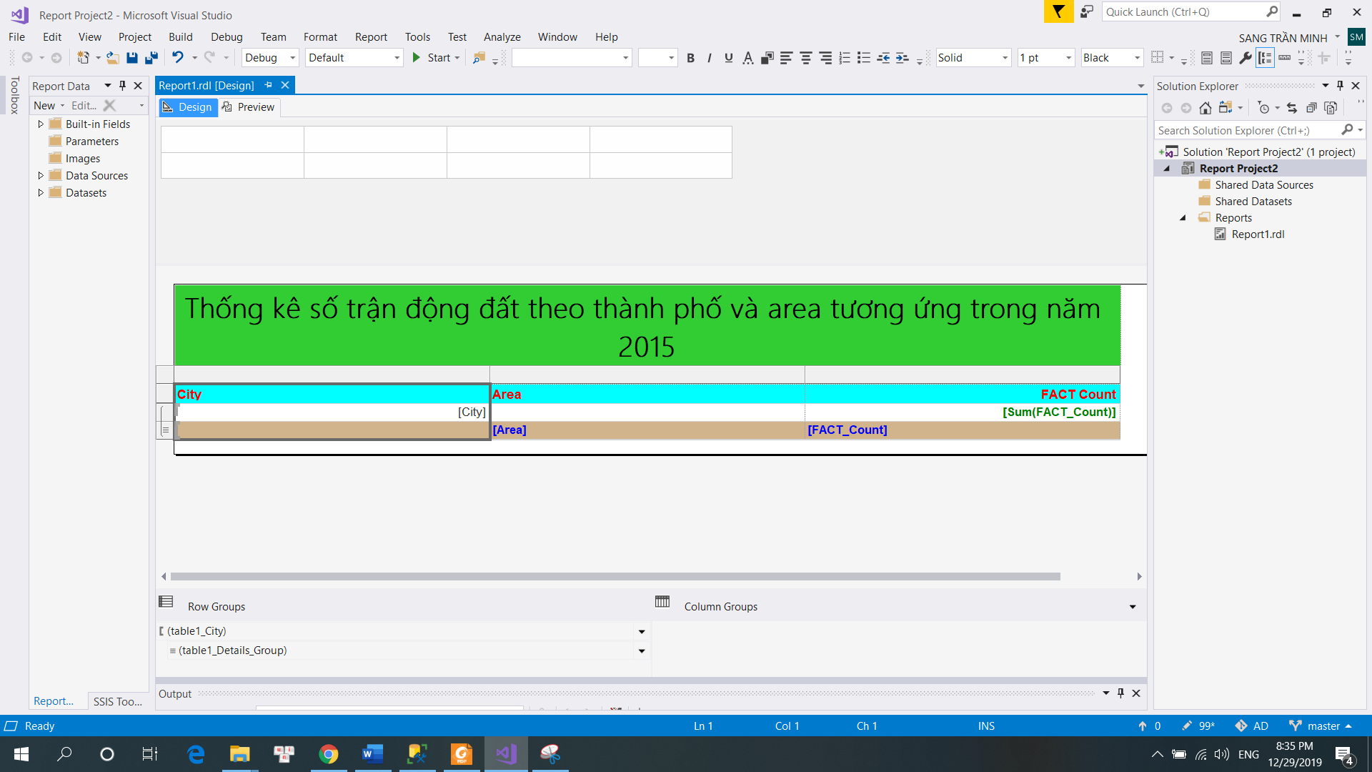

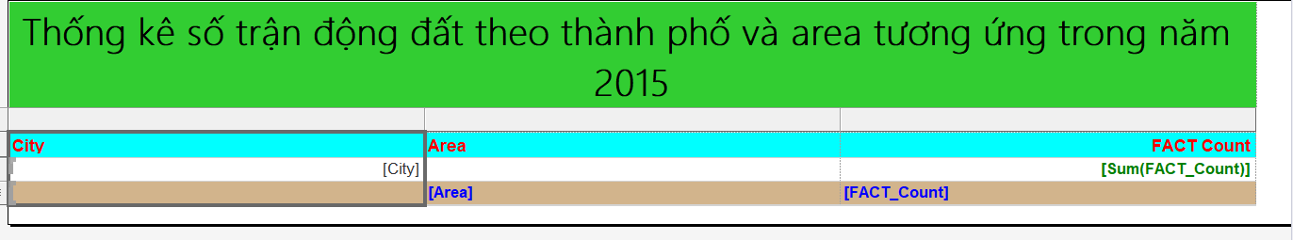

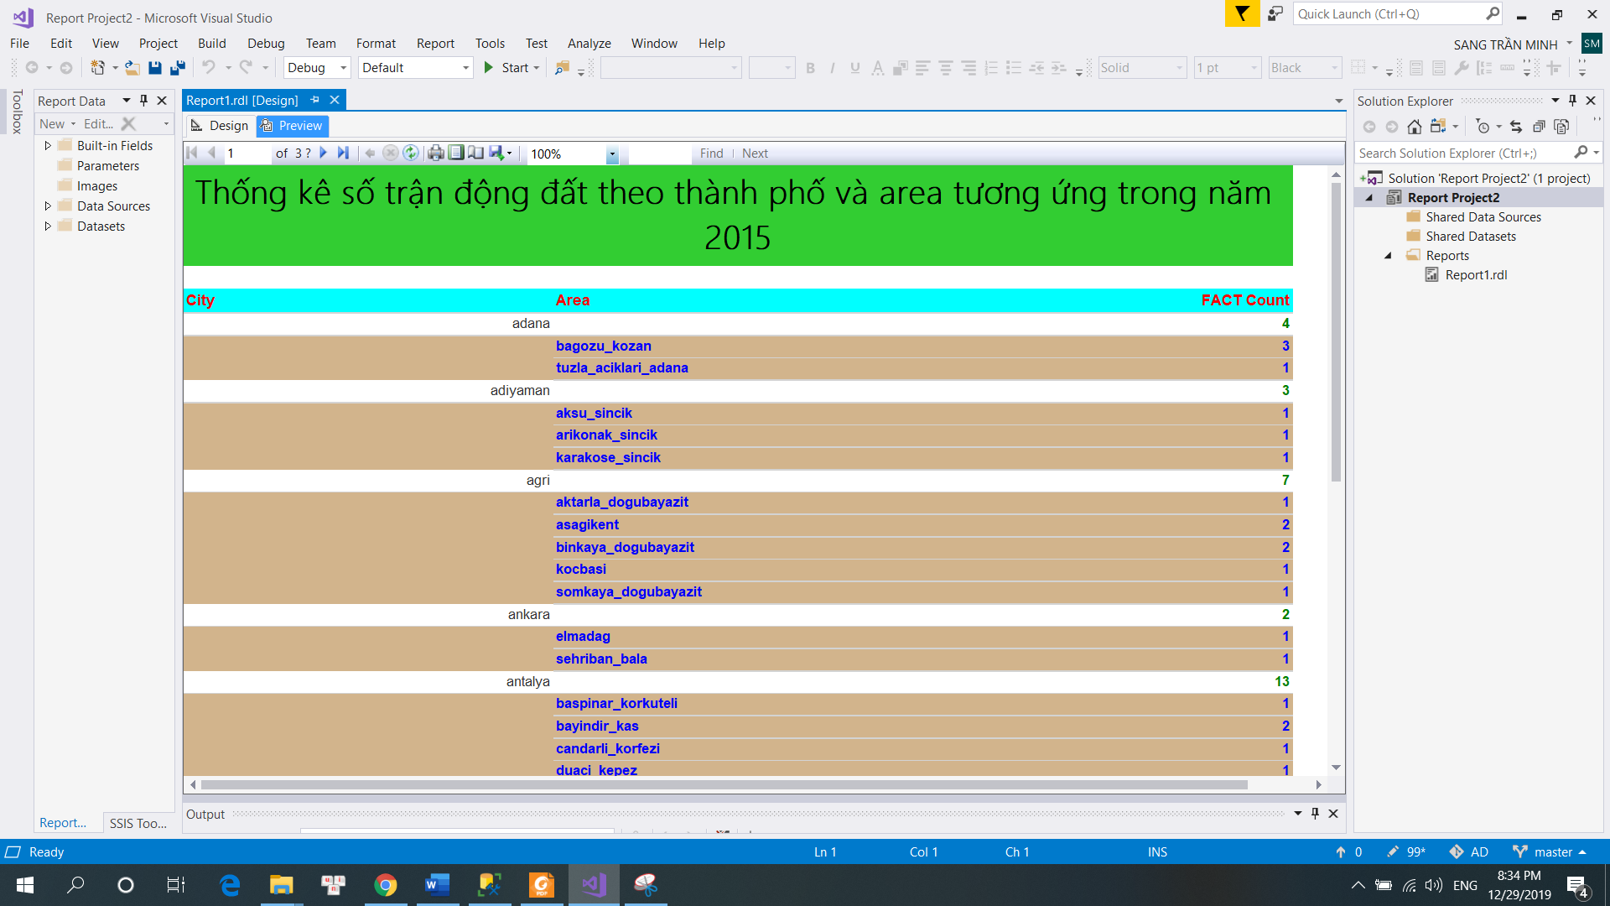

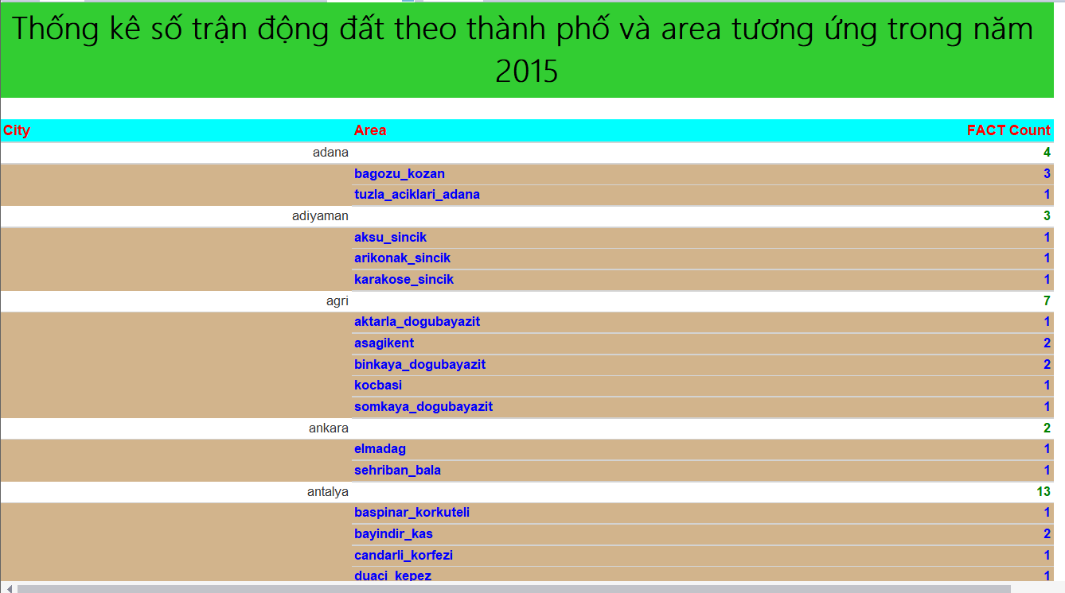

### **1.2 Tạo Report sử dụng Report Server Project**

**\* Tạo Data Source**

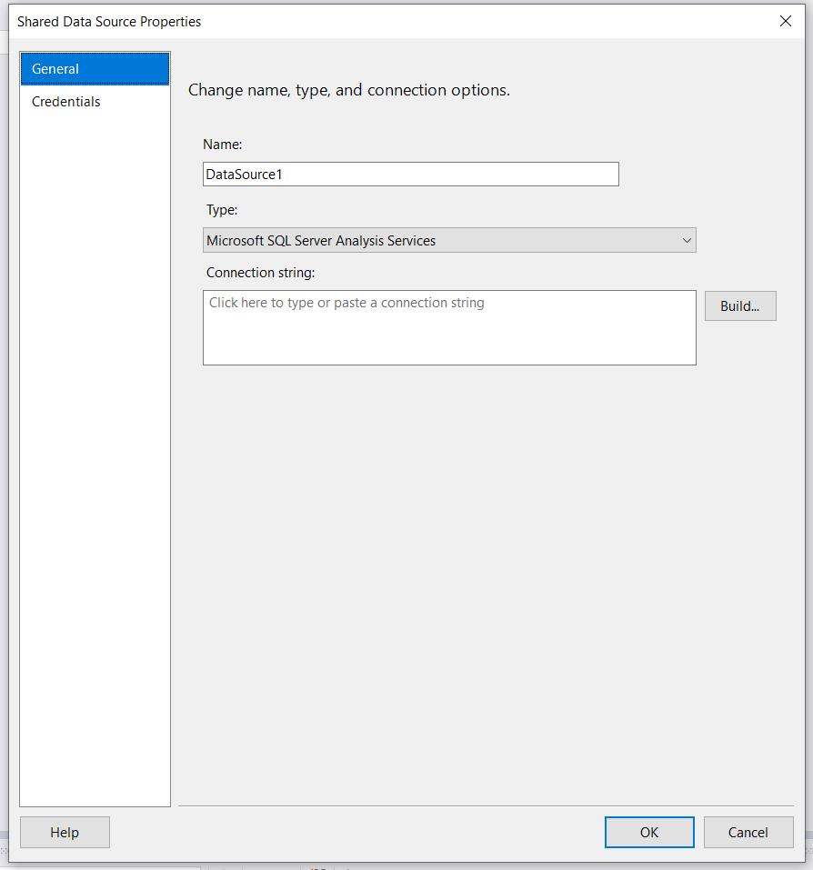

**-** Chọn **Builder** để tạo connection đến Project SSAS

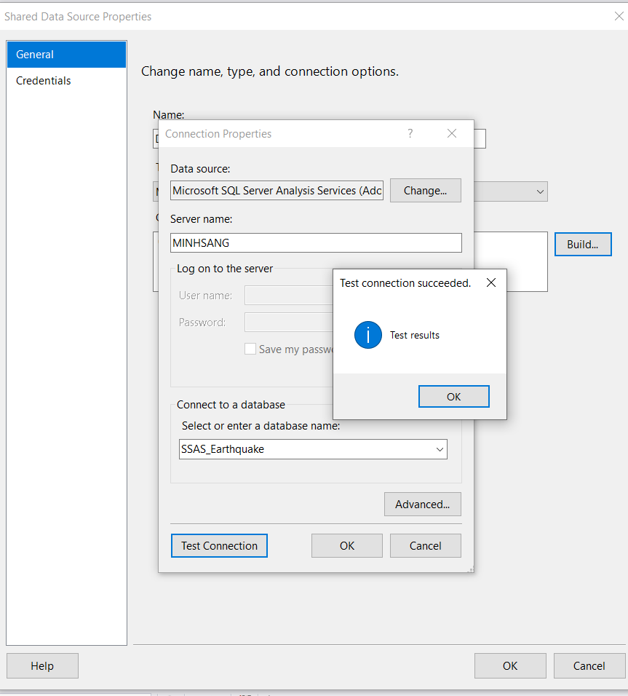

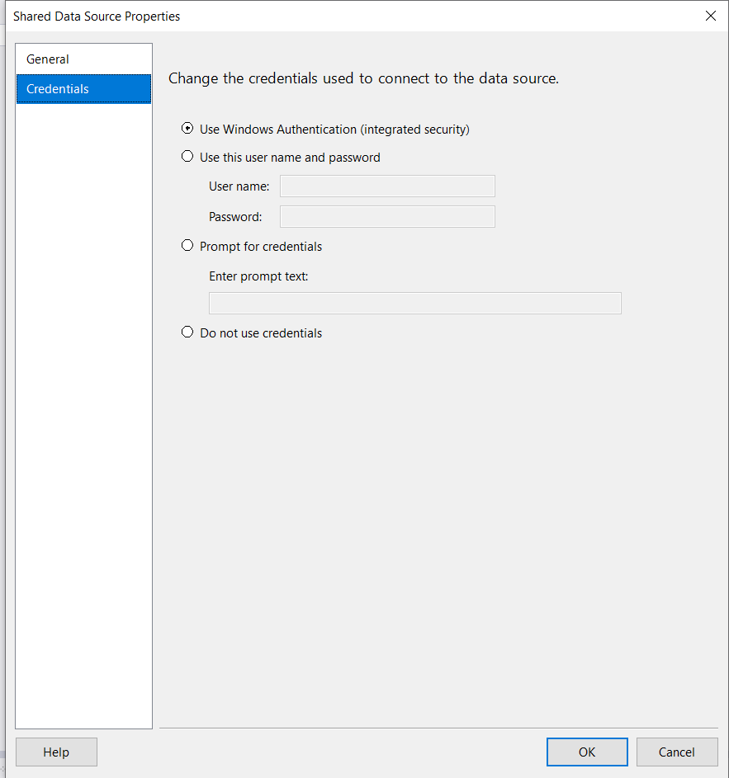

**\* Tạo Data Set**

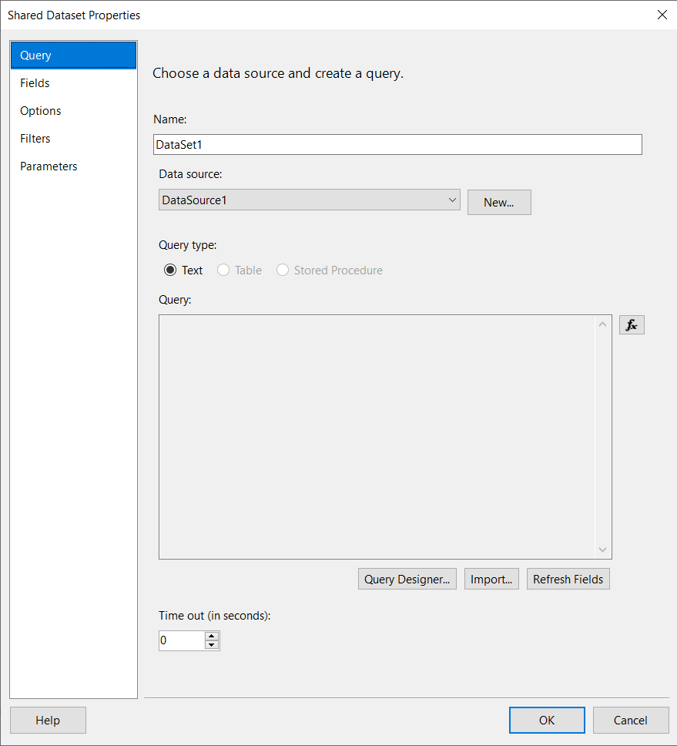

**-** Chọn **Query Designer** để tạo câu truy vấn muốn tạo Report

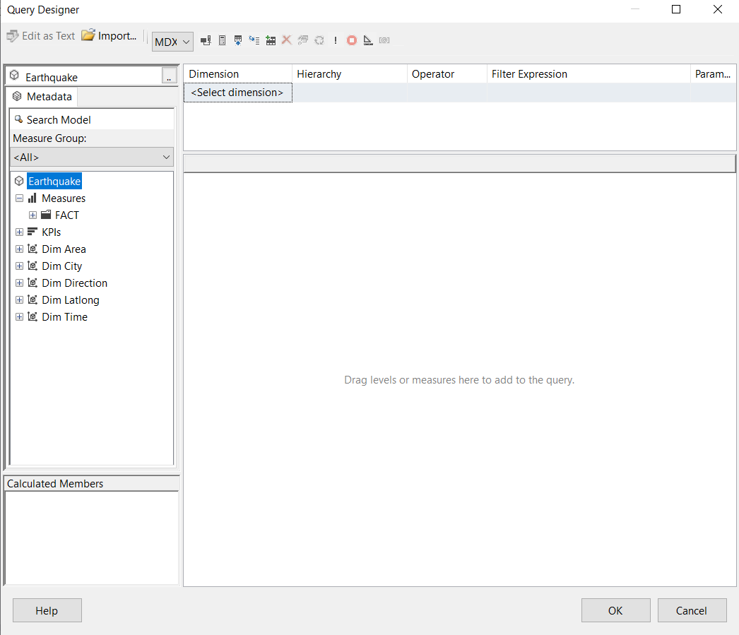

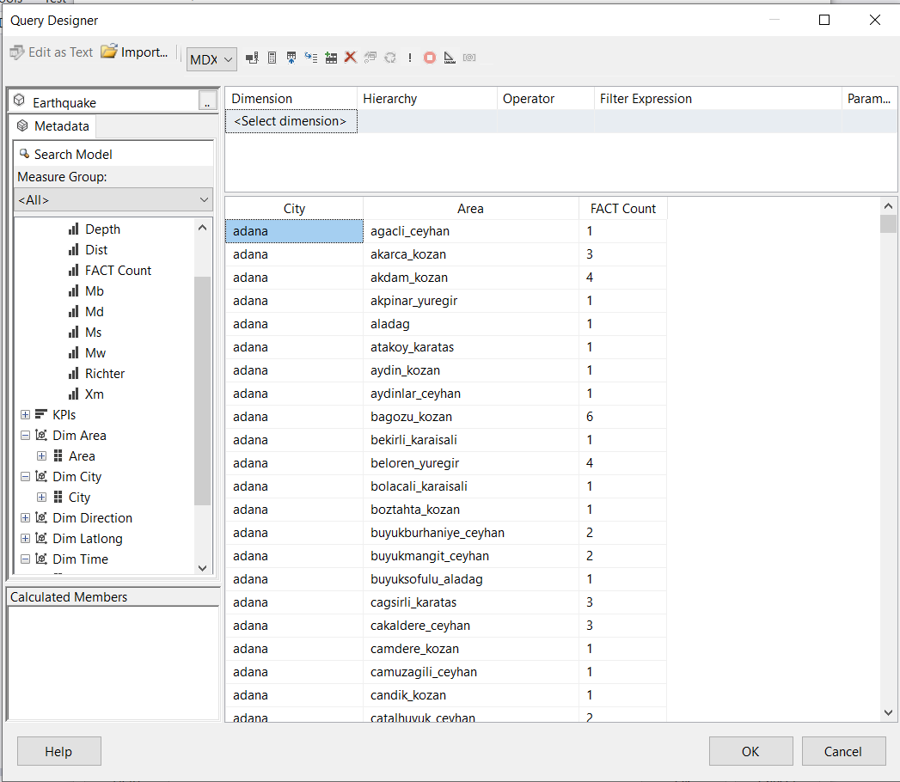

**-** Ở đây tạo câu truy vấn **Thống kê số trận động đất theo thành phố và area tương ứng**

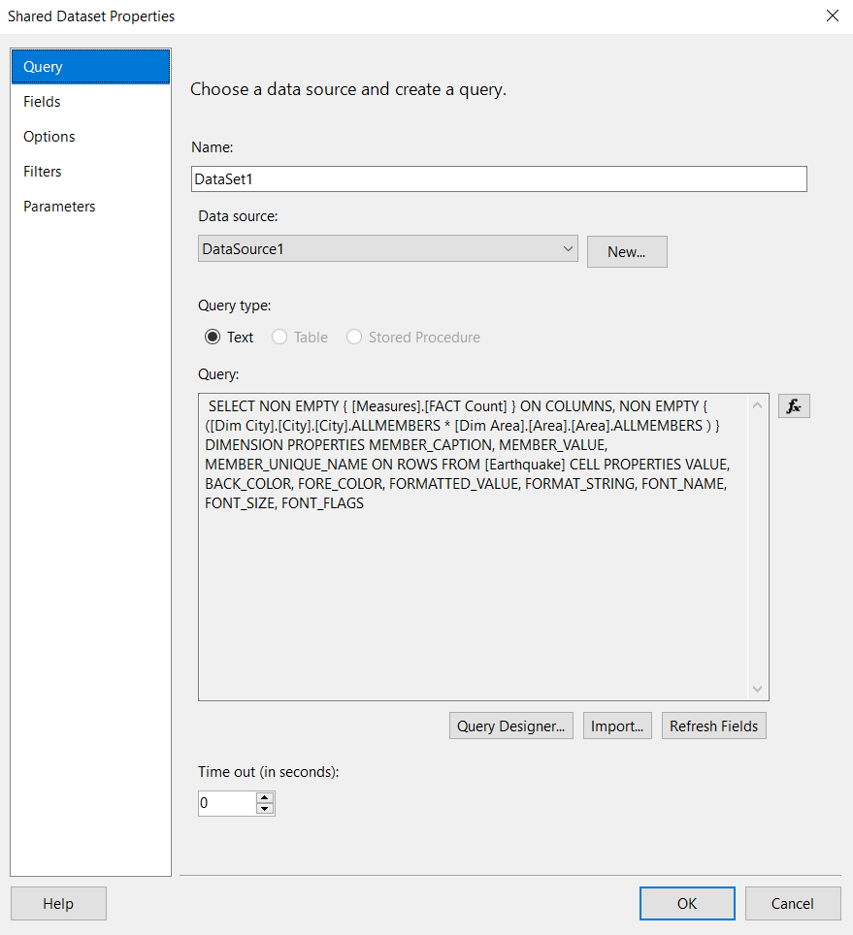

**\* Tạo mới Report**

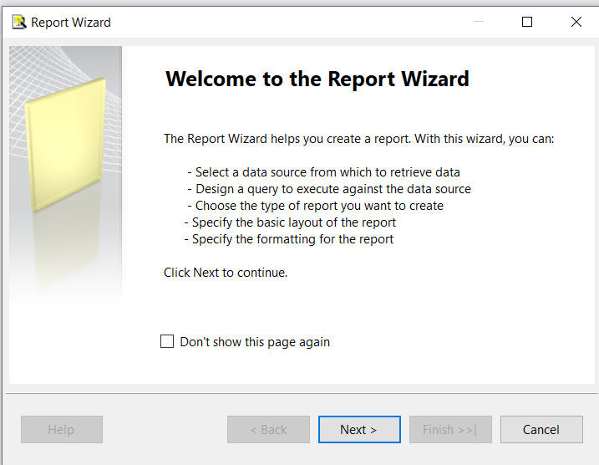

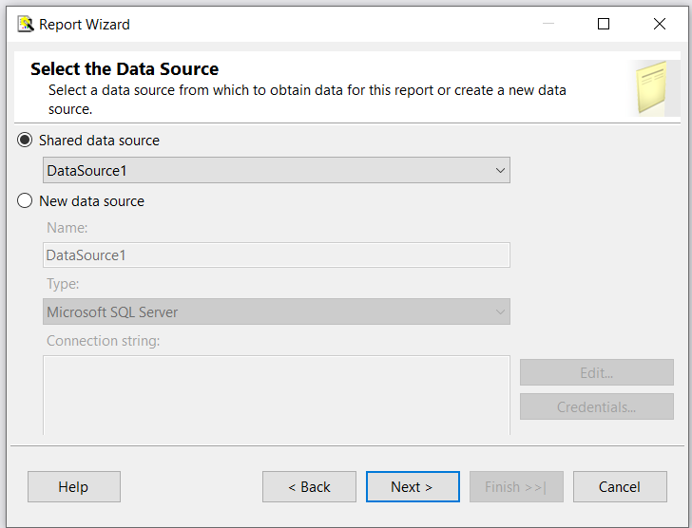

**-** Chọn data source vừa mới tạo

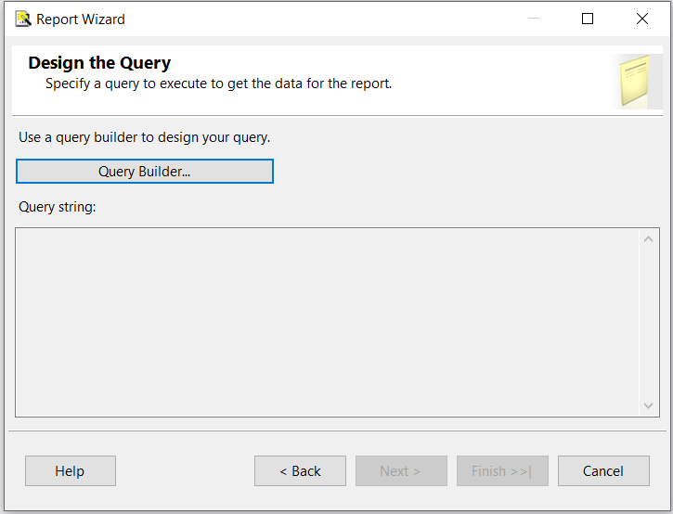

**-** Tạo **Query Builder**

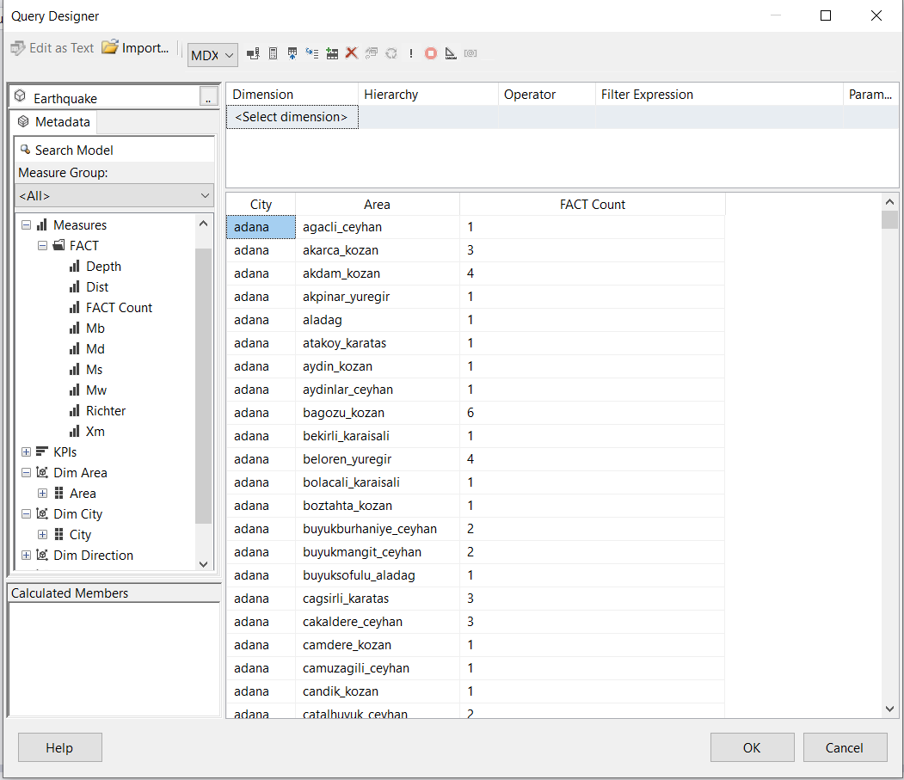

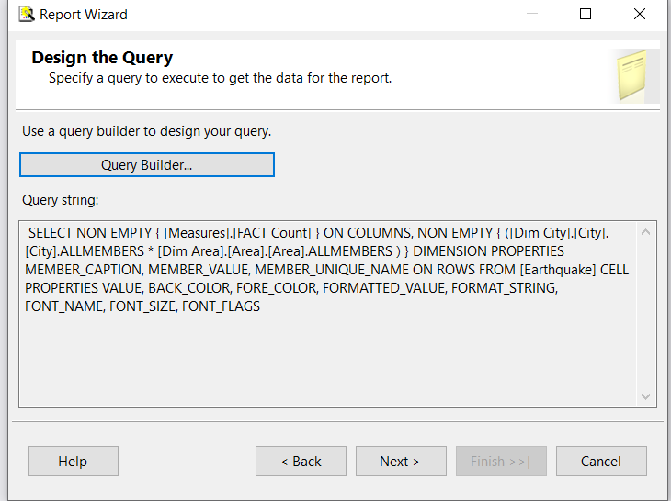

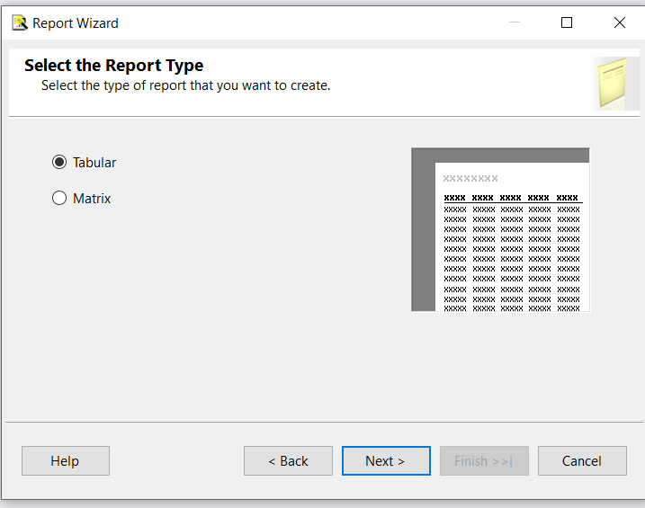

**-** Chọn **Type of Report**

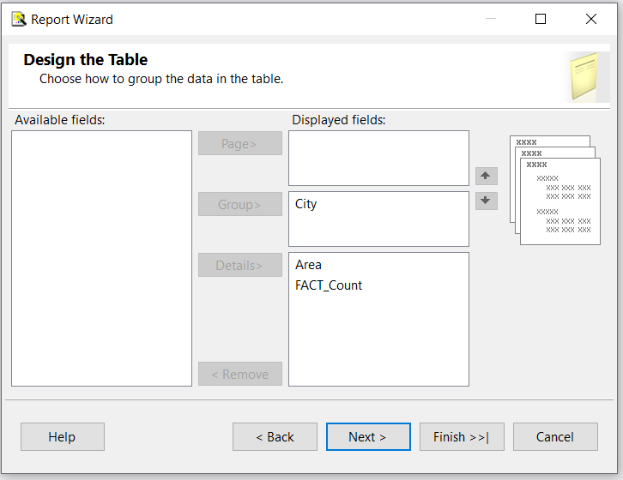

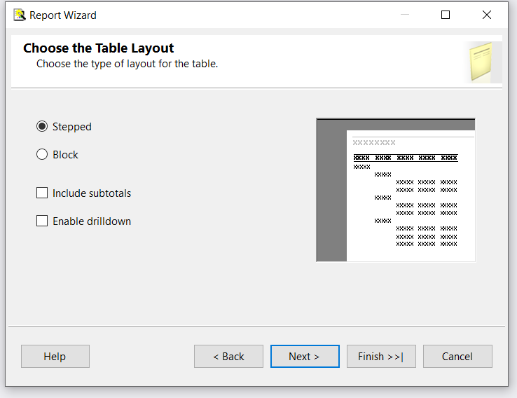

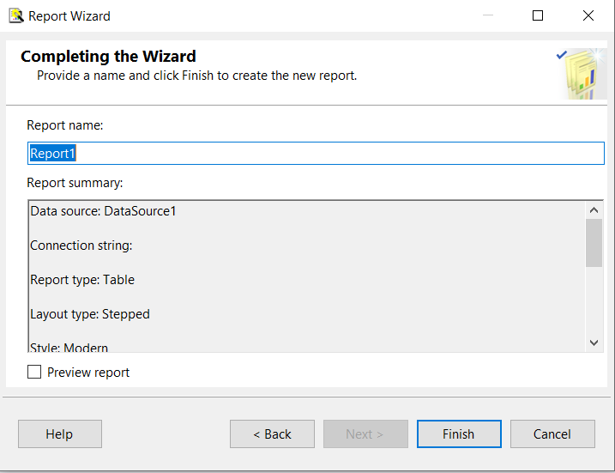

**\* Tiến hành Design Report**

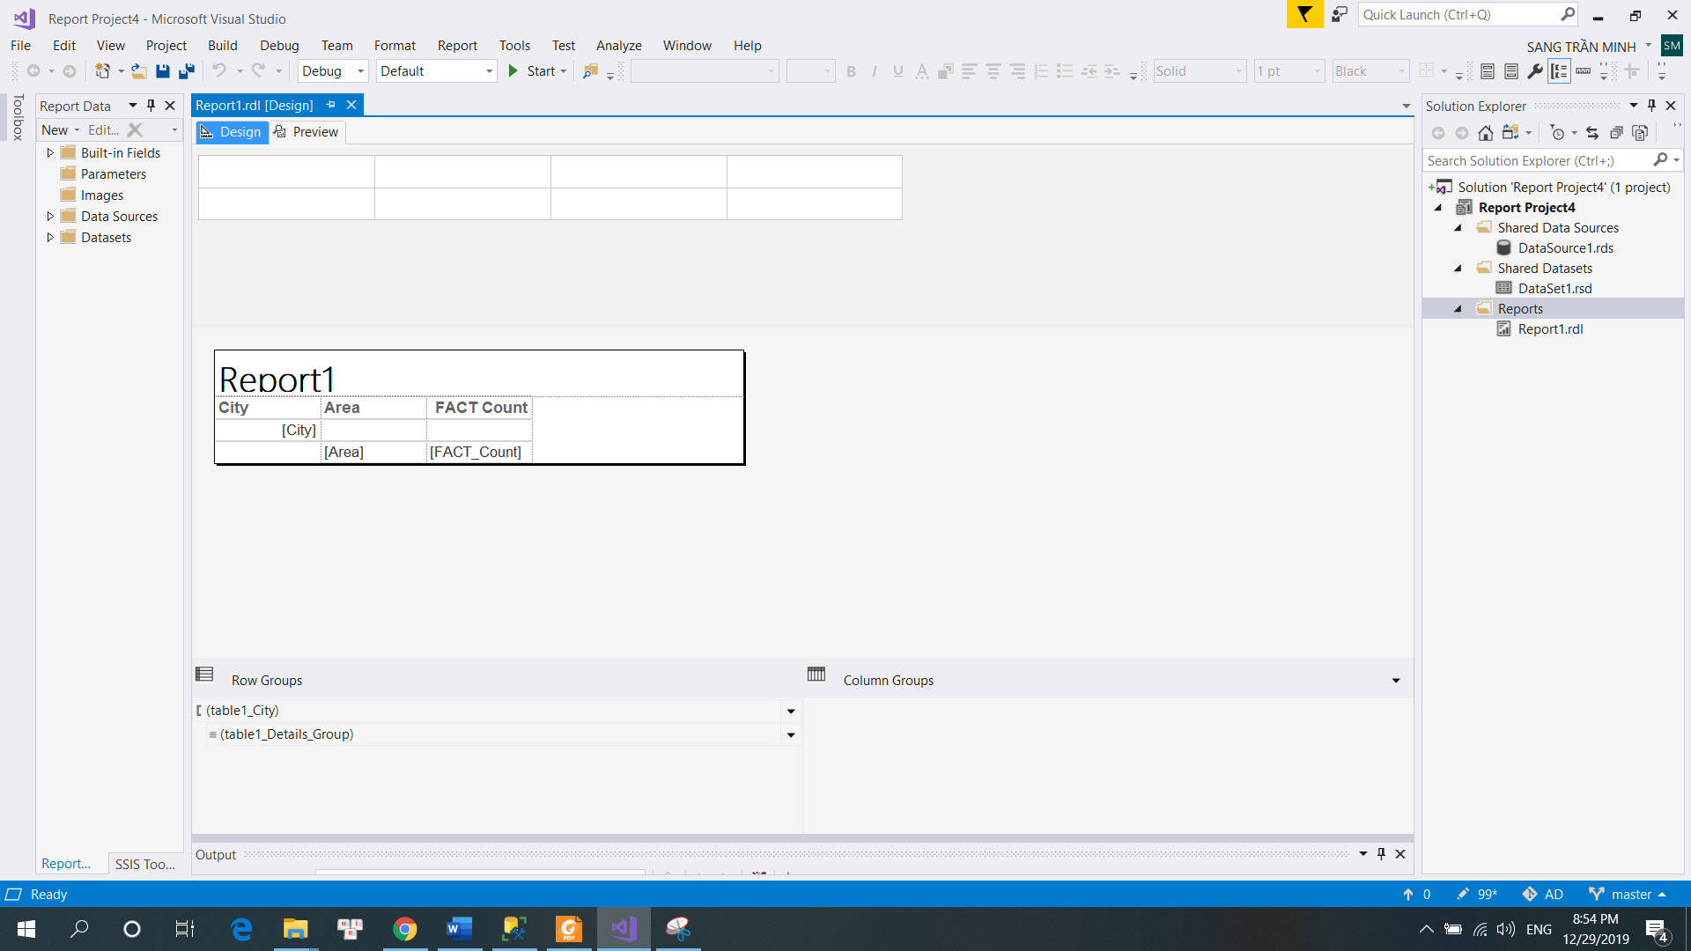

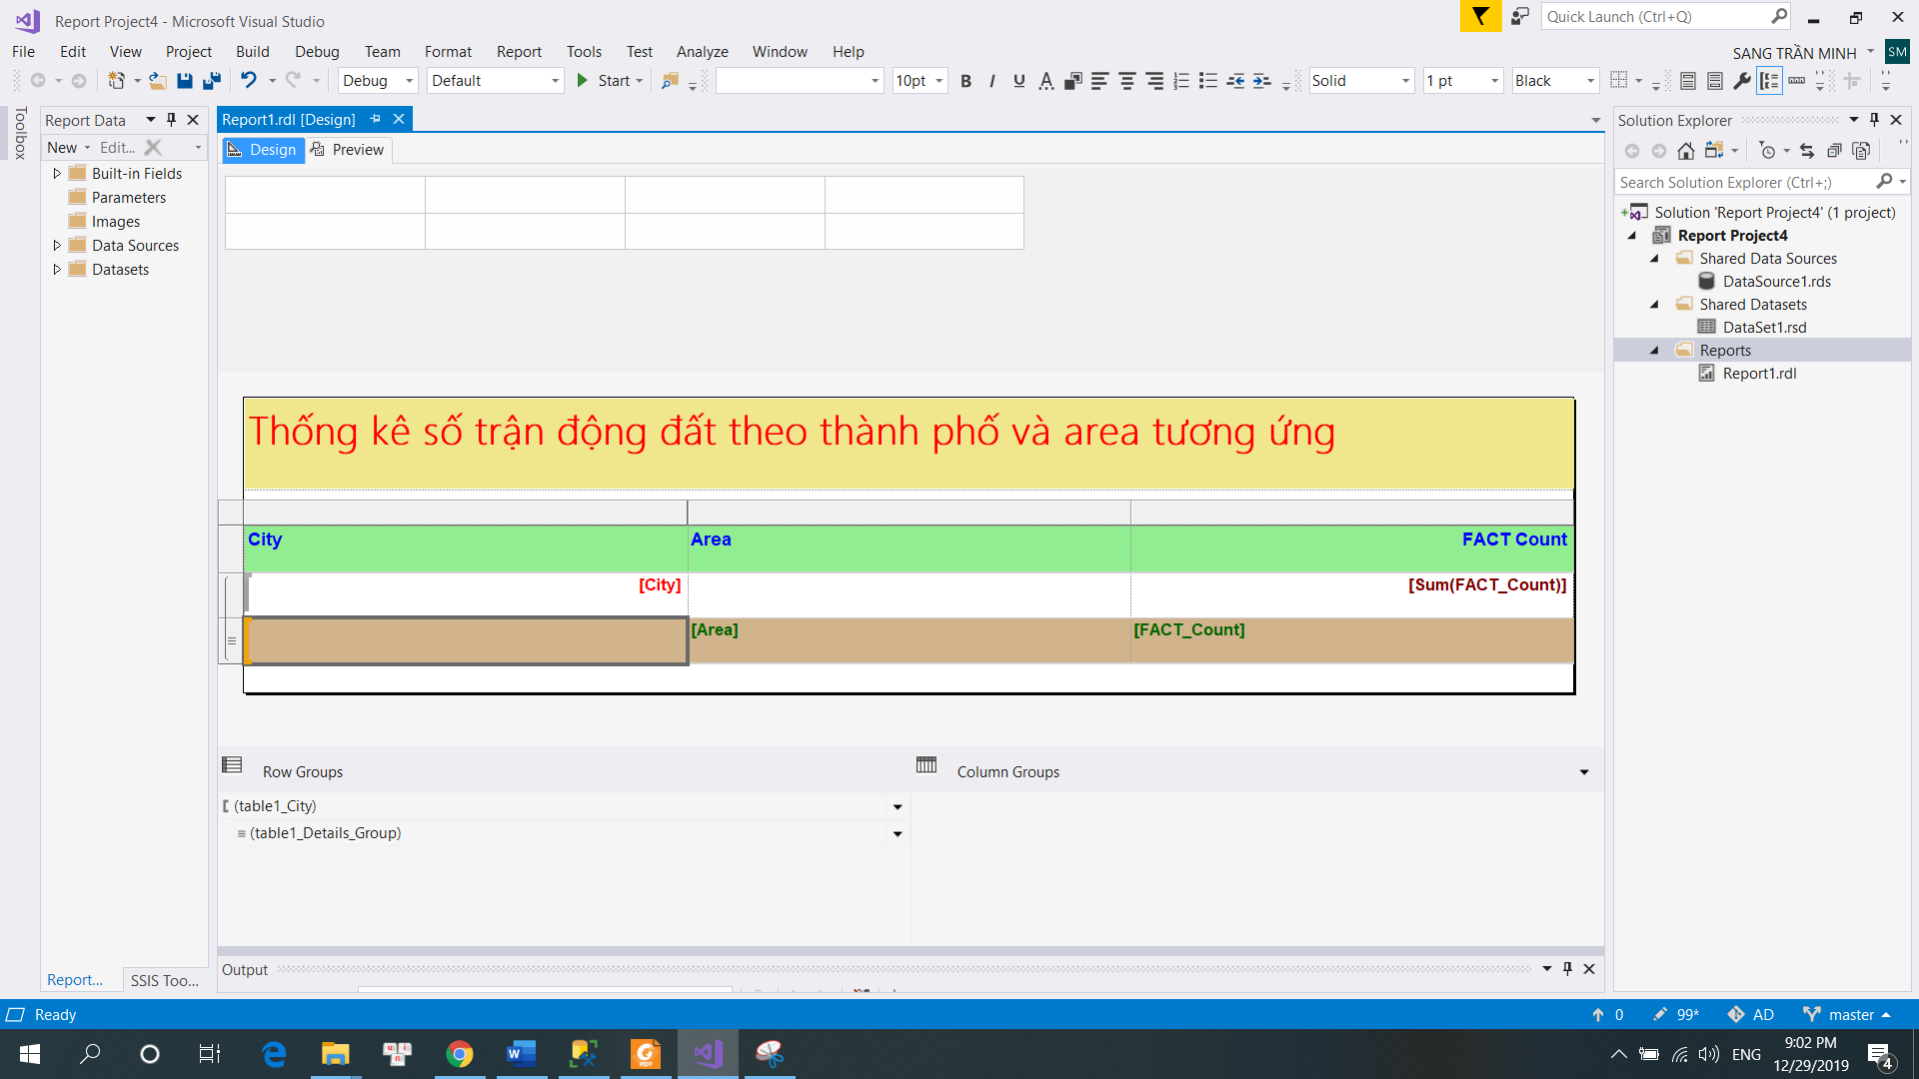

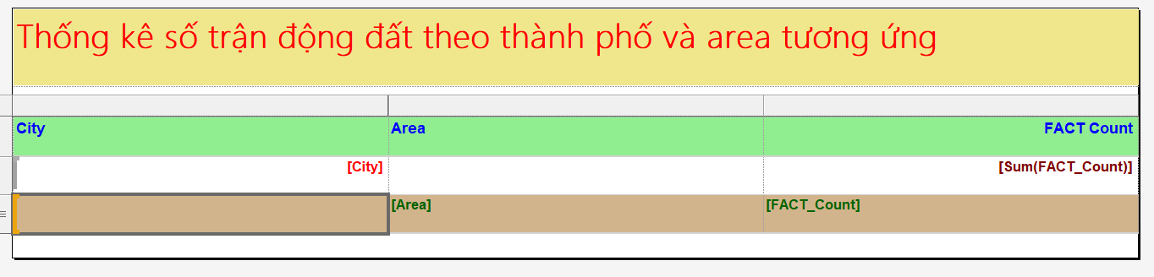

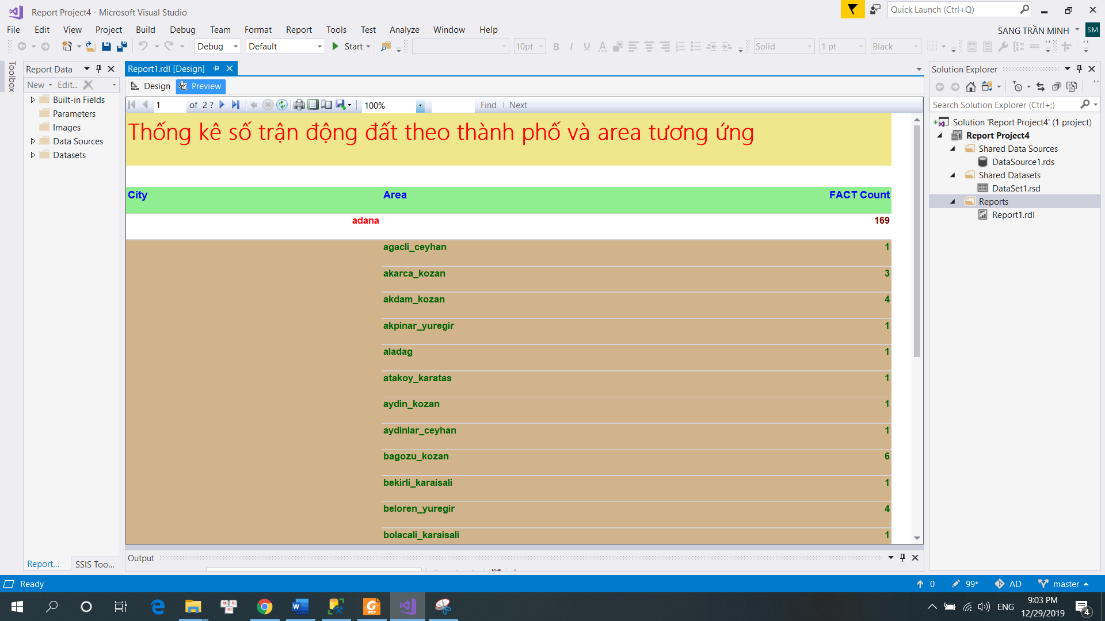

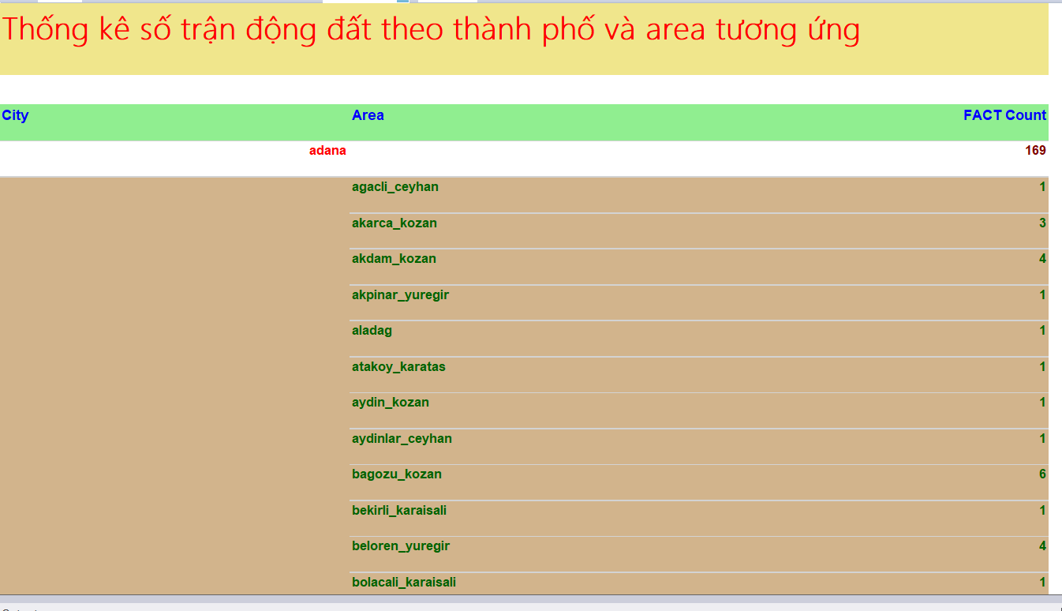

## **2. Tạo Report sử dụng công cụ Google Data Studio**

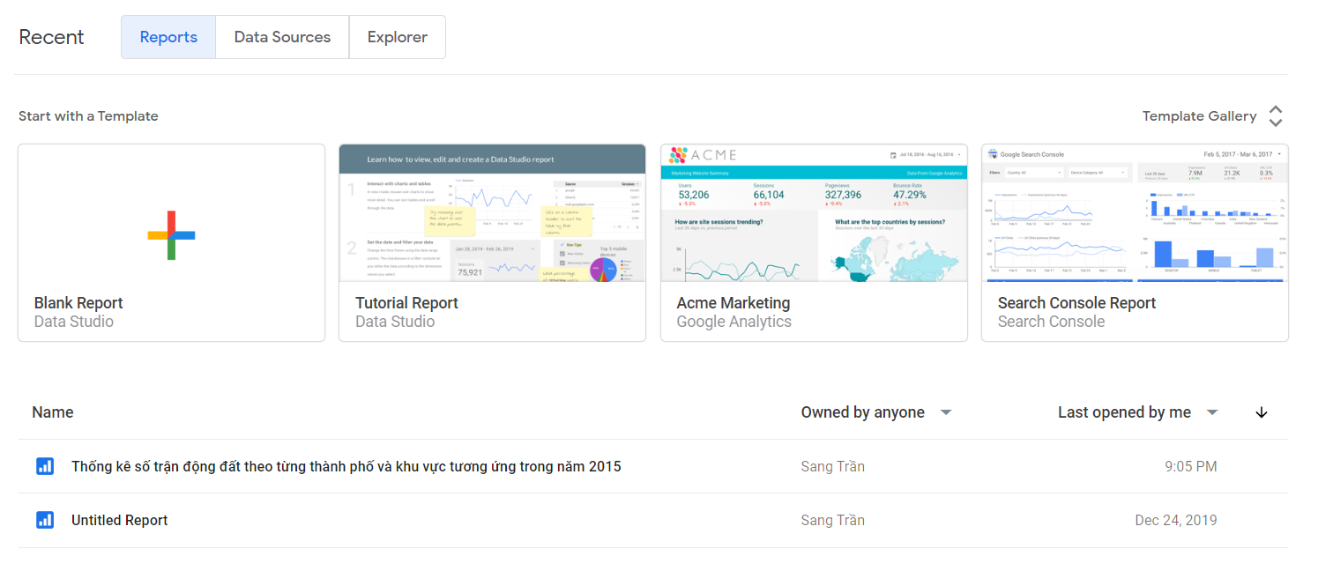

**-** Nhấn chọn **Blank Report**

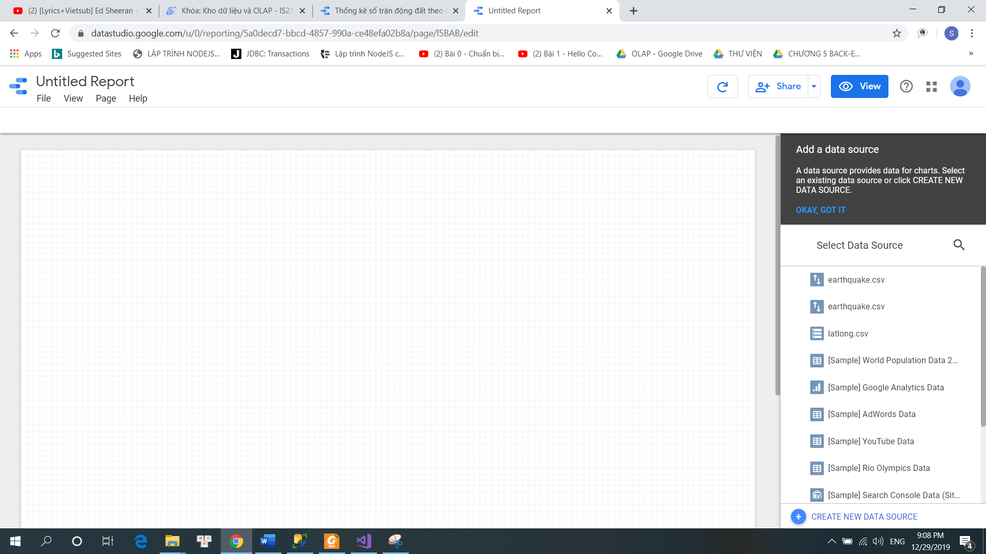

**-** Nhấn chọn **Create new data source** để tạo mới một data source hoặc chọn data source đã có sẵn

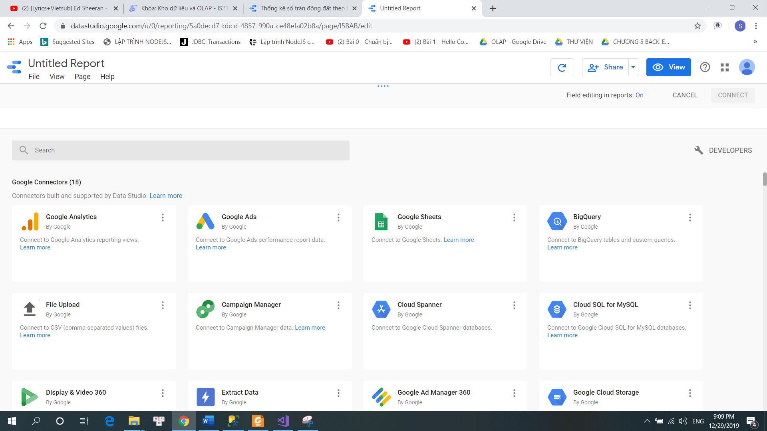

- Chọn cách để tạo mới data source như upload file hay sử dụng google sheet,…

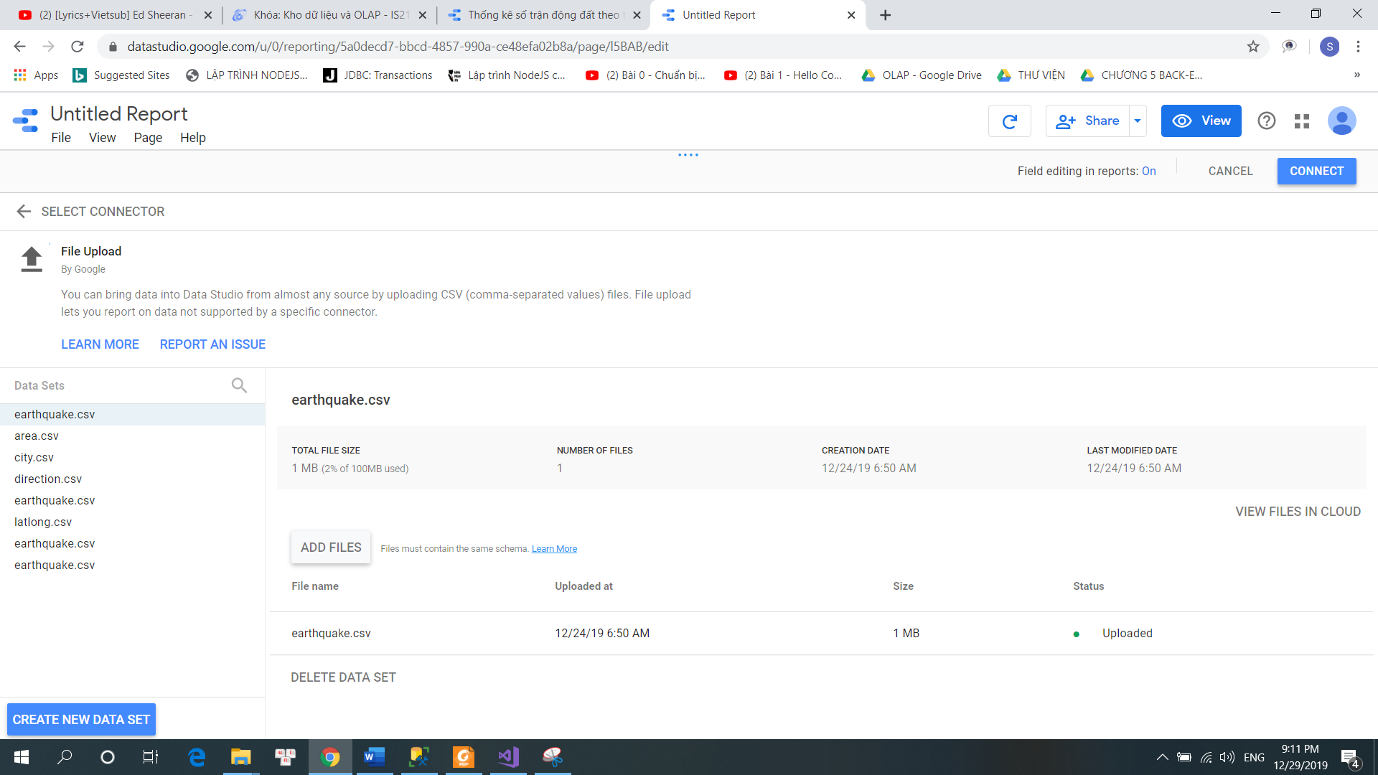

- Chọn file đã upload, chọn **Connect**

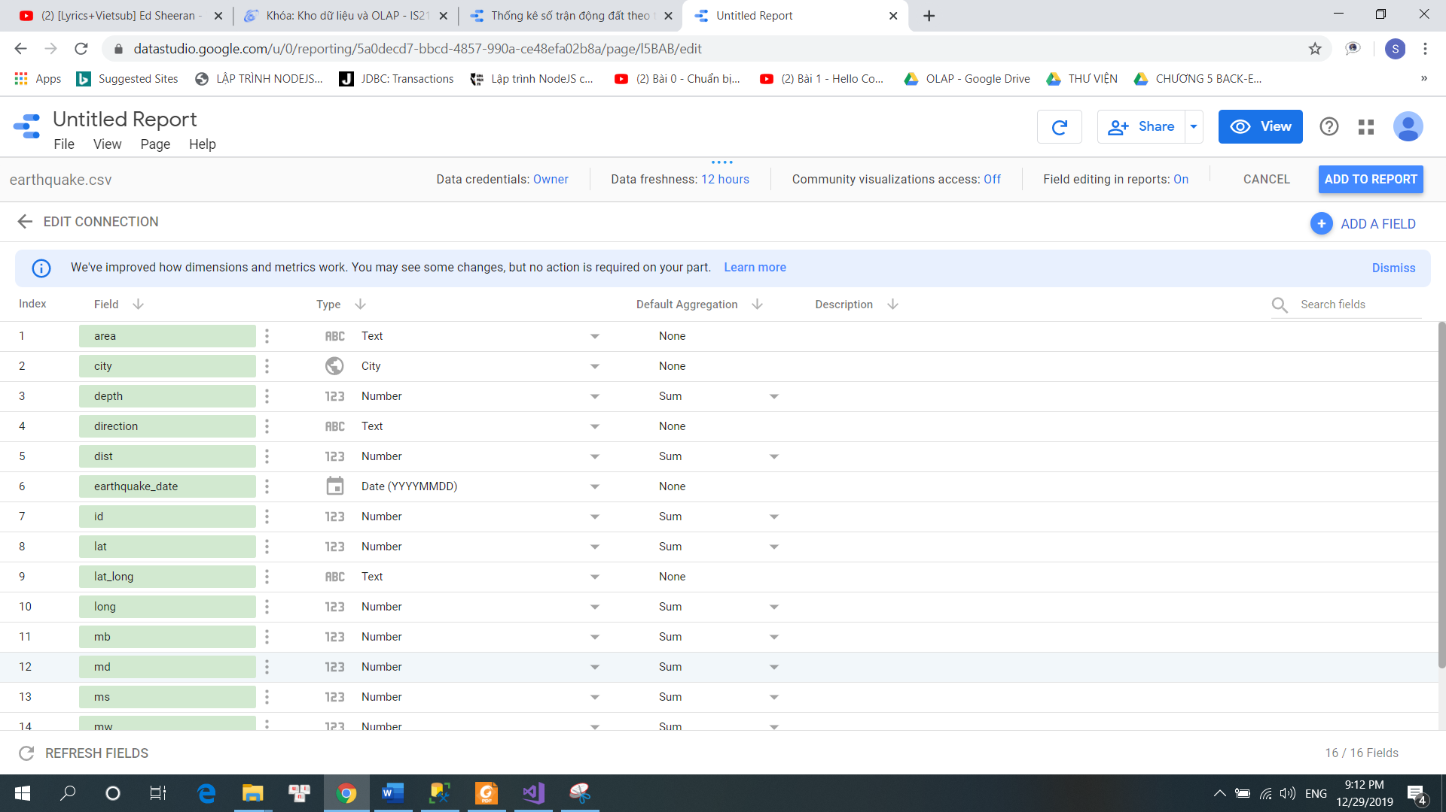

- Chọn ADD TO REPORT để sử dụng data source này vào report

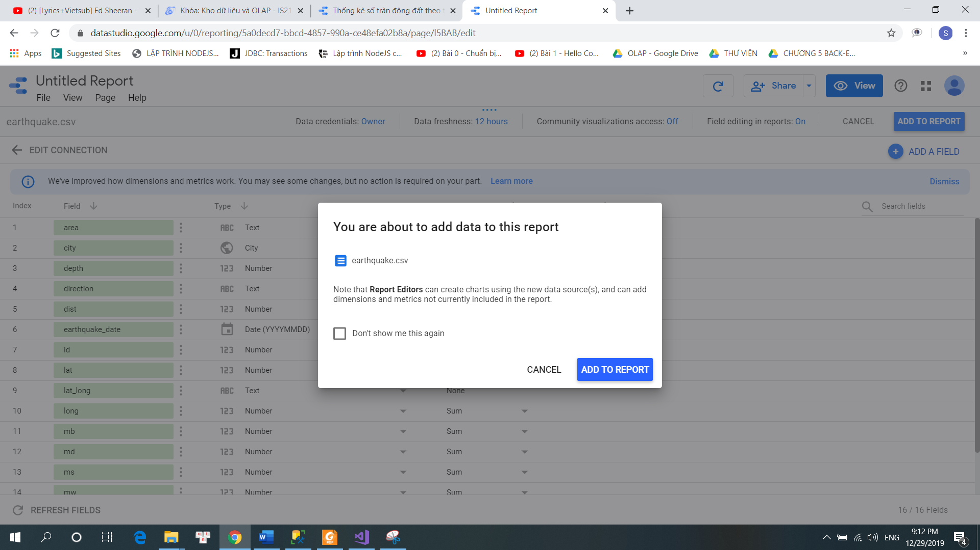

- Tiến hành tạo Report

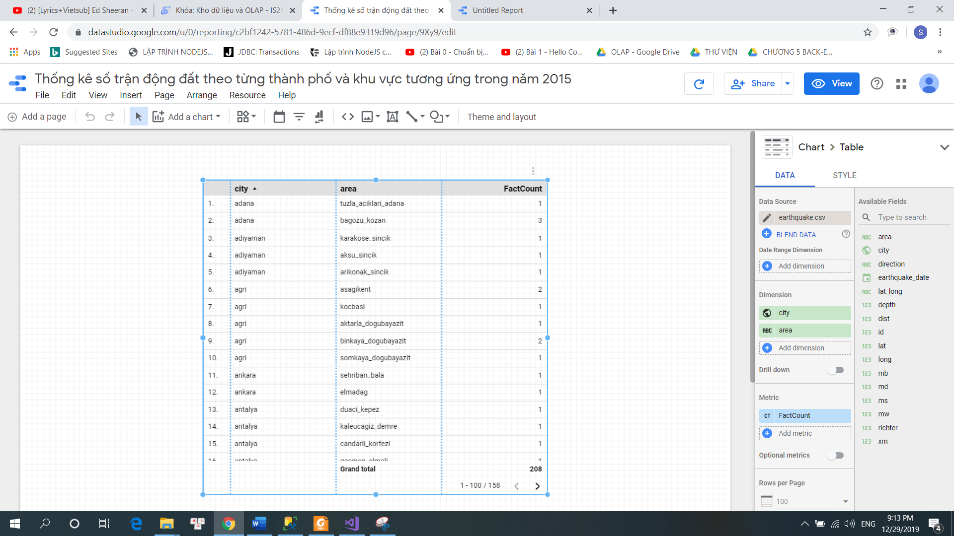

- Chọn các dimensions muốn sử dụng để report bằng cách nhấn chọn **Add Dimension** ở mục **Dimension**

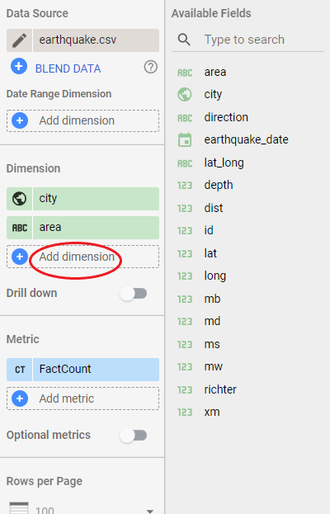

**-** Chọn các measure muốn sử dụng bằng cách nhấn chọn **Add Metric**

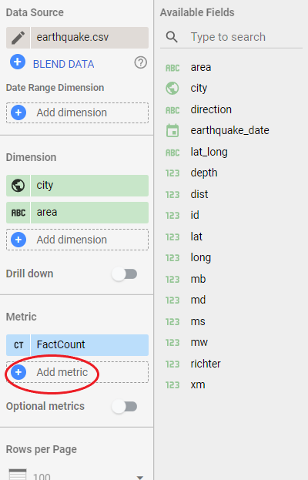

**-** Trong phần **Sort**, chọn thuộc tính muốn sắp xếp và chọn cách muốn sắp xếp **Ascending** hay **Descending**

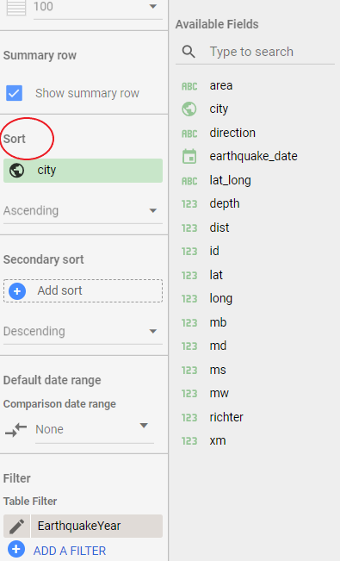

**-** Trong phần **Filter**, chọn thuộc tính muốn sử dụng để Filter và thiết lập nó

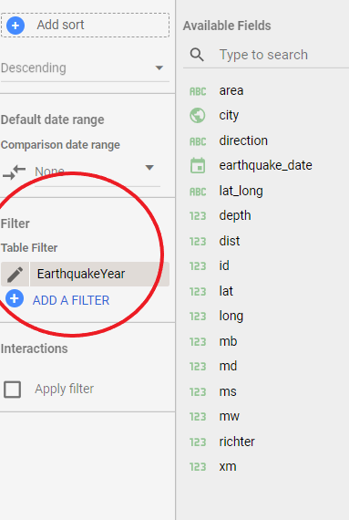

- Edit Filter

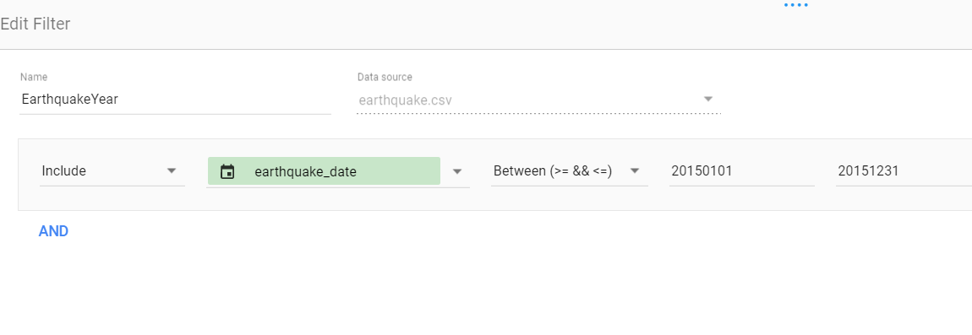

- Report hoàn chỉnh:

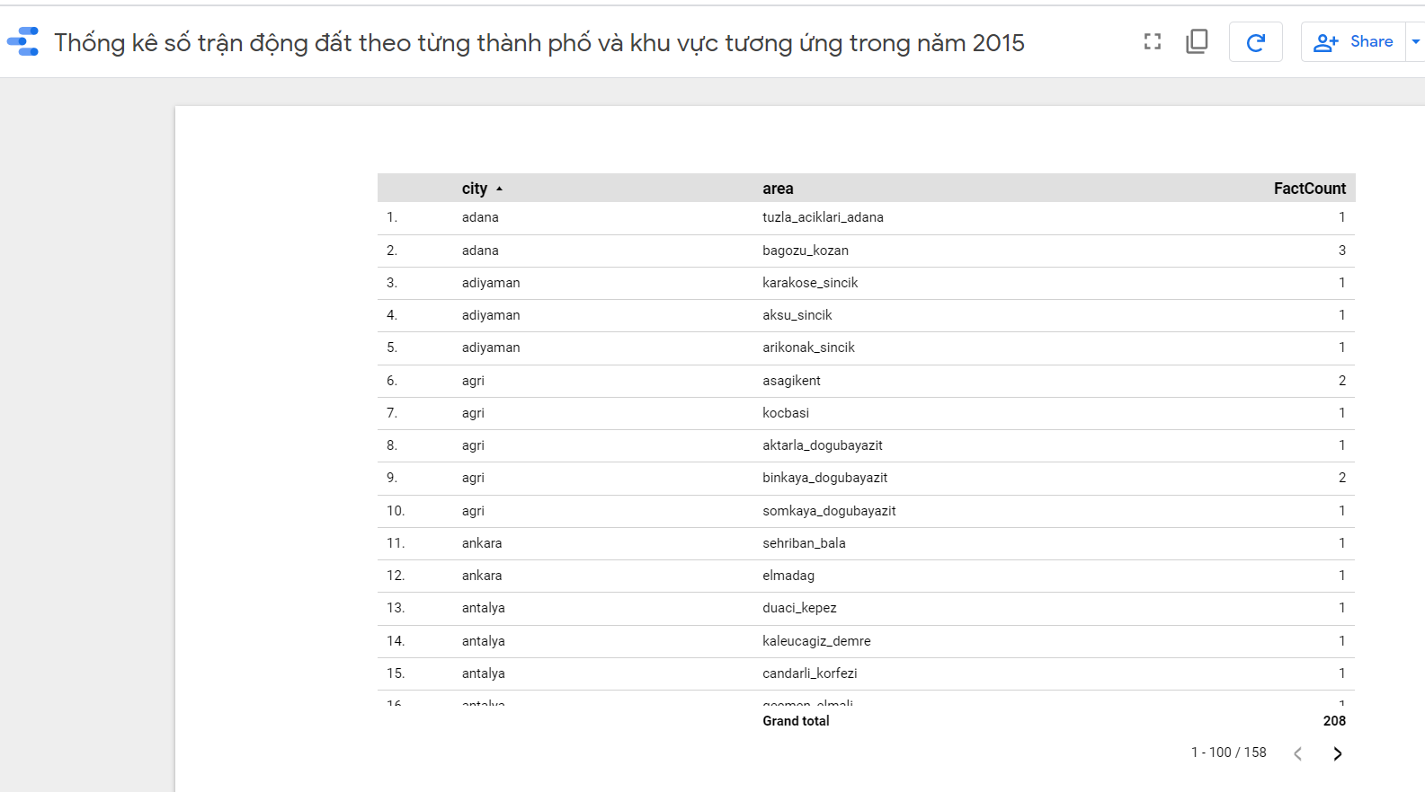

# **Chương 5: QUÁ TRÌNH DATA MINING**